FAKTOR YANG BERHUBUNGAN DENGAN KELELAHAN KERJA PADA PEGAWAI LAPAS KELAS IIB
KUTACANE ACEH TENGGARA

SKRIPSI

OLEH :

PUTRI SEKAR KANTI
NIM : 1702022036



PROGRAM STUDI SI KESEHATAN MASYARAKAT
FAKULTAS KESEHATAN MASYARAKAT
INSTITUSI KESEHATAN HELVETIA
MEDAN
2019
FAKTOR YANG BERHUBUNGAN DENGAN KELELAHAN KERJA PADA PEGAWAI LAPAS KELAS IIB
KUTACANE ACEH TENGGARA

SKRIPSI

Diajukan sebagai Salah Satu Syarat
untuk Memeroleh Gelar Sarjana Kesehatan Masyarakat (S.K.M.)
pada Program Studi S1 Kesehatan Masyarakat
Minat Studi Kesehatan dam Keselamatan Kerja
Fakultas Kesehatan Masyarakat
Institut Kesehatan Helvetia

Oleh :

PUTRI SEKAR KANTI
NIM : 1702022036

PROGRAM STUDI SI KESEHATAN MASYARAKAT
FAKULTAS KESEHATAN MASYARAKAT
INSTITUSI KESEHATAN HELVETIA
MEDAN
2019
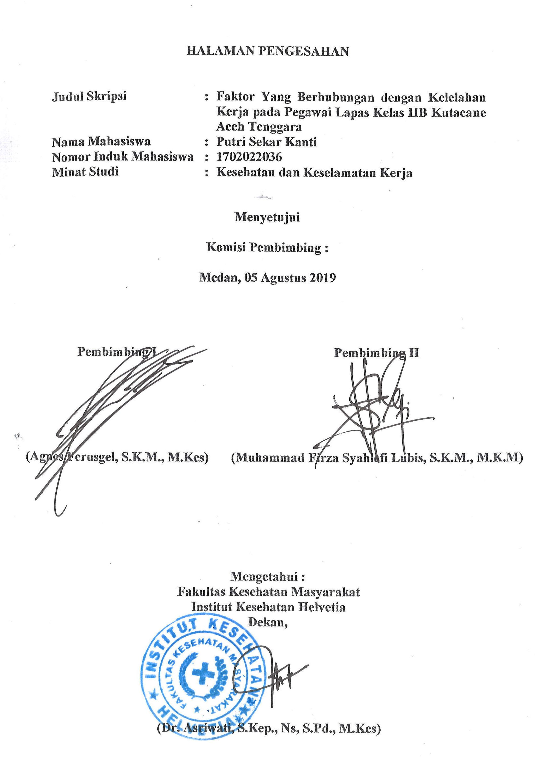
HALAMAN PENGESAHAN

Judul Skripsi : Faktor Yang Berhubungan dengan Kelelahan Kerja pada Pegawai Lapas Kelas IIB Kutacane Aceh Tenggara
Nama Mahasiswa : Putri Sekar Kanti
Nomor Induk Mahasiswa : 1702022036
Minat Studi : Kesehatan dan Keselamatan Kerja

Menyetujui

Komisi Pembimbing :

Medan, 05 Agustus 2019

Pembimbing I  (Agnes Ferusgel, S.K.M., M.Kes) | Pembimbing II  (Muhammad Firza Syahlefi Lubis, S.K.M., M.K.M)

Mengetahui :
Fakultas Kesehatan Masyarakat
Institut Kesehatan Helvetia
Dekan,

(Dr. Asriwati, S.Kep., Ns, S.Pd., M.Kes)
Telah Diuji pada Tanggal: 05 Agustus 2019

PANITIA PENGUJI SKRIPSI
Ketua : Agnes Ferusgel, S.K.M., M.Kes
Anggota : 1. Muhammad Firza Syahlefi Lubis, S.K.M., M.K.M
2. Khoirotun Najihah, S.K.M., M.K.M
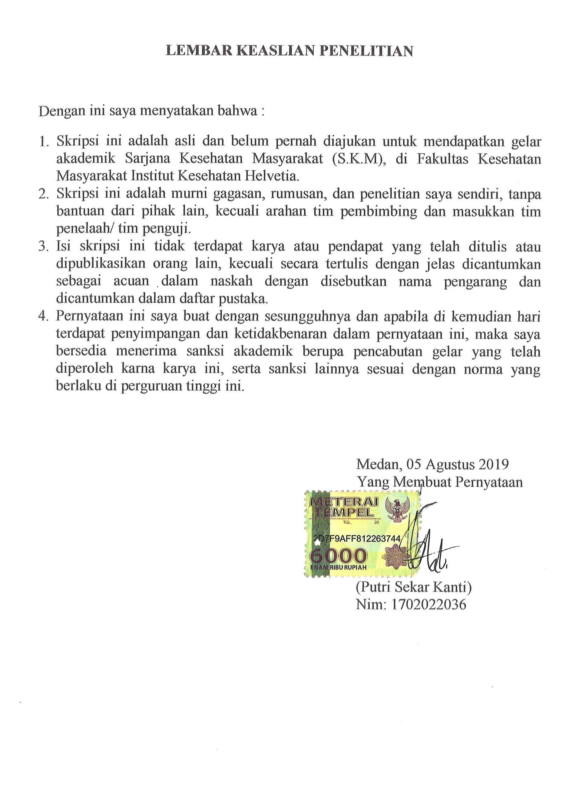
LEMBAR KEASLIAN PENELITIAN

Dengan ini saya menyatakan bahwa :
- Skripsi ini adalah asli dan belum pernah diajukan untuk mendapatkan gelar akademik Sarjana Kesehatan Masyarakat (S.K.M), di Fakultas Kesehatan Masyarakat Institut Kesehatan Helvetia.
- Skripsi ini adalah murni gagasan, rumusan, dan penelitian saya sendiri, tanpa bantuan dari pihak lain, kecuali arahan tim pembimbing dan masukkan tim penelaah/ tim penguji.
- Isi skripsi ini tidak terdapat karya atau pendapat yang telah ditulis atau dipublikasikan orang lain, kecuali secara tertulis dengan jelas dicantumkan sebagai acuan dalam naskah dengan disebutkan nama pengarang dan dicantumkan dalam daftar pustaka.
- Pernyataan ini saya buat dengan sesungguhnya dan apabila di kemudian hari terdapat penyimpangan dan ketidakbenaran dalam pernyataan ini, maka saya bersedia menerima sanksi akademik berupa pencabutan gelar yang telah diperoleh karna karya ini, serta sanksi lainnya sesuai dengan norma yang berlaku di perguruan tinggi ini.

Medan, 05 Agustus 2019
Yang Membuat Pernyataan

(Putri Sekar Kanti)
Nim: 1702022036

DAFTAR RIWAYAT HIDUP


- Identitas Diri
Nama : Putri Sekar Kanti
Tempat/Tanggal Lahir: Kutarih, 21 November 1996
Agama : Islam
Jenis Kelamin : Perempuan
Anak Ke : 2 (Dua) dari 4 (Empat) bersaudara

- Identitas Orang Tua
Nama Ayah : Modong Se
Pekerjaan : PNS
Nama Ibu : Siti Maulana
Pekerjaan : PNS
Alamat : Kutacane

- Riwayat Pendidikan
Tahun 2002-2008 : MIN Kutacane
Tahun 2008-2011 : MTs Negeri Kutacane
Tahun 2011-2014 : SMA Negeri1 Kutacane
Tahun 2014-2017 : Akademi Kebidanan Helvetia Medan
Tahun 2017-2019 : Program Studi S1 Kesehatan Masyarakat Institut Kesehatan Helvetia

ABSTRAK
FAKTOR YANG BERHUBUNGAN DENGAN KELELAHAN KERJA PADA PEGAWAI LAPAS KELAS IIB
KUTACANE TENGGARA

PUTRI SEKAR KANTI
1702022036

Kelelahan kerja merupakan kriteria yang kompleks yang tidak hanya menyangkut pada kelelahan fisiologis dan psikologis. Tetapi dominan hubungannya dengan penurunan kinerja fisik, dan juga adanya perasaan lelah, serta penurunan motivasi, selain itu juga terjadi penurunan produktivitas kerja. Salah satu resiko pegawai lapas yang mengalami kelelahan yaitu seperti berat dibagian kepala saat bekerja dan sering menguap saat bekerja. Tujuan penelitian adalah untuk mengetahui faktor yang berhubungan dengan kelelahan kerja pada pegawai lapas kelas IIB kutacane aceh tenggara
Desain penelitian ini menggunakan deskriptif analitik dengan pendekatan cross sectional. Populasinya adalah seluruh pegawai lapas sebanyak 73 orang dan total populasi dijadikan sampel penelitian. Teknik pengambilan data dengan cara menyebarkan kuesioner. Teknik analisis data yang digunakan adalah analisis univariat dan bivariat (chi-square).
Berdasarkan hasil penelitian mayoritas pegawai lapas mengalami kelelahan saat bekerja sebesar 84,9%. Hasil uji chi-square usia (p=0,022) masa kerja (p=0,069) shift kerja (p=0,003) status perkawinan (p=0,057) dan status gizi (p=0,000) dengan kelelahan kerja. Maka dapat dinyatakan ada hubungan usia, shift kerja, dan status gizi dengan kelelahan kerja pada pegawai lapas kelas IIB kutacane aceh tenggara.
Kesimpulan dalam penelitian ini adalah faktor yang berhubungan dengan kelelahan kerja pada pegawai lapas kelas IIB kutacane aceh tenggara antara lain usia, shift kerja, dan status gizi. Disarankan bagi lapas kelas IIB kutacane aceh tenggara agar dapat memberikan makanan tambahan atau puding saat pegawai yang sedang dinas malam.

Kata Kunci : Usia, Shift Kerja, Status Gizi, Kelelahan Kerja
Daftar Pustaka : 6 Buku, 24 Jurnal

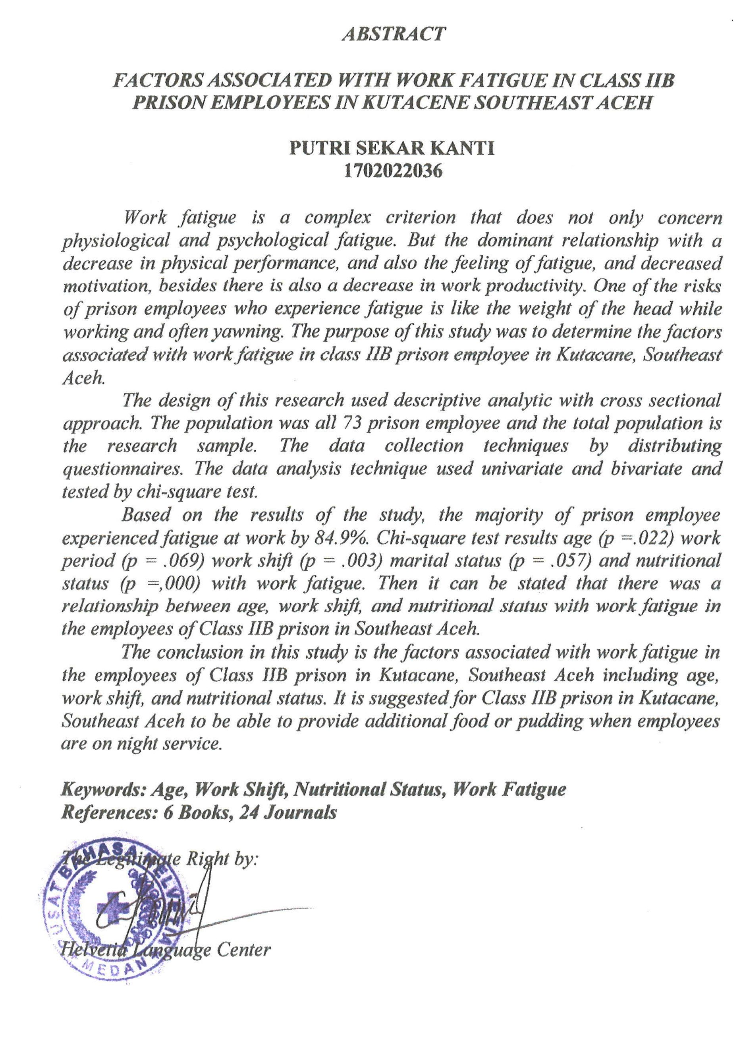
ABSTRACT

FACTORS RELATED TO EMPLOYMENT EMPLOYMENT IN EMPLOYEE CLASS IIB EMPLOYEES KUTACANE SOUTH

PUTRI SEKAR KANTI
1702022036

Overwork represents complex criteria not only in physiological and psychological agreement. However, the dominant performance decline, also a decrease in performance, also a decrease in motivation, besides that there is also a decrease in work productivity. One asks prison staff who need a lot of attention in the head while working and often yawn while working. The aim of the study was to study the factors associated with work in the Southeast Aceh IIB prison class in Kutacane Aceh
The design of this study uses descriptive analytic by discussing cross sectional study. The population is all Lapas employees, 73 people and the total population is the research sample. Data collection techniques by transferring the questionnaire. The data analysis technique used is univariate and bivariate (chi-square) analysis.
Based on the results of research approved by employees, the rounds carried out while working were 84.9%. The results of the chi-square test period (p = 0.022) work period (p = 0.069) work shift (p = 0.003) marital status (p = 0.057) and nutritional status (p = 0,000) with work work. Then it can be determined that there is a relationship between age, work shift, and nutritional status with the division of labor in class IIB prison in Southeast Aceh.
The conclusions in this study are factors related to work in Southeast Aceh's IIB grade Kutacane including age, work shift, and nutritional status. Free for class IIB prison in Southeast Aceh, in order to provide extra food or pudding when the employees are on night service.

Keywords : Age, Work Shift, Nutrition Status, Work Fatigue
Bibliography : 6 Books, 24 Journals

KATA PENGANTAR

Puji dan syukur kehadirat Tuhan Yang Maha Esa atas segala berkat dan anugerah-Nya yang berlimpah sehingga penulis dapat menyelesaikan Skripsi yang berjudul “Faktor yang Berhubungan dengan Kelelahan Kerja pada Pekerja Lapas Kelas IIB Kutacane Aceh Tenggara”.
Skripsi ini disusun dalam rangka memenuhi salah satu syarat untuk mendapatkan gelar Sarjana Kesehatan Masyarakat (S.K.M) pada Program Studi S1 Kesehatan Masyarakat Fakultas Kesehatan Masyarakat Institut Kesehatan Helvetia Medan. Penulis menyadari sepenuhnya bahwa Skripsi ini tidak dapat diselesaikan tanpa bantuan berbagai pihak, baik dukungan moril, materil dan sumbangan pemikiran. Untuk itu, penulis mengucapkan terima kasih yang sebesar-besarnya kepada Bapak/Ibu :
- Dr. dr. Hj. Razia Begum Suroyo, M.Sc., M.Kes., selaku Pembina Yayasan Helvetia.
- Iman Muhammad, SE., S.Kom., MM., M.Kes., selaku Ketua Yayasan Helvetia
- Dr. H. Ismail Effendy, M.Si., selaku Rektor Institut Kesehatan Helvetia.
- Dr. Asriwati, S.Kep., Ns., S.Pd., M.Kes., selaku Dekan Fakultas Kesehatan Masyarakat Institut Kesehatan Helvetia
- Dian Maya Sari Siregar, S.K.M., M.Kes., selaku Ketua Program Studi S1 Kesehatan Masyarakat Fakultas Kesehatan Masyarakat Institut Kesehatan Helvetia.
- Agnes Ferusgel, S.K.M., M.Kes., selaku Penguji I yang telah meluangkan waktu dan memberikan pemikiran dalam membimbing penulis selama penyusunan Skripsi.
- Muhammad Firza Syahlefi Lubis, S.K.M., M.K.M., selaku Penguji II yang telah meluangkan waktu dan memberikan pemikiran dalam membimbing penulis selama penyusunan Skripsi.
- Khoirotun Najihah, S.K.M., M.K.M., selaku Dosen Penguji III yang telah meluangkan waktunya untuk memberikan kritik dan saran yang membangun dalam penyempurnaan Skripsi ini.
- Seluruh Dosen Program Studi Kesehatan Masyarakat yang telah mendidik dan mengajarkan berbagai ilmu yang bermanfaat bagi penulis.
- Teristimewa kepada Ayahanda dan Ibunda yang selalu memberikan pandangan, mendukung baik moril maupun materil, mendoakan dan selalu memotivasi penulis dalam penyelesaian Skripsi ini.
Penulis menyadari bahwa Skripsi ini masih memiliki banyak kekurangan. Oleh karena itu, penulis menerima kritik dan saran demi kesempurnaan Skripsi ini. Semoga Tuhan Yang Maha Esa selalu memberikan rahmat dan hidayah-Nya atas segala kebaikan yang telah diberikan.

Medan, Agustus 2019
Penulis

Putri Sekar Kanti
1702022036

DAFTAR ISI

Halaman
HALAMAN PENGESAHAN
PANITIA PENGUJI SKRIPSI
LEMBAR KEASLIAN PENELITIAN
DAFTAR RIWAYAT HIDUP
ABSTRAK i
ABSTRACT ii
KATA PENGANTAR iii
DAFTAR ISI v
DAFTAR TABEL viii
DAFTAR GAMBAR ix
DAFTAR LAMPIRAN x

BAB I PENDAHULUAN 1
  - Latar Belakang 1
  - Rumusan Masalah 10
  - Tujuan Penelitian 10
  - Manfaat Penelitian 11

BAB II TINJAUAN PUSTAKA 12
  - Tinjauan Peneliti Terdahulu 12
  - Telaah Teori 14
2.2.1. Kinerja 14
2.2.2. Kelelahan Kerja 15
2.2.3. Jenis Kelelahan Kerja 18
2.2.4. Faktor-Faktor yang Menyebabkan Kelelahan Kerja 20
2.2.5. Gejala Kelelahan 22
2.2.6. Upaya Pencegahan Kelelahan Kerja 23
2.2.7. Pengukuran Kelelahan 24
2.2.8. Faktor yang Berhubungan dengan Kelelahan Kerja 25
2.2.9. Lapas 28
  - Hipotesis 29

BAB III METODOLOGI PENELITIAN 31
  - Desain Penelitian 31
  - Lokasi Penelitian dan Waktu Penelitian 31
    - Lokasi Penelitian 31
    - Waktu Penelitian 31
  - Populasi dan Sampel 31
    - Populasi 31
    - Sampel 32
  - Kerangka Konsep 32
  - Definisi Operasional dan Aspek Pengukuran 33
    - Definisi Operasional 33
    - Aspek Pengukuran 34
  - Metode Pengumpulan Data 34
    - Jenis Data 34
    - Teknik Pengumpulan Data 35
    - Uji Validitas dan Reliabilitas 35
  - Metode Pengolahan Data 37
  - Analisis Data 38
    - Analisis Univariat 38
    - Analisis Bivariat 38

BAB IV HASIL PENELITIAN DAN PEMBAHASAN 39
  - Gambaran Umum Lokasi Penelitian 39
    - Letak Geografis 39
    - Demografis 39
    - Sejarah Lapas Kelas IIB Kutacane Aceh Tenggara 39
    - Visi dan Misi 40
  - Analisa Univariat 41
    - Usia Pegawai Lapas Kelas IIB Kutacane Aceh Tenggara Tahun 2019 41
    - Masa Kerja Pegawai Lapas Kelas IIB Kutacane Aceh Tenggara Tahun 2019 41
    - Shift Kerja Pegawai Lapas Kelas IIB Kutacane Aceh Tenggara Tahun 2019 42
    - Status Perkawinan Pegawai Lapas Kelas IIB Kutacane Aceh Tenggara Tahun 2019 42
    - Status Gizi Pegawai Lapas Kelas IIB Kutacane Aceh Tenggara Tahun 2019 43
    - Jawaban Responden Tentang Kelelahan Kerja Pegawai Tahun 2019 43
    - Kelelahan Kerja Pegawai Lapas Kelas IIB Kutacane Aceh Tenggara 2019 45
  - Analisa Bivariat 45
    - Hubungan Usia dengan Kelelahan Kerja pada Pegawai Lapas Kutacane Aceh Tenggara Tahun 2019 46
    - Hubungan Masa Kerja dengan Kelelahan Kerja pada Pegawai Lapas Kutacane Aceh Tenggara Tahun 2019 47
    - Hubungan Shift Kerja dengan Kelelahan Kerja pada Pegawai Lapas Kutacane Aceh Tenggara Tahun 2019 48
    - Hubungan Status Perkawinan dengan Kelelahan Kerja pada Pegawai Lapas Kutacane Aceh Tenggara Tahun 2019 49
    - Hubungan Status Gizi dengan Kelelahan Kerja pada Pegawai Lapas Kutacane Aceh Tenggara Tahun 2019 50
  - Pembahasan 50
    - Hubungan Usia dengan Kelelahan Kerja pada Pegawai Lapas Kelas IIB Kutacane Aceh Tenggara Tahun 2019 50
    - Hubungan Masa Kerja dengan Kelelahan Kerja pada Pegawai Lapas Kelas IIB Kutacane Aceh Tenggara Tahun 2019 53
    - Hubungan Shift Kerja dengan Kelelahan Kerja pada Pegawai Lapas Kelas IIB Kutacane Aceh Tenggara Tahun 2019 55
    - Hubungan Status Perkawinan dengan Kelelahan Kerja pada Pegawai Lapas Kelas IIB Kutacane Aceh Tenggara Tahun 2019 57
    - Hubungan Status Gizi dengan Kelelahan Kerja pada Pegawai Lapas Kelas IIB Kutacane Aceh Tenggara Tahun 2019 59

BAB V KESIMPULAN DAN SARAN 62
  - Kesimpulan 62
  - Saran 62

DAFTAR PUSTAKA 65
LAMPIRAN

DAFTAR TABEL

Halaman
Tabel 3.1. Aspek Pengukuran 34

Tabel 3.2. Hasil Uji Validitas Variabel Kelelahan Kerja 36

Tabel 3.3. Hasil Uji Reliabilitas Variabel Kelelahan Kerja 37

Tabel 4.1. Usia Pegawai Lapas Kelas IIB Kutacane Aceh Tenggara Tahun 2019 41

Tabel 4.2. Masa Kerja Pegawai Lapas Kelas IIB Kutacane Aceh Tenggara Tahun 2019 41

Tabel 4.3. Shift Kerja Pegawai Lapas Kelas IIB Kutacane Aceh Tenggara Tahun 2019 42

Tabel 4.4. Status Perkawinan Pegawai Lapas Kelas IIB Kutacane Aceh Tenggara Tahun 2019 42

Tabel 4.5. Status Gizi Pegawai Lapas Kelas IIB Kutacane Aceh Tenggara Tahun 2019 43

Tabel 4.6. Jawaban Responden Tentang Kelelahan Kerja Pegawai Tahun 2019 43

Tabel 4.7. Kelelahan Kerja Pegawai Lapas Kelas IIB Kutacane Aceh Tenggara Tahun 2019 45

Tabel 4.8. Tabulasi Silang Antara Usia dengan Kelelahan Kerja pada Pegawai Lapas Kutacane Aceh Tenggara Tahun 2019 46

Tabel 4.9. Tabulasi Silang Antara Masa Kerja dengan Kelelahan Kerja pada Pegawai Lapas Kutacane Aceh Tenggara Tahun 2019 47

Tabel 4.10. Tabulasi Silang Antara Shift Kerja dengan Kelelahan Kerja pada Pegawai Lapas Kutacane Aceh Tenggara Tahun 2019 48

Tabel 4.11. Tabulasi Silang Antara Status Perkawinan dengan Kelelahan Kerja pada Pegawai Lapas Kutacane Aceh Tenggara Tahun 2019 49

Tabel 4.12. Tabulasi Silang Antara Status Gizi dengan Kelelahan Kerja pada Pegawai Lapas Kutacane Aceh Tenggara Tahun 2019 50
DAFTAR GAMBAR

Halaman
Gambar 3.1. Kerangka Konsep 32

DAFTAR LAMPIRAN

Lampiran 1 : Kuesioner Penelitian
Lampiran 2 : Master Data Uji Validitas
Lampiran 3 : Master Data Penelitian
Lampiran 4 : Output Hasil Uji Validitas
Lampiran 5 : Output Hasil Penelitian
Lampiran 6 : Lembar Persetujuan Perbaikan Skripsi (Revisi)
Lampiran 7 : Surat Izin Survei Awal
Lampiran 8 : Surat Izin Uji Validitas
Lampiran 9 : Surat Izin Penelitian
Lampiran 10 : Surat Balasan Izin Survei Awal
Lampiran 11 : Surat Balasan Izin Uji Validitas
Lampiran 12 : Surat Balasan Izin Penelitian
Lampiran 13 : Lembar Bimbingan Skripsi Pembimbing 1
Lampiran 14 : Lembar Bimbingan Skripsi Pembimbing 2
Lampiran 15 : Dokumentasi

BAB I
PENDAHULUAN

  - Latar Belakang
Kesehatan kerja merupakan promosi dan pemeliharaan pada level yang paling tinggi dari kesejahteraan fisik mental, dan sosial pekerja pada semua pekerjaan melalui pencegahan kesehatan, pengendalian risiko, dan mengadaptasi pekerjaan kepada orang dan dari orang ke pekerjaan mereka. Terkait dengan pekerjaan, kesehatan menjadi modal utama, dengan sehat semua orang dapat bekerja dan menghasilkan sesuatu yang produktif (1).
Kesehatan kerja adalah aplikasi kesehatan masyarakat dalam suatu tempat kerja (perusahaan, pabrik, kantor, dan sebagainya) dan yang menjadi pasien dari kesehatan kerja ialah masyarakat pekerjaan dan masyarakat sekitar perusahaan tersebut. Pekerjaan apa pun akan menimbulkan reaksi psikologis bagi yang melakukan pekerjaan itu. Reaksi dapat bersifat positif, misalnya senang, bergairah, dan merasa sejahtera, atau reaksi yang bersifat negatif, misalnya bosan, acuh, tidak senang dan sebagainya (2).
Kerja merupakan salah satu aktivitas dasar dan ditempatkan pada bagian yang esensial dalam kehidupan manusia. Seperti halnya bermain yang memberikan kesenangan bagi anak-anak, maka kerja juga memberikan hal yang sama dan arti tersendiri bagi kehidupan orang dewasa. Kerja memberikan status dalam masyarakat dan mengikat seseorang pada individu yang lain. Kerja merupakan aktivitas sosial yang memberikan isi dan makna pada kehidupan (3).
Kelelahan kerja merupakan bagian dari permasalahan umum yang sering dijumpai pada tenaga kerja. Menurut beberapa peneliti, kelelahan secara nyata dapat mempengaruhi kesehatan tenaga kerja dan dapat menurunkan produktivitas. Tingkat kelelahan akibat kerja yang dialami pekerja dapat menyebabkan ketidaknyamanan, gangguan dan mengurangi kepuasan serta penurunan produktivitas yang ditunjukkan dengan berkurangnya kecepatan performans, menurunnya mutu produk, hilangnya orisinalitas, meningkatnya kesalahan dan kerusakan, kecelakaan yang sering terjadi, kendornya perhatian dan ketidaktepatan dalam melaksanakan pekerjaan (4).
Kelelahan kerja adalah salah satu permasalahan dalam bidang K3 yang menjadi faktor resiko terjadinya kecelakaan kerja. Faktor yang menyebabkan kelelahan antara lain adalah faktor individu pekerja, faktor pekerjaan dan juga faktor lingkungan. Kelelahan kerja merupakan hal penting yang harus diperhatikan, karena dapat berdampak terhadap menurunnya produktivitas serta konsentrasi dalam bekerja. Perasaan lelah adalah kondisi yang dialami seseorang setelah melakukan aktifitasnya. Perasaan tersebut seperti capek, ngantuk, bosan dan haus yang akan muncul dengan adanya gejala kelelahan. Gejala dari kelelahan antara lain adanya pelemahan kegiatan, motivasi dan adanya kelelahan fisik. Pelemahan kegiatan biasanya ditandai dengan perasaan berat di kepala, seluruh badan terasa lelah, kaki terasa berat, sering menguap, pikiran terasa kacau, mengantuk, terasa beban di mata, tidak memiliki keseimbangan dalam berdiri. Pelemahan motivasi juga dapat ditandai dengan merasa sulit untuk berfikir, merasa lelah saat berbicara, merasa gugup, tidak dapat berkonsentrasi, cenderung lupa, tidak percaya diri, cemas, tidak dapat mengkontrol sikap dan tidak tekun dalam melakukan pekerjaan (5).
Kelelahan pada dasarnya merupakan suatu keadaan yang mudah dipulihkan dengan beristirahat. Tetapi jika dibiarkan terus-menerus akan berakibat buruk dan dapat menimbulkan penyakit akibat kerja. Kelelahan dan keluhan pekerja pada muskuloskeletal merupakan salah satu indikasi adanya gangguan kesehatan dan keselamatan kerja. Keluhan muskuloskeletal merupakan keluhan pada otot, tendon dan syaraf yang diakibatkan oleh pekerjaan yang dilakukan secara berulang-ulang dengan intensitas tinggi dan waktu istirahat yang kurang (6).
Hasil penelusuran literatur menunjukkan bahwa pembahasan tentang kelelahan kerja di Psikologi pada awalnya dimulai dengan identifikasi terhadap apa itu kelelahan kerja dan apa kaitan antara kerja dan kelelahan kerja. Selanjutnya, mulai dilakukan telaah tentang kelelahan kerja, dimana pada awalnya psikologi melihat kelelahan secara spesifik terkait dengan inteligensi dan kelelahan mental dan efek dari kelelahan mental atau bagaimana kelelahan mental dipengaruhi anoxemia. Pada perkembangannya, pembahasan kemudian berlanjut pada bagaimana kelelahan berpengaruh pada produktivitas (7).
Organisasi kesehatan dunia atau World Health Organization (WHO) mempunyai model kesehatan yang dibuat sampai tahun 2020, yang memperkirakan gangguan psikis pada pekerja seperti keadaan lelah yang begitu berat dan berujung pada depresi dapat menjadi penyakit pembunuh nomor dua setelah penyakit jantung. Hasil penelitian yang dilakukan tenaga kerja jepang terhadap 12.000 perusahaan yang melibatkan sekitar 16.000 pekerja dinegara tersebut yang dipilih secara acak yang menunjukkan hasil bahwa ditemukan 65% pekerja mengeluhkan pekerjaan fisik akibat kerja rutin, 28% mengeluhkan kelelahan mental dan sekitar 7% pekerja stres berat akibat tersisihkan (8).
Menurut International Labour Organization (ILO) menunjukkan setiap tahun ada lebih dari 250 juta kecelakaan di tempat kerja dan lebih dari 160 juta pekerja menjadi sakit karena bahaya di tempat kerja. Terlebih lagi 1,2 juta pekerja meninggal akibat kecelakaan dan sakit di tempat kerja. Penelitian tersebut meyatakan dari 58,115 sampel 32,8% atau sekitar 18.828 sampel menderita kelelahan kerja. Pelanggaran saat bekerja merupakan penyebab utama terjadinya kecelakaan kerja. Beberapa faktor yang mempengaruhi kelelahan adalah intensitas dan durasi kerja fisik dan mental, monotoni, iklim kerja, penerangan, kebisingan, tanggung jawab, kecemasan, konflik, penyakit keluhan sakit dan nutrisi (9).
Menurut studi epidemiologi di Amerika Serikat disebutkan oleh Kennedy bahwa kelelahan kerja merupakan suatu kelainan yang termasuk sering dijumpai di masyarakat. Survei lain menunjukkan, bahwa 24% orang dewasa yang datang ke poliklinik menderita kelelahan. Penelitian lain yang dilakukan di Inggris terkait kelelahan yang dialami sebanyak 25% dari seluruh pekerja wanita dan pekerja pria 20% mengalami kelelahan kerja (9).
Pada survei di USA, kelelahan merupakan masalah yang besar. Ditemukan sebanyak 24% dari seluruh orang dewasa yang datang ke poliklinik menderita kelelahan kronik. Data yang hampir sama terlihat dalam komunitas yang dilaksanakan oleh kendel di inggris yang menyebutkan bahwa 25% wanita dan 20% pria selalu mengeluh lelah. Penelitian lain yang mengevaluasi 100 orang penderita kelelahan menunjukkan bahwa 64% kasus kelelahan disebabkan karena faktor psikis, 3% karena faktor fisik dan 33% karena kedua faktor tersebut (10).
Hoddes, E,V. Zarcone, H. Smythe, R. Phillips, W. C. Dement, menegaskan bahwa kelelahan kronis, disisi lain, merupakan gejala dari masalah medis yang lebih besar dalam banyak kasus. Termanifestasi dalam kelelahan mental atau fisik dan ketidakmampuan untuk menyelesaikan tugas pada kinerja normal. Keduanya sering digunakan secara bergantian dan bahkan dikategorikan dibawah deskripsi menjadi lelah (11).
Menurut Badan Pusat Statistika (BPS) Indonesia merupakan salah satu negara besar di dunia yang memiliki jumlah angkatan kerja nomor 4 di dunia dengan jumlah 111,48 juta jiwa dengan jumlah penduduk usia kerja (penduduk diatas 15 tahun) 165,6 juta orang. Hal tersebut menunjukan bahwa Indonesia telah memberikan kontribusi besar bagi dunia dalam bidang ketenagakerjaan di tingkat Internasional. Hal ini membuat Negara Indonesia merupakan sumber tenaga kerja dalam jumlah yang relatif besar yang dapat membantu pemenuhan kebutuhan tenaga kerja di tingkat dunia (9).
Usia dapat memengaruhi kondisi fisik seseorang. Seseorang yang berumur lebih muda sanggup melakukan pekerjaan berat, sebaliknya seseorang berusia lanjut, kemampuan dalam melakukan pekerjaan berat akan mengalami penurunan. Usia juga berpengaruh terhadap kelelahan kerja. Pekerja dengan usia lebih tua rentan mengalami penurunan kekuatan otot. Terdapat pengaruh antara usia dengan kelelahan kerja (12).
Masa kerja juga berpengaruh karena berdampak positif dimana semakin lama seseorang bekerja, akan semakin berpengalaman dalam melakukan pekerjaannya, masa kerja juga dapat berdampak negatif karena dapat menimbulkan kebosanan dan kelelahan kerja. Hubungan masa kerja dengan kelelahan kerja dilihat secara statistik terdapat hubungan antara masa kerja dengan kelelahan kerja (13).
Shift kerja mempunyai berbagai definisi tetapi biasanya shift kerja disamakan dengan pekerjaan yang dibentuk diluar jam kerja biasa. Ciri khas tersebut adalah kontinuitas, pergantian dan jadwal kerja khusus. Shift kerja disebutkan sebagai pekerjaan yang secara permanen atau sering pada jam kerja yang tidak teratur. Shift kerja merupakan pola waktu kerja yang diberikan pada tenaga kerja untuk mengerjakan sesuatu oleh perusahaan dan biasanya dibagi atas kerja pagi, sore dan malam. Oleh karena beberapa alasan baik teknis, ekonomis maupun sosial, maka kerja dimalam hari sering kali tidak dapat dihindarkan. Kondisi tersebut sering menyebabkan berbagai gangguan, seperti fisiologis (kualitas tidur rendah, kapasitas fisik dan mental turun, gangguan pencernaan), gangguan psikologis, sosial maupun gangguan performansi kerja (8).
Faktor usia dan faktor penyakit juga sangat penting diperhatikan terutama dalam pembagian kerja kelompok di Shift malam karena usia kerja pada kelompok kerja Shift malam rata-rata adalah 31-40 tahun bahkan terdapat usia >40 tahun, dimana usia tersebut rentan terjadinya penurunan ketahanan tubuh dalam aktivitas bekerja yang dapat menyebabkan mudah terjadinya kelelahan. Sedangkan pada faktor penyakit, di usia pekerja yang dalam kriteria 31-40 tahun rentang terhadap penyakit diabetes dan maag, namun tidak lepas dari itu semua pada usia pekerja >40 tahun lebih rentang terhadap penyakit yang terjadi karena pada usia yang tergolong tua akan mudah mengalami gangguan pencernaan dimalam hari dan penurunan daya produktivitas pada malam hari (14).
Status perkawinan merupakan salah satu faktor yang diduga mempengaruhi kelelahan pada pekerja. Seseorang yang sudah menikah dan memiliki keluarga maka akan mengalami kelelahan akibat kerja dikarenakan waktu setelah bekerja digunakan untuk melayani anak dan istrinya, bukan untuk beristirahat. Selain itu, pekerja yang memiliki tanggung jawab khusus, dalam hal ini seorang suami atau istri akan memiliki tanggung jawab lebih dalam memenuhi kebutuhan keluarga. Kelelahan dapat dikurangi dengan adanya dukungan teman dan keluarga dan lain sebagainya (15).
Status gizi merupakan keadaan tubuh sebagai akibat konsumsi makanan dan penggunaan zat gizi. Status gizi dikategorikan menjadi gizi baik, gizi sedang dan gizi kurang. Status gizi yang kurang melambangkan kondisi tubuh yang buruk. Kondisi tubuh yang buruk tersebut dapat mempengaruhi pekerja dalam bekerja dan dapat menyebabkan keleleahan kerja (8).
Penyakit tidak menular yang terkait gizi diantaranya diakibatkan kelebihan asupan makanan dan minuman kaya energi, kaya lemak jenuh, gula, garam, namun kekurangan asupan makanan bergizi seperti sayuran, buah-buahan, dan serelia utuh serta kurangnya melakukan aktifitas fisik. Data riskesdas 2007, 2010, dan 2013 memperlihatkan kecenderungan prevalensi obesitas (IMT > 27) pada semua kelompok umur. Pola makan merupakan perilaku penting yang dapat memengaruhi keadaan gizi secara langsung, faktor gizi memegang peranan penting terutama untuk pertumbuhan atau perkembangan, kecerdasan, tidak mudah terkena infeksi, produktivitas kerja, serta pencegahan penyakit kronis (16).
Faktor individu seperti umur, masa kerja, beban kerja dan status gizi juga sangat berpengaruh terhadap terjadinya kelelahan kerja. Pada umur yang lebih tua terjadi penurunan kekuatan otot, tetapi keadaan ini diimbangi dengan stabilitas emosi yang lebih baik dibanding tenaga kerja yang berumur muda yang dapat berakibat positif dalam melakukan pekerjaan (17).
Penelitian yang dilakukan oleh Putri Mahardika yang berjudul Faktor Yang Berhubungan dengan Kelelahan Kerja pada Pekerja Pengisian Tabung Depot LPG PT. Pertamina (Persero) MOR VII Makassar pada Tahun 2017 menyatakan ada hubungan antara umur, masa kerja, indeks masa tubuh, beban kerja dan sikap kerja dengan kelelahan kerja pada pekerja pengisian tabung Depot LPG PT. Pertamina (Persero) MOR VII Makassar pada Tahun 2017. Analisis data secara univariat untuk mendeskripsikan karakteristik responden dan analisis bivariate menggunakan uji Chi-square. Hasil penelitian menunjukkan bahwa ada hubungan antara umur p = 0.0016 masa kerja (p<0.035), imt p = 0.004 (p<0.05), beban kerja p = 0.045 (p <0.05), dan sikap kerja p = 0.041 (p <0.05) dengan kelelahan kerja pada pekerja di Depot LPG PT. Pertamina (Persero) MOR VII Makassar tahun 2017 (17).
Penelitian yang dilakukan oleh kementrian tenaga kerja jepang terhadap 12.000 perusahaan yang melibatkan sekitar 16.000 pekerja di negara tersebut yang dipilih secara acak telah menunjukkan hasil bahwa ditemukan 65% pekerja mengeluhkan kelelahan fisik akibat kerja rutin, 28% mengeluhkan kelelahan mental dan sekitar 7% pekerja mengeluh stres berat dan merasa tersisihkan (18).
Lembaga Permasyarakatan (Lapas) Kelas IIB Kutacane Aceh Tenggara dinilai sebagai lapas terkecil di Indonesia dengan daya tampung hanya 85 orang. Tetapi, yang menjadi narapidana atau warga binaan sudah mencapai 367 orang, diantaranya 334 narapidana laki-laki dan 33 orang narapidana perempuan. Kepala Lapas Kutacane, menyatakan lapas yang dipimpinnya memiliki bangunan dengan luas 1.173 m2, sembilan kamar pria satu kamar wanita dan dua sel pengasingan. Dia menjelaskan dengan jumlah napi yang tidak sesuai lagi dengan bangunan, maka mereka harus tidur berhimpit-himpitan dan kondisi ini sudah berlangsung beberapa tahun. Jumlah pegawai lapas Kutacane Aceh Tenggara sebanyak 73 orang, bagian Keamanan Lapas Kelas IIB terdapat 33 orang, bagian Karyawan Lapas Kelas IIB terdapat 40 orang.
Berdasarkan survei awal yang dilakukan di Lapas Kelas IIB Kutacane Aceh Tenggara didapat jumlah keseluruhan pekerja Lapas Kelas IIB sebanyak 73 orang, bagian Keamanan Lapas Kelas IIB terdapat 33 orang, bagian Karyawan Lapas Kelas IIB terdapat 40 orang. Survei penilaian kelelahan kerja yang saya lakukan pada 5 orang pegawai, terdapat 3 orang yang mengalami kelelahan kerja karena jam kerja yang terlalu lama, kurangnya beristirahat, dan faktor usia. Akibatnya Pegawai lapas sering mengalami berat dibagian kepala saat bekerja dan sering menguap saat bekerja.

  - Rumusan Masalah
Berdasarkan rumusan masalah yaitu apa latar belakang diatas didapat apa saja Faktor Yang Berhubungan dengan Kelelahan Kerja pada Pegawai Lapas Kelas IIB Kutacane Aceh Tenggara.

  - Tujuan Penelitian
    - Tujuan Umum
Untuk Mengetahui Faktor Yang Berhubungan dengan Kelelahan Kerja pada Pegawai Lapas Kelas IIB Kutacane Aceh Tenggara
    - Tujuan Khusus
- Untuk Mengetahui Adakah Hubungan Usia dengan Kelelahan Kerja pada Pegawai Lapas Kelas IIB Kutacane Aceh Tenggara
- Untuk Mengetahui Adakah Hubungan Masa Kerja dengan Kelelahan Kerja pada Pegawai Lapas Kelas IIB Kutacane Aceh Tenggara
- Untuk Mengetahui Adakah Hubungan Shift Kerja dengan Kelelahan Kerja pada Pegawai Lapas Kelas IIB Kutacane Aceh Tenggara
- Untuk Mengetahui Adakah Hubungan Status Perkawinan dengan Kelelahan Kerja pada Pegawai Lapas Kelas IIB Kutacane Aceh Tenggara
- Untuk Mengetahui Adakah Hubungan Status Gizi dengan Kelelahan Kerja pada Pegawai Lapas Kelas IIB Kutacane Aceh Tenggara

  - Manfaat Penelitian
  - Bagi Pegawai lapas
Supaya pegawai lapas lebih mengetahui faktor yang berhubungan dengan kelelahan kerja sehingga dapat meningkatkan kesadaran untuk mempertahankan keselamatan dan kesehatan kerja.
  - Bagi Kantor Lapas Kelas IIB
Dapat digunakan untuk memberi masukan dan data informasi mengenai faktor yang berhubungan dengan kelelahan kerja, sehingga dapat mengambil tindakan pengendalian dan upaya perbaikan pada lingkungan kerja.
  - Bagi Institut Kesehatan Helvetia
Menambah kepustakaan dalam pengembangan Ilmu Kesehatan Masyarakat, khususnya keselamatan dan kesehatan kerja serta sebagai referensi pengetahuan tentang faktor yang berhubungan dengan kelelahan.
  - Bagi Peneliti Selanjutnya
Menambah pengetahuan dan memperluas wawasan serta pengalaman dalam mengidentifikasi masalah serta pemecahan khususnya tentang faktor yang berhubungan dengan kelelahan.

BAB II
TINJAUAN PUSTAKA

  - Tinjauan Peneliti Terdahulu
Penelitian yang dilakukan oleh Putri Mahardika yang berjudul Faktor Yang Berhubungan dengan Kelelahan Kerja pada Pekerja Pengisian Tabung Depot LPG PT. Pertamina (Persero) MOR VII Makassar Tahun 2017 menyatakan ada hubungan antara umur dengan kelelahan kerja pada pekerja pengisian tabung Depot LPG PT. Pertamina (Persero) MOR. Dari hasil uji statistik yang dilakukan menggunakan uji chi-square diperoleh nilai p = 0.0016 (p<0.05), maka dapat disimpulkan bahwa Ho ditolak dan Ha diterima sehingga ada hubungan umur dengan kelelahan kerja pada pekerja pengisian tabung gas di Depot LPG PT. Pertamina (Persero) Makassar (17).
Penelitian yang dilakukan oleh Sari Narulita Purwati Ningsih dan Neffrety Nilamsari yang berjudul Faktor Yang Berhubungan dengan Kelelahan Kerja pada Pekerja Dipo Lokomotif PT. Kereta Api Indonesia (Persero) Tahun 2018 menyatakan ada hubungan antara masa kerja dan shift kerja dengan kelelahan kerja pada Pekerja Dipo Lokomotif PT. Kereta Api Indonesia (Persero). Hasil uji statistik menunjukkan bahwa terdapat hubungan antara masa kerja dan shift kerja dengan kelelahan kerja masa kerja p value (0,03) ≤ 0,05 dan shift kerja p value (0,000) ≤ 0,05 (5).
Penelitian yang dilakukan oleh Anjar Permata Sari, Farit Rezal dan Sabril Munandar yang berjudul Faktor Yang Berhubungan dengan Kelelahan Kerja pada Karyawan di Matahari Departement Store Cabang Lippo Plaza Kendari Tahun 2016 menyatakan ada hubungan antara status gizi dengan kelelahan kerja pada Karyawan di Matahari Departement Store Cabang Lippo Plaza Kendari. Hasil uji chisquare didapatkan bahwa nilai Pvalue < α sehingga terdapat hubungan status gizi dengan kelelahan kerja, dimana nilai hubungan kedua variabel bernilai (phi=0,28) (10).
Penelitian yang dilakukan oleh Bambang Hermawan, Widodo Haryono dan Soebijanto yang berjudul Sikap, Beban Kerja dan Kelelahan Kerja pada Pekerja Pabrik Produksi Aluminium di Yogyakarta Tahun 2017 menyatakan ada hubungan antara usia dan masa kerja dengan kelelahan kerja pada Pekerja Pabrik Produksi Aluminium di Yogyakarta. Didapat nilai pvalue < α usia 0,024 dan masa kerja 0,040 sehingga memperlihatkan ada hubungan usia dan masa kerja dengan kelelahan kerja (12).
Penelitian yang dilakukan oleh Januar Atiqoh, Ida Wahyuni dan Daru Lestantyo yang berjudul Faktor-faktor yang Berhubungan dengan Kelelahan Kerja pada Pekerja Konveksi Bagian Penjahitan di CV. Aneka Garment Gunungpati Semarang Tahun 2014 menyatakan ada hubungan antara usia dan masa kerja dengan kelelahan kerja pada Pekerja Konveksi Bagian Penjahitan di CV. Aneka Garment Gunungpati Semarang. Berdasarkan hasil uji statistik menggunakan uji Rank-Spearmen dapat disimpulkan bahwa ada hubungan antara usia dengan kelelahan kerja yang terjadi pada pekerja bagian penjahitan CV. Aneka Garment Gunungpati Semarang Tahun 2014. Dari analisis statistik dengan menggunakan uji Rank-Spearman menunjukkan hasil bahwa ada hubungan antara masa kerja dengan kelelahan kerja yang dialami oleh pekerja bagian penjahitan CV Aneka Garment Gunungpati Semarang Tahun 2014 (4).
Penelitian yang dilakukan oleh Amelia Marif yang berjudul Faktor-faktor Yang Berhubungan dengan Kelelahan pada Pekerja Pembuatan Pipa dan Menara Tambat Lepas Pantai (EPC3) di Proyek Banyu Urip PT Rekayasa Industri, Serang-Banten Tahun 2013 menyatakan ada hubungan antara umur dengan kelelahan pada pekerja pembuatan pipa dan menara tambat lepas pantai (EPC3) di proyek banyu urip PT Rekayasa Industri, Serang-Banten Tahun 2013. Dilihat dari hasil uji statistik, didapatkan Pvalue sebesar 0,037 yang artinya pada α = 5% dapat disimpulkan bahwa terdapat hubungan yang bermakna antara umur dengan kelelahan pada pekerja pembuatan pipa (15).

  - Telaah Teori
    - Kinerja
Kinerja adalah pencapaian atas tujuan organisasi yang dapat terbentuk output kuantitatif maupun kualitatif, kreatifitas, fleksibilitas, dapat diandalkan atau hal-hal lain yang dapat diinginkan organisasi. Kinerja secara umum dipahami sebagai suatu catatan keluaran hasil pada fungsi jabatan atau seluruh aktifitas kerjanya dalam periode waktu tertentu. Secara singkat kinerja disebutkan sebagai suatu kesuksesan didalam melaksanakan suatu pekerjaan. Kinerja karyawan tidak akan optimal apabila hanya mengandalkan mesin produksi tanpa memperhatikan aspek manusianya. Haruslah diingat bahwa dalam suatu organisasi perusahaan, aspek manusia yang berkemampuan, berketrampilan, bertanggung jawab sebagai karyawan merupakan suatu aset perusahaan yang sangat berharga bagi kelangsungan hidup perusahaan. Manusia sebagai tenaga kerja yang diharapkan mampu mencapai tingkat produktivitas kerja yang optimal dengan standar tertentu. Dengan adanya tenaga kerja yang telah mendapatkan pendidikan dan pelatihan, akan lebih mampu menerima tugas-tugas yang diberikan oleh perusahaan dengan baik dan tentunya akan mengurangi resiko kecelakaan kerja yang bisa berakibat merugikan karyawan maupun perusahaan. Karyawan dengan keterampilan yang dapat dipertanggung jawabkan akan mampu menyelesaikan segala hal, dengan memperhitungkan apa yang dia hasilkan dan dikerjakan dengan penuh tanggung jawab (19).
Kinerja didefinisikan sebagai catatan tentang hasil yang diperoleh dari fungsi pekerjaan spesifik atau kegiatan tertentu selama kurun waktu tertentu. Kinerja sebagai derajat pencapaian tugas yang diselesaikan karyawan dalam pekerjaannya. Kinerja merupakan hasil yang dapat dicapai oleh seseorang karyawan dalam kurun waktu tertentu sesuai dengan tugasnya yang mengarah pada suatu tujuan organisasi (20).
    - Kelelahan Kerja
Kata kelelahan menunjukkan keadaan yang berbeda–beda, tetapi semuanya berakibat kepada pengurangan kapasitas kerja dan ketahanan tubuh. Kelelahan (fatigue) adalah rasa capek yang tidak hilang waktu istirahat. Istilah kelelahan mengarah pada kondisi melemahnya tenaga untuk melakukan suatu kegiatan, walaupun itu bukan satu-satunya gejala (21).
Kelelahan adalah suatu bentuk mekanisme perlindungan tubuh agar tubuh terhindar dari kerusakan yang lebih lanjut sehingga dapat terjadi pemulihan setelah melakukan istirahat. Kelelahan kerja juga merupakan kriteria yang kompleks yang tidak hanya menyangkut pada kelelahan fisiologis dan psikologis. Tetapi dominan hubungannya dengan penurunan kinerja fisik, dan juga adanya perasaan lelah, serta penurunan motivasi, selain itu juga terjadi penurunan produktivitas kerja (8).
Kelelahan kerja termasuk suatu kelompok gejala yang berhubungan dengan adanya penurunan efisiensi kerja, keterampilan serta peningkatan kecemasan atau kebosanan. Kelelahan kerja ditandai oleh adanya perasaan lelah, output menurun, dan kondisi fisiologis yang dihasilkan dari aktivitas yang berlebihan. Kelelahan akibat kerja juga sering kali diartikan sebagai menurunnya performa kerja dan berkurangnya kekuatan atau ketahanan fisik tubuh untuk terus melanjutkan yang harus dilakukan (8).
Kelelahan merupakan masalah yang harus mendapat perhatian. Semua jenis pekerjaan baik formal dan informal menimbulkan kelelahan kerja. Kelelahan kerja akan menurunkan kinerja dan menambah kesalahan kerja. Menurunnya kinerja sama artinya dengan menurunnya produktivitas kerja (22).
Tanda-tanda kelelahan yang utama adalah hambatan terhadap fungsi-fungsi kesadaran otak dan perubahan-perubahan pada organ-organ di luar kesadaran serta proses pemulihan. Orang yang Lelah mengalami, penurunan perhatian, perlambatan dan hambatan persepsi, lambat dan sukar berpikir, penurunan kemampuan atau dorongan untuk kerja, kurangnya efisiensi kegiatan-kegiatan fisik dan mental (23).
Secara medis, kelelahan adalah gejala nonspesifik, yang berarti bahwa ia memiliki banyak kemungkinan penyebab. Kelelahan dianggap sebagai gejala, bukan tanda karena merupakan perasaan subjektif dilaporkan oleh pasien, daripada satu tujuan yang dapat diamati oleh orang lain. Kelelahan dan perasaan kelelahan sering bingung (11).
Kelelahan fisik atau kelelahan otot, adalah ketidakmampuan fisik sementara otot untuk tampil maksimal. Permulaan kelelahan otot selama aktivitas fisik secara bertahap, dan bergantung pada tingkat kebugaran fisik individu dan juga pada faktor-faktor lain, seperti kurang tidur dan kesehatan secara keseluruhan. Hal ini dapat diperbaiki dengan istirahat (11).
Kelelahan mental adalah ketidakmampuan sementara untuk mempertahankan kinerja kognitif yang optimal. Permulaan kelelahan mental selama kegiatan kognitif secara bertahap, dan bergantung pada kemampuan kognitif seseorang, dan juga pada faktor-faktor lain, seperti kurang tidur dan kesehatan secara keseluruhan. Kelelahan mental juga telah terbukti menurunkan kinerja fisik. Hal ini dapat bermanifestasi sebagai mengantuk, lesu, atau diarahkan kelelahan perhatian (11).
Kelelahan kerja merupakan suatu pola yang timbul pada suatu keadaan, yang secara umum terjadi pada setiap orang, yang telah tidak sanggup lagi untuk melakukan kegiatan. Kelelahan merupakan masalah yang harus mendapat perhatian. Semua jenis pekerjaan baik formal dan informal menimbulkan kelelahan kerja. Kelelahan merupakan gelaja yang wajar dialami oleh setiap orang yang diakibatkan oleh faktor psikis maupun fisik. Banyak penelitian yang menunjukkan bahwa faktor individu dalam hal ini seperti umur, pendidikan, masa kerja, status perkawinan, dan status gizi mempunyai hubungan terhadap terjadinya kelelahan kerja. Faktor individu seperti umur dan status seseorang mempunyai hubungan yang signifikan terhadap terjadinya kelelahan (24).
Kelelahan kerja akan menurunkan kinerja dan menambah kesalahan kerja. Menurunnya kinerja sama artinya dengan menurunnya produktivitas kerja. Apabila tingkat produktivitas seorang tenaga kerja terganggu yang disebabkan oleh faktor kelelahan fisik maupun psikis maka akibat yang ditimbulkannya akan dirasakan oleh perusahaan berupa penurunan produktivitas perusahaan (24).
    - Jenis Kelelahan Kerja
Berdasarkan proses dalam otot
- Kelelahan Otot
Fenomena berkurangnya kinerja otot setelah terjadinya tekanan melalui fisik untuk suatu waktu disebut kelelahan otot secara fisiologi, dan gejala yang ditunjukkan tidak hanya berupa berkurangnya tekanan fisik, namun juga pada makin rendahnya gerakan. Pada akhirnya kelelahan fisik ini dapat menyebabkan sejumlah hal yang kurang menguntungkan seperti melemahnya kemampuan tenaga kerja dalam melakukan pekerjaannya dan meningkatnya kesalahan dalam melakukan kegiatan kerja, sehingga dapat mempengaruhi produktivitas kerjanya. Gejala kelelahan otot dapat terlihat pada gejala yang tampak dari luar atau external signs (24).
Sampai saat ini masih berlaku dua teori tentang kelelahan otot yaitu teori kimia dan teori saraf pusat terjadinya kelelahan. Pada teori kimia secara umum menjelaskan bahwa terjadinya kelelahan adalah akibat berkurangnya cadagan energi dan meningkatnya sisa metabolisme sebagai penyebab hilangnya efisiensi otot. Sedangkan pada teori saraf pusat menjelaskan bahwa perubahan kimia hanya merupakan penunjang proses, dengan demikian semakin lambat gerakan seseorang akan menunjukkan semakin lelah kondisi otot seseorang (24).
- Kelelahan Umum
Gejala utama kelelahan umum adalah suatu perasaan letih yang luar biasa. Semua aktivitas menjadi terganggu dan terhambat karena munculnya gejala kelelahan tersebut. Tidak adanya gairah untuk bekerja baik secara fisik maupun psikis, segalanya terasa berat dan merasa ngantuk. Kelelahan umum biasanya ditandai berkurangnya kemauan untuk bekerja disebabkan oleh karena menotoni, intensitas dan lamanya kerja fisik, keadaan dirumah, sebab-sebab mental, status kesehatan dan status gizi (24).
Berdasarkan penyebab kelelahan
Menurut kalimo penyebab kelelahan dibedakan atas kelelahan fisiologis, yaitu kelelahan yang disebabkan oleh faktor lingkungan (fisik) ditempat kerja antara lain kebisingan dan suhu, dan kelelahan psikologis yang disebabkan oleh faktor psikologis (konflik-konflik mental), menotoni pekerjaan, bekerja karena terpaksa, pekerjaan yang bertumpuk-tumpuk (24).
Berdasarkan waktu terjadinya
- Kelelahan Akut, terutama disebabkan oleh kerja suatu organ atau seluruh tubuh secara berlebihan
- Kelelahan Kronis, terjadi bila kelelahan berlangsung setiap hari, berkepanjangan dan bahkan kadang-kadang telah terjadi sebelum memulai suatu pekerjaan (24).
    - Faktor-faktor Yang Menyebabkan Kelelahan Kerja
Timbulnya rasa lelah dalam diri manusia merupakan proses yang terakumulasi dari berbagai faktor penyebab yang mendatangkan ketegangan (stress) yang dialami oleh tubuh manusia. Green dan suma’mur mengemukakan faktor yang mempengaruhi kelelahan ada dua yaitu faktor internal dan eksternal. Yang termasuk faktor internal antara lain: faktor somatis atau faktor fisik, gizi, jenis kelamin, usia, pengetahuan dan sikap atau gaya hidup. Sedangkan yang termasuk faktor eksternal adalah keadaan fisik lingkungan kerja (kebisingan, suhu, pencahayaan, faktor kimia ataur zat beracun), faktor biologis (bakteri, jamur), faktor ergonomi, kategori pekerjaan, sifat pekerjaan, disiplin atau peraturan perusahaan, upah, hubungan sosial dan posisi kerja atau kedudukan (24).
Kelelahan dapat terjadi sebagai akibat dari berbagai faktor yang mungkin berhubungan dengan pekerjaan, gaya hidup, atau kombinasi keduanya. Faktor kerja terkait dapat mencakup hal-hal berikut ini, yaitu:
- Waktu kerja
- Penjadwalan dan perencanaan (misalnya, pola daftar, panjang dan waktu shift)
- Waktu istirahat yang tidak memadai
- Lamanya waktu terjaga
- Waktu pemulihan cukup antara shift
- Insentif pembayaran yang dapat menyebabkan bekerja shift lagi
- Kondisi lingkungan (misalnya, iklim, cahaya, kebisingan, desain workstation)
- Jenis pekerjaan yang dilakukan (misalnya, fisik maupun mental menuntut kerja)
- Tuntutan pekerjaan ditempatkan pada orang (misalnya, jangka waktu, tenggat waktu, intensitas)
- Budaya organisasi
- Peran seseorang dalam organisasi (11).
Faktor gaya hidup dapat meliputi hal-hal berikut ini, yaitu:
- Mutu tidur yang tidak memadai atau buruk akibat gangguan tidur (misalnya, sleep apnea)
- Kehidupan sosial
- Tanggung jawab keluarga
- Pekerjaan lain
- Waktu tempuh (dapat dianggap waktu kerja dalam beberapa kasus)
- Kesehatan dan kesejahteraan (misalnya, gizi dan diet, olahraga, nyeri, penyakit) (11).
Secara umum seseorang dapat menampilkan tanda-tanda berikut ini, yaitu:
- Sakit kepala dan/atau pusing
- Mengembara atau pikiran terputus, melamun, kurang konsentrasi
- Penglihatan kabur atau kesulitan menjaga mata terbuka
- Menguap terus-menerus, mengantuk yang santai perasaan atau jatuh tertidur ditempat kerja
- Kemurungan, seperti mudah marah
- Masalah memori jangka pendek
- Motivasi rendah
- Halusinasi
- Gangguan pengambilan keputusan dan penilaian
- Memperlambat refleks dan tanggapan
- Fungsi sistem kekebalan tubuh berkurang
- Peningkatan kesalahan
- Tidur diperpanjang selama hari-hari libur kerja
- Tertidur selama kurang dari satu detik untuk beberapa detik, dan menjadi tidak menyadari telah melakukan (atau dikenal sebagai tidur-mikro)
- Hanyut dalam dan keluar dari jalur lalu lintas atau kehilangan kendali saat berkendaraan (11).
    - Gejala Kelelahan
Dalam kondisi ini gejala kelelahan terjadi tidak hanya selama masa stres atau segera sesudahnya tetapi laten hampir sepanjang waktu. Perasaan kelelahan sering hadir pada bangun di pagi hari, saat sebelum pekerjaan dimulai.Bentuk kelelahan sering disertai dengan perasaan enggan untuk bekerja, yang bersifat emosional. Orang yang lelah sering menunjukkan gejala berikut: 1. Peningkatan ketidakstabilan psikis (quarrelsomeness dan perilaku yang terkait) 2. Depresi (kekhawatiran tak berdasar) 3. Melemahnya/keengganan untuk bekerja 4. Meningkatkan kemungkinan terserang penyakit (25).
Suatu daftar gejala atau perasaan atau tanda yang ada hubungannya dengan kelelahan. Ada 10 gejala yang menunjukkan melemahnya kegiatan yaitu perasaan berat dikepala, menjadi lelah diseluruh badan, kaki merasa berat, menguap, merasa berat pada mata, kaku dan canggung dalam gerakan, tidak seimbang dalam berdiri, dan mau berbaring (8).
Efek dari kelelahan bisa jangka pendek atau panjang, misalnya seseorang dapat memiliki:
- Kesulitan dalam konsentrasi dan mudah terganggu
- Penilaian buruk dan pengambilan keputusan
- Mengurangi kapasitas komunikasi interpersonal yang efektif
- Koordinasi tangan-mata berkurang dan persepsi visual
- Kewaspadaan berkurang
- Waktu reaksi lebih lambat
- Memori berkurang (11).
    - Upaya Pencegahan Kelelahan Kerja
Kecelakaan kerja sebagaimana telah diuraikan. Misalnya disediakan cukup tempat duduk. Namun penyediaan tempat duduk yang memadai jumlahnya belum tentu menuntaskan penyelesaian masalah. Adanya tempat duduk baru berarti jika pekerja dapat duduk berhenti sejenak untuk menghilangkan rasa penat oleh karena bekerja sambil berdiri. Begitu duduk sebentar dan rasa lelah hilang pekerja cepat berdiri dan memulai lagi pekerjaannya. Adalah bukan maksudnya dan sama sekali tidak benar, jika pekerja duduk berlama-lama ditempat duduk yang disediakan. Juga sebaliknya tidak benar dan tidak sesuai dengan maksudnya, jika tenaga kerja tidak berani duduk dan beristirahat ditempat duduk tersebut oleh karena takut dianggap oleh pengurus perusahaan bahwa yang bersangkutan malas. Atau misal lain diadakannya upaya untuk menurunkan suhu dan kelembaban udara dengan alat pendingin udara yang mengambil uap air dari udara. Suhu udara panas sangat membutuhkan tersedianya air minum yang cukup bagi pekerja dan sewaktu-waktu pekerja dapat minum bila merasakan haus. Bila air minum tidak tersedia dan pekerja tidak cukup minum, akan terjadi penurunan berat badan pekerja terutama pada pemintalan yang berada didaerah yang suhu udaranya panas. Banyak cara pencegahan kecelakaan kerja lainnya yang dapat dilaksanakan dan efektif. Suatu hal lain yang perlu adalah diadakannya kamar berhias untuk pekerja wanita yang biasanya jumlahnya dominan pada industri tekstil. Keberadaan dan penggunaan kamar berhias demikian meninggikan semangat kerja, kondusif bagi upaya kesehatan promotif dan memelihara produktivitas kerja (26).
Kelelahan dapat dikurangi atau dicegah dengan berbagai cara. Salah satu contohnya adalah memperhatikan keadaan umum dilingkungan tempat kerja seperti pengaturan jam kerja, pengaturan waktu istirahat, menyediakan tempat atau ruangan untuk beristirahat, melakukan rekreasi dan lain sebagainya. Selain itu, menurut Occupational Safety and Health kelelahan dapat dikurangi dengan menyediakan waktu istirahat, tidur yang cukup, relaksasi, gizi yang cukup, kegiatan yang menarik, kondisi kesehatan yang baik, adanya kegiatan yang membangkitkan semangat, pemberian reward untuk para pekerja, dukungan teman dan keluarga dan lain sebagainya (15).
    - Pengukuran Kelelahan
Perasaan kelelahan subyektif
Metode pengukuran kelelahan yang dilakukan di Lapas Kelas IIB Kutacane Aceh Tengggara dilakukan cara subyektif The Subjective Symptom Test (SST) pertama kali dikeluarkan oleh Industrial Fatigue Research Committee of Japanese Association of Industrial Health (IFCR Jepang) pada tahun 1967. The Subjective Symptom Test (SST) merupakan pengukuran kelelahan berbentuk kuesioner yang berisi 30 pertanyaan mengenai gejala kelelahan kerja (15).
    - Faktor Yang Berhubungan Dengan Kelelahan Kerja
- Usia
Pada penelitian Dwi Medianto diperoleh ada hubungan antara usia dengan kelelahan kerja. Tenaga kerja dengan usia >30 tahun banyak mengalami kelelahan ringan, kelelahan sedang dan kelelahan berat dari pada tenaga kerja usia <30 tahun (8).
Semakin tua usia seseorang maka akan semakin besar tingkat kelelahan yang dirasakan. Davis menyatakan bahwa pekerja yang berumur diatas 35 tahun memiliki kelemahan saat melakukan pekerjaan dengan temperatur panas dibandingkan dengan pekerja yang lebih muda. Oleh sebab itu dapat disimpulkan bahwa semakin tua usia seseorang, maka akan semakin besar tingkat kelelahan yang dirasakan (15).
Usia dapat memengaruhi kondisi fisik seseorang. Seseorang yang berumur lebih muda sanggup melakukan pekerjaan berat, sebaliknya seseorang berusia lanjut, kemampuan dalam melakukan pekerjaan berat akan mengalami penurunan. Usia juga berpengaruh terhadap kelelahan kerja. Pekerja dengan usia lebih tua rentan mengalami penurunan kekuatan otot. Terdapat pengaruh antara usia dengan kelelahan kerja. Hal ini dapat disebabkan karena tidak ada pembagian jenis kerja berdasarkan usia (12).
Usia merupakan salah satu faktor yang mempengaruhi seseorang dalam mengalami kelelahan kerja karena dengan umur seseorang dapat mengubah kapasitas atau kemampuan seseorang dalam bekerja (27).
- Masa Kerja
Masa kerja juga berpengaruh karena berdampak positif dimana semakin lama seseorang bekerja, akan semakin berpengalaman dalam melakukan pekerjaannya, masa kerja juga dapat berdampak negatif karena dapat menimbulkan kebosanan dan kelelahan kerja (13).
Masa kerja adalah bagian organisasi kerja yang merupakan faktor eksternal dari beban kerja. Berat ringannya beban kerja yang diterima oleh seorang tenaga kerja dapat digunakan untuk menentukan berapa lama seorang tenaga kerja dapat melakukan aktivitas pekerjaannya sesuai dengan kemampuan atau kapasitas kerja yang bersangkutan dimana semakin berat beban kerja, maka akan semakin pendek masa kerja seseorang untuk bekerja tanpa kelelahan dan gangguan fisiologis yang berarti atau sebaliknya (28).
Hasil penelitian umyati membuktikan bahwa masa kerja yang lebih lama akan mempengaruhi kelelahan. Kelelahan kerja yang paling banyak dialami oleh pekerja dengan masa kerja lebih dari 8 tahun sebesar 69,7%. Hasil penelitian lain tentang kelelahan banyak dialami oleh pekerja dengan masa kerja lebih dari 15 tahun yaitu sebanyak 32 orang (69,6%) (8).
- Shift Kerja
Shift kerja adalah periode waktu dimana suatu kelompok pekerja dijadwalkan bekerja pada tempat kerja tertentu. Dalam upaya menghasilkan produksi yang berkesinambungan, suatu perusahaan terkadang memperkerjakan karyawannya dalam sistem shift selama 24 jam. Adapun yang termasuk dalam kriteria kerja shift adalah apabila terdapat pekerjaan yang dilakukan diluar jam kerja yang normal. Shift kerja memiliki berbagai macam dampak negatif yang salah satunya adalah kelelahan. Kelelahan karena pengaruh shift kerja dapat menyebabkan kesulitan konsentrasi dalam bekerja, meningkatkan resiko kesalahan (human error), berdampak kepada kualitas kerja dan kecepatan kerja, dan akhirnya menyebabkan kecelakaan kerja (15).
Faktor usia dan faktor penyakit juga sangat penting diperhatikan terutama dalam pembagian kerja kelompok di Shift malam karena usia kerja pada kelompok kerja Shift malam rata-rata adalah 31-40 tahun bahkan terdapat usia >40 tahun, dimana usia tersebut rentan terjadinya penurunan ketahanan tubuh dalam aktivitas bekerja yang dapat menyebabkan mudah terjadinya kelelahan (14).
- Status Perkawinan
Seseorang yang sudah menikah dan memiliki keluarga maka akan mengalami kelelahan akibat kerja dikarenakan waktu setelah bekerja digunakan untuk melayani anak dan istrinya, bukan untuk beristirahat. Selain itu, pekerja yang memiliki tanggung jawab khusus, dalam hal ini seorang suami atau istri akan memiliki tanggung jawab lebih dalam memenuhi kebutuhan keluarga (15).
- Status Gizi
Keadaan gizi merupakan salah satu faktor individu yang menyebabkan kelelahan pada pekerja. Seorang pekerja dengan keadaan gizi yang baik akan memiliki kapasitas kerja dan ketahanan tubuh yang lebih baik, begitu juga sebaliknya. Pada keadaan gizi buruk, dengan beban kerja berat akan mengganggu kerja dan menurunkan efisiensi dan ketahanan tubuh sehingga mudah terjangkit penyakit dan mempercepat timbulnya kelelahan (15).
Penyakit tidak menular yang terkait gizi diantaranya diakibatkan kelebihan asupan makanan dan minuman kaya energi, kaya lemak jenuh, gula, garam, namun kekurangan asupan makanan bergizi seperti sayuran, buah-buahan, dan serelia utuh serta kurangnya melakukan aktifitas fisik. Data riskesdas 2007, 2010, dan 2013 memperlihatkan kecenderungan prevalensi obesitas (IMT > 27) pada semua kelompok umur (16).
    - Lapas
Lapas merupakan subsistem dari sistem peradilan pidana. Apabila proses pembinaan di lapas tidak benar, seluruh proses dalam sistem peradilan pidana menjadi sia-sia. Anggaran yang sudah dikeluarkan oleh negara, mulai dari penyelidikan, penyidikan, penuntutan, pengadilan, dan penjatuhan putusan menjadi mubazir, jika pelaksanaan pidana di lapas tidak benar. Perlakuan terhadap para narapidana merupakan satu rangkaian penegakan hukum, sejak yang bersangkutan ditangkap hingga vonis hakim. Lapas harus menjadi tempat di mana para penghuninya menjadi jera terhadap kejahatan yang telah dilakukannya. Tulisan ini akan mengkaji bagaimana seharusnya pengelolaan lapas dapat memberikan efek jera bagi terpidana (29).
Secara umum kondisi Lapas di Indonesia mengalami kelebihan beban kapasitas narapidana dan tahanan. Dalam Sistem Database Pemasyarakatan tercatat dari 519 unit pelayanan teknis yang tersebar pada 33 kantor wilayah (kanwil) di Indonesia, hampir seluruhnya mengalami kelebihan beban kapasitas narapidana dan tahanan. Hanya ada empat kanwil yang tidak mengalami kelebihan beban kapasitas, yaitu Kanwil di Yogyakarta, Maluku, Maluku Utara, dan Papua. Sementara itu, jumlah petugasnya mencapai 43.000 orang. Kapasitas seluruh unit pelayanan teknis mencapai 124.262 orang. Namun, jumlah narapidana dan tahanan yang menghuni hingga 22 Juli 2018 mencapai 249.582 orang. Kelebihan beban kapasitas penghuni lapas mencapai 201%. Penuhnya kapasitas sebagian besar lapas di Indonesia menjadi permasalahan yang dapat menghambat proses penegakan hukum (29).
Lembaga Permasyarakatan (Lapas) Kelas IIB Kutacane Aceh Tenggara dinilai sebagai lapas terkecil di Indonesia dengan daya tampung hanya 85 orang. Tetapi, yang menjadi narapidana atau warga binaan sudah mencapai 367 orang, diantaranya 334 narapidana laki-laki dan 33 orang narapidana perempuan. Kepala Lapas Kutacane, menyatakan lapas yang dipimpinnya memiliki bangunan dengan luas 1.173 m2, sembilan kamar pria satu kamar wanita dan dua sel pengasingan. Dia menjelaskan dengan jumlah napi yang tidak sesuai lagi dengan bangunan, maka mereka harus tidur berhimpit-himpitan dan kondisi ini sudah berlangsung beberapa tahun.

  - Hipotesis
  - Ada Hubungan Usia dengan Kelelahan Kerja pada Pegawai Lapas Kutacane Aceh Tenggara
  - Ada Hubungan Masa Kerja dengan Kelelahan Kerja pada Pegawai Lapas Kutacane Aceh Tenggara
  - Ada Hubungan Shift Kerja dengan Kelelahan Kerja pada Pegawai Lapas Kutacane Aceh Tenggara
  - Ada Hubungan Status Perkawinan dengan Kelelahan Kerja pada Pegawai Lapas Kutacane Aceh Tenggara
  - Ada Hubungan Status Gizi dengan Kelelahan Kerja pada Pegawai Lapas Kutacane Aceh Tenggara

BAB III
METODOLOGI PENELITIAN

  - Desain Penelitian
Survei analitik adalah penelitian yang mencoba menggali bagaimana dan mengapa fenomena itu terjadi. Survei analitik bedah lintang (Cross sectional) dengan ciri sampel diambil dari populasi, dari sampel kemudian dibagi berapa yang sakit dan berapa yang tidak, kemudian dicari faktor penyebab, penghitungan faktor penyebab dan faktor akibat dilakukan bersamaan (30).

  - Lokasi dan Waktu Penelitian
    - Lokasi Penelitian
Lokasi penelitian yang dipilih adalah di Lapas Kelas IIB Kutacane Aceh Tenggara, dengan alasan di Lapas Kelas IIB Kutacane Aceh Tenggara banyak pegawai yang mengalami kelelahan umum karena pekerjaan menghadapi napi.
    - Waktu Penelitian
Waktu yang diperlukan untuk penelitian ini adalah dari bulan Maret sampai bulan Agustus 2019.

  - Populasi dan Sampel
    - Populasi
Populasi adalah sasaran penelitian berhubungan dengan sekelompok subjek, baik manusia, gejala, nilai tes benda-benda, ataupun peristiwa. Sasaran untuk penelitian ini diambil dari Pegawai Lapas, dimana Pegawai Lapas dijadikan populasi penelitian. Jumlah populasi Pegawai Lapas di Lapas Kelas IIB Kutacane Aceh Tenggara adalah sebanyak 73 orang, dibagian keamanan 33 orang dan dibagian karyawan 40 orang.
    - Sampel
Sampel adalah pengambilan sampel untuk suatu tujuan dengan cara menetapkan karakteristik tertentu yang dianggap mewakili populasi. Metode yang digunakan peneliti dalam pengambilan sampel yaitu total populasi. Total sampling merupakan cara pengambilan sampel dimana jumlah populasi dijadikan untuk sampel. Jumlah populasi keseluruhan sebanyak 73 orang. Jumlah populasi dibagian keamanan sebanyak 33 orang, dan jumlah populasi dibagian karyawan sebanyak 40 orang.

  - Kerangka Konsep
Kerangka konsep adalah alur penelitian yang memperlihatkan variabel-variabel yang mempengaruhi dan yang dipengaruhi. Atau dengan kata lain dalam kerangka konsep akan terlihat faktor-faktor yang terdapat dalam variabel penelitian (30).
Adapun kerangka konsep dalam penelitian yang berjudul Faktor Yang Berhubungan dengan Kelelahan Kerja pada Pekerja Lapas Kelas IIB Kutacane Aceh Tenggara. Dapat dilihat pada bagian dibawah ini:
Variabel Independen Variabel Dependen
- Usia
- Masa Kerja
- Shift Kerja
- Status Perkawinan
- Status Gizi

Kelelahan Kerja

Gambar 3.1. Kerangka Konsep
  - Defenisi Operasional dan Aspek Pengukuran
    - Definisi Operasional
- Kelelahan Kerja
Kelelahan kerja merupakan perasaan lelah dan adanya penurunan kesiagaan. Kelelahan kerja dapat mengakibatkan menurunnya motivasi saat bekerja, tidak ada gairah saat bekerja, mudah emosi saat bekerja, dan menurunnya konsentrasi saat bekerja.
- Usia
Usia merupakan lama waktu hidup terhitung mulai saat dia dilahirkan hingga dilakukan penelitian.
- Masa Kerja
Masa kerja merupakan berapa lama bekerja, terhitung sejak pertama kerja hingga dilakukan penelitian.
- Shift Kerja
Shift kerja merupakan pembagian waktu kerja berdasarkan waktu tertentu.
- Status Perkawinan
Status perkawinan merupakan seseorang yang sudah menikah.
- Status Gizi
Status gizi merupakan kondisi kesehatan seseorang dan menghitung tinggi badan dan berat badan.

    - Aspek Pengukuran
Aspek pengukuran adalah aturan-aturan yang meliputi cara dan alat ukur (instrument), hasil pengukuran, kategori dan skala ukur yang digunakan untuk menilai suatu variabel (30).
Tabel 3.1. Aspek Pengukuran
Variabel Independen | Alat Ukur | Hasil Ukur | Value | Skala Ukur
Usia | Kuesioner | - Beresiko ≥30 tahun  - Tidak Beresiko <30 tahun | 1  2 | Ordinal
Masa Kerja | Kuesioner | - Beresiko ≥8 tahun  - Tidak Beresiko <8 tahun | 1  2 | Ordinal
Shift Kerja | Kuesioner | - Ada Shift  - Tidak Ada Shift | 1  2 | Ordinal
Status Perkawinan | Kuesioner | - Kawin  - Tidak Kawin | 1  2 | Ordinal
Status Gizi | Timbangan  Kuesioner | - Tidak Normal (Kurus atau Obesitas)  - Normal | 1  2 | Ordinal
Variabel Dependen | Sumber Data | Hasil Ukur | Value | Skala Ukur
Kelelahan Kerja | Kuesioner 25 Pertanyaan | - Kelelahan skor 25-62  - Tidak Kelelahan skor 63-100 | 1  2 | Ordinal

  - Metode Pengumpulan Data
    - Jenis Data
- Data Primer
Angket adalah instrumen pengumpul data yang berisi daftar pertanyaan yang disampaikan yang disampaikan kepada responden untuk dijawab secara tertulis. Angket dapat disampaikan secara langsung dan tidak langsung. Langsung apabila angket tersebut langsung diisi orang yang diminta mengisinya, sedangkan tidak langsung apabila seseorang diminta pendapatnya tentang orang lain.

- Data Sekunder
Data sekunder adalah data yang diperoleh dari hasil dokumentasi oleh pihak lain, misalnya rekam medik, rekapitulasi nilai, data kunjungan pasien, dan lain-lain.
- Data Tersier
Data tersier adalah data yang diperoleh dari hasil dokumentasi yang sudah dipublikasikan. Data tersier adalah World Health Organization (WHO), dan International Labour Organization (ILO).
    - Teknik Pengumpulan Data
Teknik pengumpulan data dengan menggunakan data primer yang dimana data didapat dari jawaban responden. Subjek diberikan kebebasan memaparkan dan mengungkapkan pandangan, pendapat, fakta berdasarkan atas pertanyaan yang dikemukakan.

    - Uji Validitas dan Reliabilitas
- Uji Validitas
Menentukan derajat ketepatan dari instrumen penelitian berbentuk kuesioner. Uji validitas dapat dilakukan menggunakan Product Moment Test. Untuk mengetahui validitas suatu Instrumen (dalam kuesioner). Uji validitas dilakukan kepada 20 orang responden di Rutan (Rumah Tahanan) Blangkejeren. Uji validitas dilakukan dengan cara melakukan korelasi antara skor r hitung masing-masing pertanyaan dengan skor totalnya dalam suatu variabel.
Tabel 3.2. Hasil Uji Validitas Variabel Kelelahan Kerja
Nomor Pertanyaan | Sig. (2-tailed) | Hasil
1. | 0,012 | Valid
2. | 0,017 | Valid
3. | 0,030 | Valid
4. | 0,002 | Valid
5. | 0,002 | Valid
6. | 0,019 | Valid
7. | 0,046 | Valid
8. | 0,006 | Valid
9. | 0,008 | Valid
10. | 0,003 | Valid
11. | 0,001 | Valid
12. | 0,010 | Valid
13. | 0,011 | Valid
14. | 0,001 | Valid
15. | 0,001 | Valid
16. | 0,000 | Valid
17. | 0,000 | Valid
18. | 0,000 | Valid
19. | 0,000 | Valid
20. | 0,000 | Valid
21. | 0,000 | Valid
22. | 0,000 | Valid
23. | 0,000 | Valid
24. | 0,000 | Valid
25. | 0,000 | Valid

Berdasarkan hasil uji coba terhadap 20 responden hasil menunjukkan bahwa dari 25 pertanyaan, semuanya valid dikarenakan nilai probabilitas sig.(2-tailed) lebih kecil dari (α) sebesar 0,05.

- Uji Reliabilitas
Menentukan derajat konsistensi dari instrumen penelitian berbentuk kuesioner. Tingkat reabilitas dapat dilakukan menggunakan melalui Uji Cronchbach Alpha yang dibandingkan dengan r-tabel.
Tabel 3.3. Hasil Uji Reliabilitas Variabel Kelelahan Kerja
Kuesioner | Cronbach’s Alpha |  | Keputusan
Kuesioner | r-hitung | r-tabel | Reliabel
Kelelahan | 0,954 | 0,60 | Reliabel

Berdasarkan uji reliabilitas diperoleh nilai Cronbach’s Alpha jika r-hitung > r-tabel maka tes tersebut reliabel, r-hitung 0,954 > r-tabel 0,60 maka dapat disimpulkan bahwa soal uji coba tersebut reliabel atau dapat dihandalkan.

  - Metode Pengolahan Data
Data yang terkumpul diolah dengan komputerisasi dengan langkah-langkah sebagai berikut:
- Collecting
Mengumpulkan data yang berasal dari kuesioner, angket maupun observasi.
- Checking
Dilakukan dengan memeriksakan kelengkapan jawaban kuesioner atau lembar observasi dengan tujuan agar data diolah secara benar sehingga pengolahan data memberikan hasil yang valid dan realiabel dan terhindar dari bias.
- Coding
Pada langkah ini penulis melakukan pemberian kode pada variabel-variabel yang diteliti.

- Entering
Data entry, yakni jawaban-jawaban dari masing-masing responden yang masih dalam bentuk “kode” (angka atau huruf) dimasukkan kedalam program computer yang digunakan peneliti.
- Data Processing
Semua data yang telah diinput kedalam aplikasi komputer akan diolah sesuai dengan kebutuhan dari penelitian.

  - Analisis Data
Analisis data diolah dengan menggunakan komputerisasi dengan langkah-langkah analisis data yaitu:
    - Analisis Univariat
Analisis univariat digunakan untuk mendeskripsikan data yang dilakukan pada tiap variabel dari hasil penelitian. Data disajikan dalam bentuk tabel distribusi frekuensi.
    - Analisis Bivariat
Analisis bivariat digunakan untuk mengetahui hubungan (kolerasi) antara variabel bebas (independent variabel) dengan variabel terikat (dependent variabel). Untuk membuktikan adanya hubungan yang signifikan antara variabel bebas dengan variabel terikat digunakan analisis chi-square, pada batas kemaknaan perhitungan statistic p value (0,05). Apabila hasil perhitungan menunjukkan nilai p <p value (0,05) maka dikatakan (Ho) ditolak dan (Ha) diterima, artinya kedua variabel secara statistik mempunyai hubungan yang signifikan. Kemudian untuk menjelaskan adanya asosiasi (hubungan) antara variabel terikat dengan variabel bebas digunakan analisis tabulasi silang (30).

BAB IV
HASIL PENELITIAN DAN PEMBAHASAN

  - Gambaran Umum Lokasi Penelitian
    - Letak Geografis
Lokasi penelitian di Jalan Jenderal Ahmad Yani, Desa Pulonas Kecamatan Babussalam Kabupaten Aceh Tenggara, Provinsi Aceh
Didirikan pada tanggal : Sebelum kemerdekaan 1493
Pemilik : Kementerian Hukum dan Ham RI 16 januari 1982
Kualifikasi : Kelas IIB Kutacane
    - Demografis
Sebelah Utara : Jln Perumahan Asrama Polres Aceh Tenggara
Sebelah Selatan : Perum Telkom
Sebelah Barat : Jln Jenderal Ahmad Yani
Sebelah Timur : Perumahan Asrama Polres Aceh Tenggara
Kabupaten Aceh Tenggara adalah salah satu kabupaten di provinsi Aceh, Indonesia. Ibu kotanya adalah Kutacane. Kabupaten ini berada di daerah pegunungan dengan ketinggian 1.000 meter diatas permukaan laut, yang merupakan bagian dari pegunungan Bukit Barisan.
    - Sejarah Lapas Kelas IIB Kutacane Aceh Tenggara
Lembaga pemasyarakatan (disingkat LP atau LAPAS) adalah tempat untuk melakukan pembinaan terhadap narapidana dan anak didik pemasyarakatan di Indonesia. Sebelum dikenal istilah lapas di Indonesia, tempat tersebut disebut dengan istilah penjara. Lembaga pemasyarakatan merupakan unit pelaksana teknis dibawah direktorat jenderal pemasyarakatan kementerian hukum dan hak asasi manusia (dahulu departemen kehakiman). Lapas kelas IIB Kutacane, beralamat di Jalan Jenderal Ahmad Yani, Desa Pulonas Kecamatan Babussalam Kabupaten Aceh Tenggara, Provinsi Aceh. Berdiri diatas tanah seluas 1.883 m2, dengan luas bangunan 1.173 m2. Lapas Kelas IIB Kutacane merupakan salah satu unit pelaksana teknis dari kementerian hukum dan hak asasi manusia yang mempunyai tugas pokok dan fungsi melakukan pemasyarakatan dan pembinaan terhadap narapidana atau warga binaan pemasyarakatan (WBP). Dengan kapasitas 85 orang penghuni, Lapas Kelas IIB Kutacane memiliki satu buah blok hunian yang terdiri dari 9 (sembilan) kamar untuk narapidana pria dan 1 (satu) kamar untuk narapidana wanita. Ada juga kamar pengasingan atau isolasi yang didalamnya terdapat 2 (dua) ruangan/kamar admisi orientasi (masa pengenalan lingkungan).
    - Visi dan Misi
Visi:
Visi lapas kelas IIB kutacane aceh tenggara masyarakat memperoleh kepastian hukum.
Misi:
- Mewujudkan peraturan Perundang-Undangan yang berkualitas;
- Mewujudkan pelayanan hukum yang berkualitas;
- Mewujudkan penegakan hukum yang berkualitas;
- Mewujudkan penghormatan, pemenuhan, dan perlindungan HAM;
- Mewujudkan layanan manajemen administrasi Kementerian Hukum dan HAM; serta
- Mewujudkan aparatur Kementerian Hukum dan HAM yang profesional dan berintegritas.

  - Analisa Univariat
    - Usia Pegawai Lapas Kelas IIB Kutacane Aceh Tenggara Tahun 2019

Usia Pegawai Lapas Kelas IIB Kutacane Aceh Tenggara Tahun 2019 dapat dilihat
Tabel 4.1. Distribusi Frekuensi Usia Yang Berhubungan dengan Kelelahan Kerja pada Pegawai Lapas Kelas IIB Kutacane Aceh Tenggara Tahun 2019

Usia | f | %
Beresiko ≥30 Tahun | 68 | 93,2
Tidak Beresiko <30 Tahun | 5 | 6,8
Total | 73 | 100

Berdasarkan tabel 4.1. dapat diketahui bahwa distribusi frekuensi usia yang berhubungan dengan kelelahan kerja pada pegawai lapas kelas IIB kutacane aceh tenggara dari 73 orang (100%) didapat usia beresiko ≥30 tahun sebanyak 68 orang (93,2%), dan usia tidak beresiko <30 tahun sebanyak 5 orang (6,8%).
    - Masa Kerja Pegawai Lapas Kelas IIB Kutacane Aceh Tenggara Tahun 2019

Masa Kerja Pegawai Lapas Kelas IIB Kutacane Aceh Tenggara Tahun 2019 dapat dilihat
Tabel 4.2. Distribusi Frekuensi Masa Kerja Yang Berhubungan dengan Kelelahan Kerja pada Pegawai Lapas Kelas IIB Kutacane Aceh Tenggara Tahun 2019

Masa Kerja | f | %
Beresiko ≥8 Tahun | 35 | 47,9
Tidak Beresiko <8 Tahun | 38 | 52,1
Total | 73 | 100

Berdasarkan tabel 4.2. dapat diketahui bahwa distribusi frekuensi masa kerja yang berhubungan dengan kelelahan kerja pada pegawai lapas kelas IIB kutacane aceh tenggara dari 73 orang (100%) didapat masa kerja beresiko ≥8 tahun sebanyak 35 orang (47,9%), dan masa kerja tidak beresiko <8 tahun sebanyak 38 orang (52,1%).
    - Shift Kerja Pegawai Lapas Kelas IIB Kutacane Aceh Tenggara Tahun 2019

Shift Kerja Pegawai Lapas Kelas IIB Kutacane Aceh Tenggara Tahun 2019 dapat dilihat
Tabel 4.3. Distribusi Frekuensi Shift Kerja Yang Berhubungan dengan Kelelahan Kerja pada Pegawai Lapas Kelas IIB Kutacane Aceh Tenggara Tahun 2019

Shift Kerja | f | %
Ada Shift | 33 | 45,2
Tidak Ada Shift | 40 | 54,8
Total | 73 | 100

Berdasarkan tabel 4.3. dapat diketahui bahwa distribusi frekuensi shift kerja yang berhubungan dengan kelelahan kerja pada pegawai lapas kelas IIB kutacane aceh tenggara dari 73 orang (100%) didapat ada shift sebanyak 33 orang (45,2%), dan tidak ada shift sebanyak 40 orang (54,8%).
    - Status Perkawinan Pegawai Lapas Kelas IIB Kutacane Aceh Tenggara Tahun 2019

Status Perkawinan Pegawai Lapas Kelas IIB Kutacane Aceh Tenggara Tahun 2019 dapat dilihat

Tabel 4.4. Distribusi Frekuensi Status Perkawinan Yang Berhubungan dengan Kelelahan Kerja pada Pegawai Lapas Kelas IIB Kutacane Aceh Tenggara Tahun 2019

Status Perkawinan | f | %
Kawin | 70 | 95,9
Tidak Kawin | 3 | 4,1
Total | 73 | 100

Berdasarkan tabel 4.4. dapat diketahui bahwa distribusi frekuensi status perkawinan yang berhubungan dengan kelelahan kerja pada pegawai lapas kelas IIB kutacane aceh tenggara dari 73 orang (100%) didapat kawin sebanyak 70 orang (95,9%), dan tidak kawin sebanyak 3 orang (4,1%).
    - Status Gizi Yang Pegawai Lapas Kelas IIB Kutacane Aceh Tenggara Tahun 2019

Status Gizi Pegawai Lapas Kelas IIB Kutacane Aceh Tenggara Tahun 2019 dapat dilihat
Tabel 4.5. Distribusi Frekuensi Status Gizi Yang Berhubungan dengan Kelelahan Kerja pada Pegawai Lapas Kelas IIB Kutacane Aceh Tenggara Tahun 2019

Status Gizi | f | %
Tidak Normal (Kurus atau Obesitas) | 56 | 76,7
Normal | 17 | 23,3
Total | 73 | 100

Berdasarkan tabel 4.5. dapat diketahui bahwa distribusi frekuensi status gizi yang berhubungan dengan kelelahan kerja pada pegawai lapas kelas IIB kutacane aceh tenggara dari 73 orang (100%) didapat status gizi tidak normal (kurus atau obesitas) sebanyak 56 orang (76,7%), dan status gizi normal sebanyak 17 orang (23,3%).

    - Jawaban Responden Tentang Kelelahan Kerja Pegawai Tahun 2019

Jawaban Responden Tentang Kelelahan Kerja Pegawai Tahun 2019 dapat dilihat
Tabel 4.6. Distribusi Frekuensi Jawaban Responden Tentang Kelelahan Kerja Pegawai Tahun 2019

No | Pertanyaan | Sangat Sering |  | Sering |  | Kadang-kadang |  | Tidak Pernah |  | Total
No | Pertanyaan | f | % | f | % | f | % | f | % | F | %
1. | Apakah saudara mengalami berat dibagian kepala saat bekerja ? | 12 | 16,4 | 20 | 27,4 | 33 | 45,2 | 8 | 11,0 | 73 | 100
2. | Apakah saudara mengalami lelah pada seluruh badan saat bekerja ? | 16 | 21,9 | 29 | 39,7 | 23 | 31,5 | 5 | 6,8 | 73 | 100
3. | Apakah saudara mengalami berat di kaki saat bekerja ? | 11 | 15,1 | 34 | 46,6 | 27 | 37,0 | 1 | 1,4 | 73 | 100
4. | Apakah saudara sering menguap saat bekerja ? | 7 | 9,6 | 37 | 50,7 | 27 | 37,0 | 2 | 2,7 | 73 | 100
5. | Apakah saudara mengalami pikiran yang kacau saat bekerja ? | 4 | 5,5 | 38 | 52,1 | 28 | 38,4 | 3 | 4,1 | 73 | 100
6. | Apakah saudara mengantuk saat bekerja ? | 8 | 11,0 | 35 | 47,9 | 24 | 32,9 | 6 | 8,2 | 73 | 100
7. | Apakah saudara mengalami beban pada mata saat bekerja? | 6 | 8,2 | 32 | 43,8 | 30 | 41,1 | 5 | 6,8 | 73 | 100
8. | Apakah saudara mengalami kaku/canggung dalam bergerak saat bekerja ? | 3 | 4,1 | 33 | 45,2 | 31 | 42,5 | 6 | 8,2 | 73 | 100
9. | Apakah saudara mengalami berdiri yang tidak stabil setelah bekerja ? | 12 | 16,4 | 27 | 37,0 | 28 | 38,4 | 6 | 8,2 | 73 | 100
10. | Apakah saudara ingin berbaring saat bekerja ? | 11 | 15,1 | 27 | 37,0 | 31 | 42,5 | 4 | 5,5 | 73 | 100
11. | Apakah saudara susah berfikir saat bekerja ? | 4 | 5,5 | 37 | 50,7 | 27 | 37,0 | 5 | 6,8 | 73 | 100
12. | Apakah saudara lelah berbicara saat bekerja ? | 8 | 11,0 | 26 | 35,6 | 31 | 42,5 | 8 | 11,0 | 73 | 100
13. | Apakah saudara menjadi gugup saat bekerja ? | 13 | 17,8 | 28 | 38,4 | 25 | 34,2 | 7 | 9,6 | 73 | 100
14. | Apakah saudara tidak bisa berkonsentrasi saat bekerja ? | 11 | 15,1 | 28 | 38,4 | 28 | 38,4 | 6 | 8,2 | 73 | 100
15. | Apakah saudara punya kecenderungan untuk lupa saat bekerja ? | 14 | 19,2 | 26 | 35,6 | 25 | 34,2 | 8 | 11,0 | 73 | 100
16. | Apakah saudara cemas terhadap sesuatu saat bekerja? | 11 | 15,1 | 30 | 41,1 | 25 | 34,2 | 7 | 9,6 | 73 | 100
No | Pertanyaan | Sangat Sering |  | Sering |  | Kadang-kadang |  | Tidak Pernah |  | Total
No | Pertanyaan | f | % | f | % | f | % | f | % | F | %
17. | Apakah saudara tidak bisa mengontrol sikap saat bekerja? | 10 | 13,7 | 38 | 52,1 | 22 | 30,1 | 3 | 4,1 | 73 | 100
18. | Apakah saudara mengalami sakit di kepala ? | 6 | 8,2 | 34 | 46,6 | 29 | 39,7 | 4 | 5,5 | 73 | 100
19. | Apakah saudara mengalami kaku di bagian bahu setelah bekerja ? | 10 | 13,7 | 27 | 37,0 | 33 | 45,2 | 3 | 4,1 | 73 | 100
20. | Apakah nafas saudara tertekan saat bekerja ? | 7 | 9,6 | 26 | 35,6 | 35 | 47,9 | 5 | 6,8 | 73 | 100
21. | Apakah saudara sangat haus setelah bekerja ? | 4 | 5,5 | 29 | 39,7 | 36 | 49,3 | 4 | 5,5 | 73 | 100
22. | Apakah suara saudara menjadi serak setelah bekerja ? | 1 | 1,4 | 32 | 43,8 | 34 | 46,6 | 6 | 8,2 | 73 | 100
23. | Apakah saudara mengalami pusing setelah bekerja ? | 3 | 4,1 | 29 | 39,7 | 38 | 52,1 | 3 | 4,1 | 73 | 100
24. | Apakah kelopak mata saudara menjadi tegang saat bekerja ? | 2 | 2,7 | 27 | 37,0 | 36 | 49,3 | 8 | 11,0 | 73 | 100
25. | Apakah anggota badan saudara bergetar (tremor) saat bekerja ? | 0 | 0 | 34 | 46,6 | 33 | 45,2 | 6 | 8,2 | 73 | 100

Berdasarkan tabel 4.6. dapat diketahui bahwa distribusi jawaban responden tentang kelelahan kerja didapat 73 orang (100%) mayoritas menjawab sering sebanyak 38 orang (52,1%) dan minoritas menjawab sangat sering 0 (0%).
    - Kelelahan Kerja Pegawai Lapas Kelas IIB Kutacane Aceh Tenggara Tahun 2019

Kelelahan Kerja Pegawai Lapas Kelas IIB Kutacane Aceh Tenggara Tahun 2019 dapat dilihat
Tabel 4.7. Distribusi Frekuensi Kelelahan Kerja pada Pegawai Lapas Kelas IIB Kutacane Aceh Tenggara Tahun 2019

Kelelahan Kerja | f | %
Kelelahan | 62 | 84,9
Tidak Kelelahan | 11 | 15,1
Total | 73 | 100

Berdasarkan tabel 4.7. dapat diketahui bahwa distribusi frekuensi kelelahan kerja pada pegawai lapas kelas IIB kutacane aceh tenggara dari 73 orang (100%) didapat kelelahan sebanyak 62 orang (84,9%), dan tidak kelelahan sebanyak 11 orang (15,1%).

  - Analisa Bivariat
Analisa bivariat berguna untuk mengetahui kemaknaan hubungan usia, masa kerja, shift kerja, status perkawinan, dan status gizi dengan kelelahan kerja pada pegawai lapas kelas IIB kutacane aceh tenggara dengan menggunakan Chi-square.
    - Hubungan Usia dengan Kelelahan Kerja pada Pegawai Lapas Kutacane Aceh Tenggara Tahun 2019

Hubungan Usia dengan Kelelahan Kerja pada Pegawai Lapas Kutacane Aceh Tenggara Tahun 2019 dapat dilihat
Tabel 4.8. Tabulasi Silang Antara Usia dengan Kelelahan Kerja pada Pegawai Lapas Kutacane Aceh Tenggara Tahun 2019

No | Usia | Kelelahan Kerja |  |  |  |  |  | p (value)
No | Usia | Ya |  | Tidak |  | Jumlah |  | p (value)
No | Usia | f | % | f | % | F | % | p (value)
1. | Beresiko ≥30 Tahun | 60 | 82,2 | 8 | 11,0 | 68 | 93,2 | 0,022
2. | Tidak Beresiko <30 Tahun | 2 | 2,7 | 3 | 4,1 | 5 | 6,8 | 0,022
Total |  | 62 | 84,9 | 11 | 15,1 | 73 | 100 | 0,022

Berdasarkan tabel 4.8. dapat diketahui bahwa dari 73 orang pegawai yang berada pada usia beresiko ≥30 tahun mengalami kelelahan sebanyak 60 orang (82,2%), dan yang tidak mengalami kelelahan sebanyak 8 orang (11,0%), yang berada pada usia tidak beresiko <30 tahun yang mengalami kelelahan sebanyak 2 orang (2,7%), dan yang tidak mengalami kelelahan sebanyak 3 orang (4,1%).
Berdasarkan hasil uji statistik dengan Chi-square α = 0,05 diperoleh p value 0,022. Didapatkan hasil bahwa p value 0,022 < 0,05 sehingga memperlihatkan bahwa ada hubungan yang signifikan antara usia dengan kelelahan kerja.
    - Hubungan Masa Kerja dengan Kelelahan Kerja pada Pegawai Lapas Kutacane Aceh Tenggara Tahun 2019

Hubungan Masa Kerja dengan Kelelahan Kerja pada Pegawai Lapas Kutacane Aceh Tenggara Tahun 2019 dapat dilihat
Tabel 4.9. Tabulasi Silang Antara Masa Kerja dengan Kelelahan Kerja pada Pegawai Lapas Kutacane Aceh Tenggara Tahun 2019

No | Masa Kerja | Kelelahan Kerja |  |  |  |  |  | p (value)
No | Masa Kerja | Ya |  | Tidak |  | Jumlah |  | p (value)
No | Masa Kerja | f | % | f | % | F | % | p (value)
1. | Beresiko ≥8 Tahun | 33 | 45,2 | 2 | 2,7 | 35 | 47,9 | 0,069
2. | Tidak Beresiko <8 Tahun | 29 | 39,7 | 9 | 12,3 | 38 | 52,1 | 0,069
Total |  | 62 | 84,9 | 11 | 15,1 | 73 | 100 | 0,069

Berdasarkan tabel 4.9. dapat diketahui bahwa dari 73 orang pegawai yang berada pada masa kerja beresiko ≥8 tahun yang mengalami kelelahan sebanyak 33 orang (45,2%), dan yang tidak mengalami kelelahan sebanyak 2 orang (2,7%), yang berada pada masa kerja tidak beresiko <8 tahun yang mengalami kelelahan sebanyak 29 orang (39,7%), dan yang tidak mengalami kelelahan sebanyak 9 orang (12,3%).
Berdasarkan hasil uji statistik dengan Chi-square α = 0,05 diperoleh p value 0,069. Didapatkan hasil bahwa p value 0,069 > 0,05 sehingga memperlihatkan bahwa tidak ada hubungan yang signifikan antara masa kerja dengan kelelahan kerja.

    - Hubungan Shift Kerja dengan Kelelahan Kerja pada Pegawai Lapas Kutacane Aceh Tenggara Tahun 2019

Hubungan Shift Kerja dengan Kelelahan Kerja pada Pegawai Lapas Kutacane Aceh Tenggara Tahun 2019 dapat dilihat
Tabel 4.10. Tabulasi Silang Antara Shift Kerja dengan Kelelahan Kerja pada Pegawai Lapas Kutacane Aceh Tenggara Tahun 2019

No | Shift Kerja | Kelelahan Kerja |  |  |  |  |  | p (value)
No | Shift Kerja | Ya |  | Tidak |  | Jumlah |  | p (value)
No | Shift Kerja | f | % | f | % | F | % | p (value)
1. | Ada Shift | 33 | 45,2 | 0 | 0,0 | 33 | 45,2 | 0,003
2. | Tidak Ada Shift | 29 | 39,7 | 11 | 15,1 | 40 | 54,8 | 0,003
Total |  | 62 | 84,9 | 11 | 15,1 | 73 | 100 | 0,003

Berdasarkan tabel 4.10. dapat diketahui bahwa dari 73 orang pegawai yang ada shift yang mengalami kelelahan sebanyak 33 orang (45,2%), dan yang tidak mengalami kelelahan sebanyak 0 (0,0%), yang tidak ada shift yang mengalami kelelahan sebanyak 29 (39,7%), dan yang tidak mengalami kelelahan sebanyak 11 orang (15,1%).
Berdasarkan hasil uji statistik dengan Chi-square α = 0,05 diperoleh p value 0,003. Didapatkan hasil bahwa p value 0,003 < 0,05 sehingga memperlihatkan bahwa ada hubungan yang signifikan antara shift kerja dengan kelelahan kerja.
    - Hubungan Status Perkawinan dengan Kelelahan Kerja pada Pegawai Lapas Kutacane Aceh Tenggara Tahun 2019

Hubungan Status Perkawinan dengan Kelelahan Kerja pada Pegawai Lapas Kutacane Aceh Tenggara Tahun 2019 dapat dilihat

Tabel 4.11. Tabulasi Silang Antara Status Perkawinan dengan Kelelahan Kerja pada Pegawai Lapas Kutacane Aceh Tenggara Tahun 2019

No | Status Perkawinan | Kelelahan Kerja |  |  |  |  |  | p (value)
No | Status Perkawinan | Ya |  | Tidak |  | Jumlah |  | p (value)
No | Status Perkawinan | f | % | f | % | F | % | p (value)
1. | Kawin | 61 | 83,6 | 9 | 12,3 | 70 | 95,9 | 0,057
2. | Tidak Kawin | 1 | 1,4 | 2 | 2,7 | 3 | 4,1 | 0,057
Total |  | 62 | 84,9 | 11 | 15,1 | 73 | 100 | 0,057

Berdasarkan tabel 4.11. dapat diketahui bahwa dari 73 orang pegawai yang kawin yang mengalami kelelahan sebanyak 61 orang (83,6%), dan yang tidak mengalami kelelahan sebanyak 9 orang (12,3%), yang tidak kawin yang mengalami kelelahan sebanyak 1 orang (1,4%), dan yang tidak mengalami kelelahan sebanyak 2 orang (2,7%).
Berdasarkan hasil uji statistik dengan Chi-square α = 0,05 diperoleh p value 0,057. Didapatkan hasil bahwa p value 0,057 > 0,05 sehingga memperlihatkan bahwa tidak ada hubungan yang signifikan antara status perkawinan dengan kelelahan kerja.
    - Hubungan Status Gizi dengan Kelelahan Kerja pada Pegawai Lapas Kutacane Aceh Tenggara Tahun 2019

Hubungan Status Gizi dengan Kelelahan Kerja pada Pegawai Lapas Kutacane Aceh Tenggara Tahun 2019 dapat dilihat

Tabel 4.12. Tabulasi Silang Antara Status Gizi dengan Kelelahan Kerja pada Pegawai Lapas Kutacane Aceh Tenggara Tahun 2019

No | Status Gizi | Kelelahan Kerja |  |  |  |  |  | p (value)
No | Status Gizi | Ya |  | Tidak |  | Jumlah |  | p (value)
No | Status Gizi | f | % | f | % | F | % | p (value)
1. | Tidak Normal (Kurus atau Obesitas) | 56 | 76,7 | 0 | 0,0 | 56 | 76,7 | 0,000
2. | Normal | 6 | 8,2 | 11 | 15,1 | 17 | 23,3 | 0,000
Total |  | 62 | 84,9 | 11 | 15,1 | 73 | 100 | 0,000

Berdasarkan tabel 4.12. dapat diketahui bahwa dari 73 orang pegawai yang berada pada status gizi tidak normal (kurus atau obesitas) yang mengalami kelelahan sebanyak 56 orang (76,7%), dan yang tidak mengalami kelelahan sebanyak 0 (0,0%), yang berada pada status gizi normal yang mengalami kelelahan sebanyak 6 (8,2%), dan yang tidak mengalami kelelahan sebanyak 11 orang (15,1%).
Berdasarkan hasil uji statistik dengan Chi-square α = 0,05 diperoleh p value 0,000. Didapatkan hasil bahwa p value 0,000 < 0,05 sehingga memperlihatkan bahwa ada hubungan yang signifikan antara status gizi dengan kelelahan kerja.

  - Pembahasan
    - Hubungan Usia dengan Kelelahan Kerja pada Pegawai Lapas Kelas IIB Kutacane Aceh Tenggara

Pada penelitian ini diperoleh ada hubungan antara usia dengan kelelahan kerja pada pegawai lapas kelas IIB kutacane aceh tenggara. Berdasarkan hasil uji statistik dengan menggunakan Chi-square α = 0,05 diperoleh p value 0,022, sehingga memperlihatkan bahwa ada hubungan yang signifikan antara usia dengan kelelahan kerja.
Rata-rata usia pegawai lapas kelas IIB kutacane aceh tenggara yaitu >30 tahun, usia yang lebih tua sangat berpengaruh di lapas, karena usia yang lebih tua cenderung akan mudah lelah dan tidak bergerak dengan besit ketika melaksanakan tugasnya sehingga mempengaruhi kinerja, apalagi pekerjaan di lapas yaitu melakukan pembinaan terhadap narapidana, yang belum tentu mudah dilakukan.
Semakin tua usia seseorang maka akan semakin besar tingkat kelelahan yang dirasakan. Davis menyatakan bahwa pekerja yang berumur diatas 35 tahun memiliki kelemahan saat melakukan pekerjaan dengan temperatur panas dibandingkan dengan pekerja yang lebih muda. Oleh sebab itu dapat disimpulkan bahwa semakin tua usia seseorang, maka akan semakin besar tingkat kelelahan yang dirasakan. Pemikiran terkini menekankan bahwa fenomena dasar adanya penuaan adalah hilangnya fungsi otot, terjadinya penurunan curah jantung, dan hilangnya kapasitas kerja seseorang. Suma’mur juga menyatakan bahwa kelelahan yang terjadi sejalan dengan meningkatnya umur seseorang disebabkan oleh adanya perubahan fungsi faal pada tubuh yang kemudian mempengaruhi ketahanan tubuh dan kapasitas kerja seseorang (15).
Umumnya keluhan otot skeletal mulai dirasakan pada usia kerja yaitu 25-65 tahun. Karena usia seseorang akan mempengaruhi kondisi tubuhnya. Seseorang yang berusia muda sanggup melakukan pekerjaan berat dan sebaliknya jika seseorang berusia lanjut maka kemampuan untuk melakukan pekerjaan berat akan menurun, pekerja yang telah berusia lanjut akan merasa cepat lelah dan tidak bergerak dengan besit ketika melaksanakan tugasnya sehingga mempengaruhi kinerjanya.
Kelelahan kerja termasuk suatu kelompok gejala yang berhubungan dengan adanya penurunan efisiensi kerja, keterampilan serta peningkatan kecemasan atau kebosanan. Kelelahan kerja ditandai oleh adanya perasaan lelah, output menurun, dan kondisi fisiologis yang dihasilkan dari aktivitas yang berlebihan. Kelelahan akibat kerja juga sering kali diartikan sebagai menurunnya performa kerja dan berkurangnya kekuatan atau ketahanan fisik tubuh untuk terus melanjutkan yang harus dilakukan (8).
Hal ini sejalan dengan Penelitian yang dilakukan oleh Bambang Hermawan, Widodo Haryono dan Soebijanto yang berjudul Sikap, Beban Kerja dan Kelelahan Kerja pada Pekerja Pabrik Produksi Aluminium di Yogyakarta Tahun 2017 menyatakan ada hubungan antara usia dengan kelelahan kerja pada Pekerja Pabrik Produksi Aluminium di Yogyakarta. Didapat nilai pvalue < α usia 0,024 sehingga memperlihatkan ada hubungan usia dengan kelelahan kerja (12).
Menurut asumsi peneliti, usia sangat berhubungan pada kelelahan kerja alasannya karena semakin tingginya usia seseorang maka organ tubuh pada manusia juga akan semakin melemah dan hilangnya fungsi otot serta kemampuan dalam melakukan pekerjaan ringan atau pekerjaan berat akan mengalami penurunan. Terlebih dilapas rata-rata usia pegawai adalah 30 tahun keatas. Jika usia pekerja yang telah berusia lanjut seperti 30 tahun keatas akan merasa cepat lelah dibandingkan dengan usia pekerja yang lebih muda dikarenakan usia yang telah lanjut lebih cepat mengalami penurunan produktivitas kerja dan kelelahan kerja.

    - Hubungan Masa Kerja dengan Kelelahan Kerja pada Pegawai Lapas Kelas IIB Kutacane Aceh Tenggara

Pada penelitian ini diperoleh tidak ada hubungan antara masa kerja dengan kelelahan kerja pada pegawai lapas kelas IIB kutacane aceh tenggara. Berdasarkan hasil uji statistik dengan menggunakan Chi-square α = 0,05 diperoleh p value 0,069, sehingga memperlihatkan bahwa tidak ada hubungan yang signifikan antara masa kerja dengan kelelahan kerja.
Rata-rata masa kerja pegawai lapas kelas IIB kutacane aceh tenggara yaitu >8 tahun, di lapas sendiri pegawai yang masa kerjanya mencapai 15 tahun keatas akan bertanggung jawab lebih untuk melakukan pembinaan terhadap narapidana, karena sudah lebih berpengalaman dan lebih mengetahui tentang lapas.
Masa kerja juga berpengaruh karena berdampak positif dimana semakin lama seseorang bekerja, akan semakin berpengalaman dalam melakukan pekerjaannya, masa kerja juga dapat berdampak negatif karena dapat menimbulkan kebosanan dan kelelahan kerja. Hal tersebut pastinya sangat berpengaruh, dikarenakan adanya pembebanan otot secara statis (static muscular loading) yang jika dipertahankan dalam waktu lama akan menyebabkan RSI (Repelition Strain Infuries) yaitu nyeri otot tulang, tendon dan sebagainya yang diakibatkan oleh jenis pekerjaan yang bersifat berulang dan menoton. Hubungan masa kerja dengan kelelahan kerja dilihat secara statistik terdapat hubungan antara masa kerja dengan kelelahan kerja (13).
Kelelahan kerja termasuk suatu kelompok gejala yang berhubungan dengan adanya penurunan efisiensi kerja, keterampilan serta peningkatan kecemasan atau kebosanan. Kelelahan kerja ditandai oleh adanya perasaan lelah, output menurun, dan kondisi fisiologis yang dihasilkan dari aktivitas yang berlebihan. Kelelahan akibat kerja juga sering kali diartikan sebagai menurunnya performa kerja dan berkurangnya kekuatan atau ketahanan fisik tubuh untuk terus melanjutkan yang harus dilakukan (8).
Hal ini tidak sejalan dengan Penelitian yang dilakukan oleh Sari Narulita Purwati Ningsih dan Neffrety Nilamsari yang berjudul Faktor Yang Berhubungan dengan Kelelahan Kerja pada Pekerja Dipo Lokomotif PT. Kereta Api Indonesia (Persero) Tahun 2018 menyatakan ada hubungan antara masa kerja dengan kelelahan kerja pada Pekerja Dipo Lokomotif PT. Kereta Api Indonesia (Persero). Hasil uji statistik menunjukkan bahwa terdapat hubungan antara masa kerja dengan kelelahan kerja pvalue (0,03) ≤ 0,05 (5).
Menurut asumsi peneliti, masa kerja tidak berhubungan pada kelelahan kerja alasannya karena semakin lama seseorang bekerja disuatu instansi, akan semakin berpengalaman dan mahir dalam melakukan pekerjaannya dan tau bagaimana sistem pekerjaan disuatu instansi. Terlebih dilapas rata-rata masa kerja pegawai adalah dibawah 8 tahun dan tidak akan berdampak pada kelelahan. Akan tetapi masa kerja juga berdampak negatif pada pekerja, karena semakin lama seseorang bekerja disuatu instansi dia akan merasa sangat menoton saat bekerja, seorang akan cenderung bosan dan bisa mengalami kelelahan kerja serta dapat menyebabkan RSI (Repelition Strain Infuries) yaitu nyeri otot tulang, tendon dan sebagainya yang diakibatkan oleh jenis pekerjaan yang bersifat berulang dan menoton.

    - Hubungan Shift Kerja dengan Kelelahan Kerja pada Pegawai Lapas Kelas IIB Kutacane Aceh Tenggara

Pada penelitian ini diperoleh ada hubungan antara shift kerja dengan kelelahan kerja pada pegawai lapas kelas IIB kutacane aceh tenggara. Berdasarkan hasil uji statistik dengan menggunakan Chi-square α = 0,05 diperoleh p value 0,003, sehingga memperlihatkan bahwa ada hubungan yang signifikan antara shift kerja dengan kelelahan kerja.
Pegawai lapas kelas IIB kutacane aceh tenggara yang mempunyai shift kerja terdapat 33 orang, yang mempunyai shift kerja malam akan cenderung lebih mudah kelelahan karena pegawai yang lagi dinas malam akan bertanggung jawab lebih dengan situasi keamanan di lapas, dan lebih memperketat penjagaan saat di malam hari.
Shift kerja adalah periode waktu dimana suatu kelompok pekerja dijadwalkan bekerja pada tempat kerja tertentu. Dalam upaya menghasilkan produksi yang berkesinambungan, suatu perusahaan terkadang memperkerjakan karyawannya dalam sistem shift selama 24 jam. Adapun yang termasuk dalam kriteria kerja shift adalah apabila terdapat pekerjaan yang dilakukan diluar jam kerja yang normal. Shift kerja memiliki berbagai macam dampak negatif yang salah satunya adalah kelelahan. Kelelahan karena pengaruh shift kerja dapat menyebabkan kesulitan konsentrasi dalam bekerja, meningkatkan resiko kesalahan (human error), berdampak kepada kualitas kerja dan kecepatan kerja, dan akhirnya menyebabkan kecelakaan kerja (15).
Kelelahan kerja termasuk suatu kelompok gejala yang berhubungan dengan adanya penurunan efisiensi kerja, keterampilan serta peningkatan kecemasan atau kebosanan. Kelelahan kerja ditandai oleh adanya perasaan lelah, output menurun, dan kondisi fisiologis yang dihasilkan dari aktivitas yang berlebihan. Kelelahan akibat kerja juga sering kali diartikan sebagai menurunnya performa kerja dan berkurangnya kekuatan atau ketahanan fisik tubuh untuk terus melanjutkan yang harus dilakukan (8).
Hal ini sejalan dengan Penelitian yang dilakukan oleh Sari Narulita Purwati Ningsih dan Neffrety Nilamsari yang berjudul Faktor Yang Berhubungan dengan Kelelahan Kerja pada Pekerja Dipo Lokomotif PT. Kereta Api Indonesia (Persero) Tahun 2018 menyatakan ada hubungan antara shift kerja dengan kelelahan kerja pada Pekerja Dipo Lokomotif PT. Kereta Api Indonesia (Persero). Hasil uji statistik menunjukkan bahwa terdapat hubungan antara shift kerja dengan kelelahan kerja pvalue (0,000) ≤ 0,05 (5).
Menurut asumsi peneliti, shift kerja sangat berhubungan pada kelelahan kerja alasannya karena shift kerja merupakan suatu penjadwalan kerja dalam upaya menghasilkan produksi yang berkesinambungan. Terlebih dilapas rata-rata pegawai yang mempunyai shift kerja akan lebih bertanggung jawab terhadap keamanan narapidana. Shift kerja dapat mengakibatkan dampak buruk bagi seorang pekerja, misalnya seorang pekerja ada acara keluarga dipagi hari dan acara keluarga tersebut sangat penting, akan tetapi dia juga ada jadwal kerja shift pagi, dia harus menghadiri acara keluarga tersebut, dan seorang pekerja tersebut harus membayar utang shift kerja dan itu bisa membuat seorang pekerja cepat mengalami lelah, terlebih jika shift kerja pada malam hari itu akan lebih rentan mengalami kelelahan kerja, karena pada saat malam hari seharusnya seseorang itu harus beristirahat dan tidur yang cukup.
    - Hubungan Status Perkawinan dengan Kelelahan Kerja pada Pegawai Lapas Kelas IIB Kutacane Aceh Tenggara

Pada penelitian ini diperoleh tidak ada hubungan antara status perkawinan dengan kelelahan kerja pada pegawai lapas kelas IIB kutacane aceh tenggara. Berdasarkan hasil uji statistik dengan menggunakan Chi-square α = 0,05 diperoleh p value 0,057, sehingga memperlihatkan bahwa tidak ada hubungan yang signifikan antara status perkawinan dengan kelelahan kerja.
Rata-rata pegawai lapas kelas IIB kutacane aceh tenggara sudah menikah (mempunyai keluarga), berarti pegawai lapas memiliki tanggung jawab yang besar dan lebih. Pegawai lapas yang sudah menikah akan bertanggung jawab atas keluarganya dan juga pekerjaannya.
Seseorang yang sudah menikah dan memiliki keluarga maka akan mengalami kelelahan akibat kerja dikarenakan waktu setelah bekerja digunakan untuk melayani anak dan istrinya, bukan untuk beristirahat. Selain itu, pekerja yang memiliki tanggung jawab khusus, dalam hal ini seorang suami atau istri akan memiliki tanggung jawab lebih dalam memenuhi kebutuhan keluarga (15).
Kelelahan kerja termasuk suatu kelompok gejala yang berhubungan dengan adanya penurunan efisiensi kerja, keterampilan serta peningkatan kecemasan atau kebosanan. Kelelahan kerja ditandai oleh adanya perasaan lelah, output menurun, dan kondisi fisiologis yang dihasilkan dari aktivitas yang berlebihan. Kelelahan akibat kerja juga sering kali diartikan sebagai menurunnya performa kerja dan berkurangnya kekuatan atau ketahanan fisik tubuh untuk terus melanjutkan yang harus dilakukan (8).
Hal ini sejalan dengan Penelitian yang dilakukan oleh Amelia Marif yang berjudul Faktor-faktor Yang Berhubungan dengan Kelelahan pada Pekerja Pembuatan Pipa dan Menara Tambat Lepas Pantai (EPC3) di Proyek Banyu Urip PT Rekayasa Industri, Serang-Banten Tahun 2013 menyatakan tidak ada hubungan antara status perkawinan dengan kelelahan pada pekerja pembuatan pipa dan menara tambat lepas pantai (EPC3) di proyek banyu urip PT Rekayasa Industri, Serang-Banten Tahun 2013. Dilihat dari hasil uji statistik, didapatkan Pvalue sebesar 0,387 yang artinya pada α = 5% dapat disimpulkan bahwa tidak terdapat hubungan yang bermakna antara status perkawinan dengan kelelahan pada pekerja pembuatan pipa dan menara tambat lepas pantai (EPC3) di proyek Banyu Urip PT Rekayasa Industri, Serang-Banten Tahun 2013 (15).
Menurut asumsi peneliti, status perkawinan tidak berhubungan pada kelelahan kerja alasannya karena seorang yang sudah menikah pada umumnya akan lebih dewasa dalam menghadapi segala sesuatu permasalahan, baik permasalahan didalam rumah tangga atau pun ditempat dia bekerja. Seseorang yang sudah menikah juga akan lebih termotivasi untuk bekerja lebih giat karena didukung oleh pasangan. Terlebih dilapas rata-rata pegawai sudah menikah. Akan tetapi status perkawinan juga berdampak negatif pada pekerja, karena seseorang yang sudah menikah akan memiliki tanggung jawab yang besar yaitu tanggung jawab ditempat kerja dan tanggung jawab terhadap kebutuhan keluarga, terlebih waktu setelah bekerja digunakan untuk melayani anak, suami atau istri. Dalam hal ini seorang suami atau istri akan memiliki tanggung jawab lebih dalam memenuhi kebutuhan keluarga dan ditempat dia bekerja.
    - Hubungan Status Gizi dengan Kelelahan Kerja pada Pegawai Lapas Kelas IIB Kutacane Aceh Tenggara

Pada penelitian ini diperoleh ada hubungan antara status gizi dengan kelelahan kerja pada pegawai lapas kelas IIB kutacane aceh tenggara. Berdasarkan hasil uji statistik dengan menggunakan Chi-square α = 0,05 diperoleh p value 0,000, sehingga memperlihatkan bahwa ada hubungan yang signifikan antara status gizi dengan kelelahan kerja.
Rata-rata status gizi pegawai lapas kelas IIB kutacane aceh tenggara yaitu mengalami berat badan berlebih (obesitas), itu bisa dilihat dari rumus IMT yaitu Berat badan dibagi dengan Tinggi badan. Status gizi pegawai sangat berhubungan dengan kelelahan kerja.
Keadaan gizi merupakan salah satu faktor individu yang menyebabkan kelelahan pada pekerja. Seorang pekerja dengan keadaan gizi yang baik akan memiliki kapasitas kerja dan ketahanan tubuh yang lebih baik, begitu juga sebaliknya. Pada keadaan gizi buruk, dengan beban kerja berat akan mengganggu kerja dan menurunkan efisiensi dan ketahanan tubuh sehingga mudah terjangkit penyakit dan mempercepat timbulnya kelelahan (15).
Kelelahan kerja termasuk suatu kelompok gejala yang berhubungan dengan adanya penurunan efisiensi kerja, keterampilan serta peningkatan kecemasan atau kebosanan. Kelelahan kerja ditandai oleh adanya perasaan lelah, output menurun, dan kondisi fisiologis yang dihasilkan dari aktivitas yang berlebihan. Kelelahan akibat kerja juga sering kali diartikan sebagai menurunnya performa kerja dan berkurangnya kekuatan atau ketahanan fisik tubuh untuk terus melanjutkan yang harus dilakukan (8).
Hal ini sejalan dengan Penelitian yang dilakukan oleh Putri Mahardika yang berjudul Faktor Yang Berhubungan dengan Kelelahan Kerja pada Pekerja Pengisian Tabung Depot LPG PT. Pertamina (Persero) MOR VII Makassar Tahun 2017 menyatakan ada hubungan indeks masa tubuh dengan kelelahan kerja pada pekerja pengisian tabung Depot LPG PT. Pertamina (Persero) MOR VII. Dari hasil uji statistik yang dilakukan menggunakan uji chi-square diperoleh nilai p = 0.004 (p < 0.05), maka dapat disimpulkan bahwa Ho ditolak dan Ha diterima. Hal ini menunjukkan bahwa ada hubungan status gizi (IMT) dengan kelelahan kerja pada pekerja pengisian tabung di Depot LPG PT. Pertamina (Persero) Kota Makassar (17).
Menurut asumsi peneliti, status gizi sangat berhubungan pada kelelahan kerja alasannya karena keadaan gizi merupakan salah satu faktor individu yang menyebabkan kelelahan pada pekerja. Terlebih dilapas rata-rata pegawai memiliki status gizi yang tidak normal. Seorang pekerja dengan keadaan gizi yang tidak normal seperti terlalu kurus atau berat badan berlebih dia akan cenderung mengalami kelelahan disuatu tempat kerja karena jika seorang pekerja terlalu kurus energi yang digunakan untuk bekerja akan cepat habis, karena kurangnya asupan gizi yang cukup, begitu juga dengan pekerja yang berat badan berlebih, lemak ditubuh membuat pergerakan seorang pekerja lambat dan membuat seorang pekerja mengalami malas serta cepat mengalami kelelahan. Dan sebaliknya, jika status gizi pekerja normal dan cukup akan mempengaruhi kapasitas kerja yang baik dan ketahanan tubuh yang lebih baik.

BAB V
KESIMPULAN DAN SARAN

  - Kesimpulan
Berdasarkan hasil penelitian di Lapas Kelas IIB Kutacane Aceh Tenggara didapat:
- Ada Hubungan Usia dengan Kelelahan Kerja pada Pegawai Lapas Kelas IIB Kutacane Aceh Tenggara.
- Tidak Ada Hubungan Masa Kerja dengan Kelelahan Kerja pada Pegawai Lapas Kelas IIB Kutacane Aceh Tenggara.
- Ada Hubungan Shift Kerja dengan Kelelahan Kerja pada Pegawai Lapas Kelas IIB Kutacane Aceh Tenggara.
- Tidak Ada Hubungan Status Perkawinan dengan Kelelahan Kerja pada Pegawai Lapas Kelas IIB Kutacane Aceh Tenggara.
- Ada Hubungan Status Gizi dengan Kelelahan Kerja pada Pegawai Lapas Kelas IIB Kutacane Aceh Tenggara.

  - Saran
- Bagi Pegawai Lapas
Disarankan bagi Pegawai Lapas Kelas IIB Kutacane Aceh tenggara agar menjaga pola hidup yang sehat, mengkonsumsi makanan yang bergizi, tidur yang cukup agar tidak mudah merasakan kelelahan saat bekerja.

- Bagi Kantor Lapas Kelas IIB
Disarankan bagi Lapas Kelas IIB Kutacane Aceh tenggara agar dapat menyediakan ruang beristirahat untuk pegawai lapas.
- Bagi Institut Kesehatan Helvetia
Diharapkan hasil penelitian ini dapat memberikan manfaat bagi mahasiswa-mahasiswi khususnya Program Studi S1 Kesehatan Masyarakat Helvetia Medan tentang Faktor Yang Berhubungan dengan Kelelahan Kerja.
- Bagi Peneliti Selanjutnya
Semoga hasil penelitian ini dapat dijadikan bahan masukan untuk penelitian selanjutnya agar dapat mengembangkan dan memperbanyak variabel yang akan diteliti serta menggunakan metode penelitian dan tempat penelitian yang berbeda.

DAFTAR PUSTAKA

1. Swarjana K. Ilmu Kesehatan Masyarakat Konsep Strategi dan Praktik. 2017.
2. Notoatmodjo S. Kesehatan Masyarakat Ilmu & Seni. 2017.
3. Anjar W, Prabowo S. Pengaruh Musik Terhadap Kelelahan Kerja. 2015;14(2):9–17.
4. Atiqoh J, Wahyuni I, Lestantyo D. Faktor-Faktor Yang Berhubungan dengan Kelelahan Kerja pada Pekerja Konveksi Bagian Penjahitan Di CV. Aneka Garment Gunungpati Semarang. 2014;2:119–26.
5. Narulita S, Ningsih P, Nilamsari N. Faktor Yang Berhubungan dengan Kelelahan pada Pekerja Dipo Lokomotif PT . Kereta Api Indonesia ( Persero ). 2018;3(1):69–82.
6. Marfuah HH. Perbaikan Sistem Kerja Yang Ergonomis Untuk Dinamika Mengurangi Kelelahan dan Keluhan Teknik Muskuloskeletal dengan Pendekatan Ergonomi Partisipator. 2018;11(1):1–8.
7. Etikariena A. Perbedaan Kelelahan Kerja Berdasarkan Makna Kerja Pada Karyawan. 2014;2(2):169–79.
8. Medianto D. Faktor-Faktor Yang Berhubungan dengan Kelelahan Kerja Pada Tenaga Kerja Bongkar Muat (TKBM) Di Pelabuhan Tanjung Emas Semarang. J Kesehat Masyarakat. 2017;1–47.
9. Lestari W Sri. Faktor-Faktor Yang Berhubungan dengan Kelelahan pada Pekerja Pembuat Tahu Di Pabrik Tahu Kelurahan Sumurrejo Kecamatan Gunungpati Semarang. 2016;1–74.
10. Permatasari A, Rezal F, Munandar S. Faktor Yang Berhubungan dengan Kelelahan Kerja Pada Karyawan Di Matahari Department Store Cabang Lippo Plaza Kendari Tahun 2016. 2017;2(5):1–11.
11. Kuswana WS. Ergonomi dan K3 Kesehatan Keselamatan Kerja. Latifah P, Editor. Bandung; 2017. 1-254 P.
12. Hermawan B, Haryono W, Soebijanto S. Sikap , Beban Kerja dan Kelelahan Kerja pada Pekerja Pabrik Produksi Aluminium Di Yogyakarta. 2017;33(4).
13. Damopoli FC, Kawatu PA., Tumbol RA. Faktor-Faktor Yang Berhubungan dengan Kelelahan Kerja pada Supir Bis Trayek Manado-Amurang Di Terminal Malalayang Manado. 2013;
14. Santoso H, Rahayu M, Mufidah I. Pengukuran Kelelahan Kerja Menggunakan Metode Bourdon Wiersma Untuk Mengevaluasi Kelelahan Kerja pada Pekerja Gudang Finish Good Mengger Bandung. 2014;
15. Marif A. Faktor-Faktor Yang Berhubungan dengan Kelelahan pada Pekerja Pembuatan Pipa dan Menara Tambat Lepas Pantai (EPC3) Di Proyek Banyu Urip PT Rekayasa Industri, Serang-Banten Tahun 2013. 2013;1–136.
16. Yosephin B. Tuntunan Praktis Menghitung Kebutuhan Gizi. 2018.
17. Mahardika P. Faktor Yang Berhubungan dengan Kelelahan Kerja pada Pekerja Pengisian Tabung Depot LPG PT. Pertamina (Persero) Mor Vii Makassar Tahun 2017. 2017;1–85.
18. Mallapiang F, Alam S, Suyuti Aa. Faktor Yang Berhubungan dengan Kelelahan Kerja pada Perawat IGD Di Rsud Haji Makassar Tahun 2014. 2016;8(1):39–48.
19. Suprihati. Analisis Faktor-Faktor Yang Mempengaruhi Kinerja Karyawan Perusahaan Sari Jati Di Sragen. 2014;12(01):93–112.
20. Setiawan KC. Pengaruh Motivasi Kerja Terhadap Kinerja Karyawan Level Pelaksana Di Divisi Operasi PT. Pusri Palembang Kiki. 2015;1(2):43–53.
21. Rizal Syamsul B. Pengaruh Kelelahan Kerja dan Iklim Organisasi Terhadap Keinginan Karyawan Untuk Berpindah pada PT. Oto Finance Cabang Banda Aceh. 2017;3(1):32–43.
22. Muizzudin A. Hubungan Kelelahan Dengan Produktivitas Kerja pada Pekerja Tenun Di PT. Alkatex Tegal Ahmad. 2013;4:1–8.
23. Pratiwi RA, Karimah F Al, Marpaung ST. Faktor-Faktor Yang Mempengaruhi Kelelahan Perawat Rumah Sakit (Sebuah Kajian Literatur). 2017;123–7.
24. Istafada R. Hubungan Kelelahan Kerja dengan Produktivitas Kerja Karyawan Di Fakultas Dakwah dan Komunikasi Uin Sunan Kalijaga Yogyakarta. 2014;1–115.
25. Susanti. Faktor Penyebab Kelelahan dan Stres Kerja Terhadap Personel Air Traffic Controller (ATC) Di Bandar Udara “X.” 2016;42(3):123–38.
26. Suma’mur. Higiene Perusahaan dan Kesehatan Kerja (Hiperkes). 2014. 1-527 P.
27. F D, Rattu JA., Joseph. Faktor-Faktor Yang Berhubungan dengan Kelelahan Kerja pada Pengemudi Angkutan Kota Trayek Teling Di Kota Manado. 2017;1–10.
28. Paulina, Salbiah. Faktor-Faktor Yang Berhubungan dengan Kelelahan pada Pekerja Di PT Kalimantan Steel. 2016;Ii(2):165–72.
29. Hikmawati P. Mendesaknya Perbaikan Pengelolaan Lapas Pascapenangkapan Kepala Lapas Sukamiskin. 2018;10(15).
30. Muhammad I. Panduan Penyusunan Karya Tulis Ilmiah Bidang Kesehatan Menggunakan Metode Ilmiah. 2015. 5-119 P.

KUESIONER PENELITIAN SKRIPSI
Lampiran 1

Assalamualaikum Wr. Wb.
Saya Putri Sekar Kanti bermaksud meneliti tentang “FAKTOR YANG BERHUBUNGAN DENGAN KELELAHAN KERJA PADA PEGAWAI LAPAS KELAS IIB KUTACANE ACEH TENGGARA” Penelitian ini merupakan tugas akhir untuk memenuhi syarat mendapatkan gelar Sarjana Kesehatan Masyarakat di Institut Kesehatan Helvetia Medan.
Pada penelitian ini, peneliti akan bertanya mengenai karakteristik pekerja dan kelelahan kerja. Responden diharapkan menjawab setiap pertanyaan dengan sejujur-jujurnya. Pengisian kuesioner ini tidak akan berpengaruh terhadap pekerjaan saudara/saudari. Untuk itu dimohon kesediaan kepada para pegawai Lapas Kelas IIB selaku responden untuk mengisi kuesioner ini.

LEMBAR KUESIONER PENELITIAN FAKTOR YANG BERHUBUNGAN DENGAN KELELAHAN KERJA PADA PEGAWAI LAPAS
Lampiran 1 (Lanjutan)
KELAS IIB KUTACANE ACEH TENGGARA

Karakteristik Pegawai
Nama :
Tempat tanggal lahir :
Berat Badan : Kg
Tinggi Badan : Cm

- Usia
- Beresiko >30 tahun
- Tidak Beresiko <30 tahun

- Sudah berapa lama saudara bekerja di Lapas ?
- Beresiko >8 tahun
- Tidak Beresiko <8 tahun

- Apakah saudara memakai sistem shift ?
- Ada Shift
- Tidak Ada Shift

- Status Perkawinan
- Kawin
- Tidak Kawin

- Status gizi
- Tidak Normal (Kurus atau Obesitas)
- Normal

LEMBAR KUESIONER PENELITIAN PENGUKURAN KELELAHAN KERJA PADA PEGAWAI LAPAS KELAS IIB
Lampiran 1 (Lanjutan)
KUTACANE ACEH TENGGARA

Keterangan : Sangat Sering (Skor 1) : Jika hampir tiap hari terasa
Sering (Skor 2) : Jika 3-4 hari terasa dalam 1 minggu
Kadang-kadang (Skor 3) : Jika 1-2 hari terasa dalam 1 minggu
Tidak Pernah (Skor 4) : Tidak pernah terasa

Pertanyaan | Sangat Sering | Sering | Kadang-kadang | Tidak Pernah
- Apakah saudara mengalami berat dibagian kepala saat bekerja ?
- Apakah saudara mengalami lelah pada seluruh badan saat bekerja ?
- Apakah saudara mengalami berat di kaki saat bekerja ?
- Apakah saudara sering menguap saat bekerja ?
- Apakah saudara mengalami pikiran yang kacau saat bekerja ?
- Apakah saudara mengantuk saat bekerja ?
- Apakah saudara mengalami beban pada mata saat bekerja ?
- Apakah saudara mengalami kaku/canggung dalam bergerak saat bekerja ?
- Apakah saudara mengalami berdiri yang tidak stabil setelah bekerja ?
- Apakah saudara ingin berbaring saat bekerja ?
- Apakah saudara susah berfikir saat bekerja ?
- Apakah saudara lelah berbicara saat bekerja ?
- Apakah saudara menjadi gugup saat bekerja ?
- Apakah saudara tidak bisa berkonsentrasi saat bekerja ?
- Apakah saudara punya kecenderungan untuk lupa saat bekerja ?
- Apakah saudara cemas terhadap sesuatu saat bekerja ?
Lampiran 1 (Lanjutan)
- Apakah saudara tidak bisa mengontrol sikap saat bekerja ?
- Apakah saudara mengalami sakit di kepala ?
- Apakah saudara mengalami kaku di bagian bahu setelah bekerja ?
- Apakah nafas saudara tertekan saat bekerja ?
- Apakah saudara sangat haus setelah bekerja ?
- Apakah suara saudara menjadi serak setelah bekerja ?
- Apakah saudara mengalami pusing setelah bekerja ?
- Apakah kelopak mata saudara menjadi tegang saat bekerja ?
- Apakah anggota badan saudara bergetar (tremor) saat bekerja ?

MASTER DATA UJI VALIDITAS
Lampiran 2

No | P1 | P2 | P3 | P4 | P5 | P6 | P7 | P8 | P9 | P10 | P11 | P12 | P13 | P14 | P15 | P16 | P17 | P18 | P19 | P20 | P21 | P22 | P23 | P24 | P25 | Total
1 | 2 | 2 | 2 | 2 | 2 | 2 | 2 | 2 | 2 | 2 | 2 | 2 | 2 | 2 | 2 | 2 | 2 | 2 | 2 | 2 | 2 | 2 | 2 | 2 | 2 | 50
2 | 3 | 3 | 3 | 3 | 3 | 3 | 3 | 3 | 3 | 3 | 3 | 3 | 3 | 3 | 3 | 3 | 3 | 3 | 3 | 3 | 3 | 3 | 2 | 3 | 3 | 74
3 | 1 | 1 | 1 | 1 | 1 | 1 | 1 | 1 | 1 | 1 | 1 | 1 | 1 | 1 | 1 | 1 | 1 | 1 | 1 | 1 | 1 | 1 | 1 | 1 | 1 | 25
4 | 1 | 1 | 1 | 2 | 2 | 2 | 2 | 2 | 2 | 2 | 2 | 1 | 1 | 3 | 3 | 3 | 3 | 3 | 3 | 3 | 3 | 3 | 3 | 3 | 3 | 57
5 | 2 | 2 | 2 | 2 | 2 | 2 | 2 | 2 | 2 | 2 | 2 | 2 | 2 | 2 | 2 | 2 | 2 | 2 | 1 | 1 | 1 | 1 | 1 | 1 | 1 | 43
6 | 1 | 1 | 1 | 1 | 1 | 1 | 1 | 1 | 1 | 1 | 1 | 1 | 1 | 1 | 1 | 1 | 1 | 1 | 1 | 1 | 1 | 1 | 1 | 1 | 1 | 25
7 | 1 | 1 | 1 | 2 | 2 | 2 | 2 | 2 | 2 | 2 | 2 | 2 | 2 | 2 | 2 | 2 | 2 | 2 | 2 | 2 | 2 | 2 | 2 | 2 | 2 | 47
8 | 2 | 2 | 2 | 2 | 1 | 1 | 1 | 1 | 1 | 1 | 1 | 1 | 1 | 1 | 1 | 1 | 3 | 3 | 3 | 3 | 3 | 3 | 2 | 2 | 2 | 44
9 | 2 | 2 | 2 | 2 | 2 | 2 | 2 | 2 | 2 | 2 | 2 | 2 | 1 | 1 | 1 | 3 | 3 | 3 | 3 | 3 | 3 | 3 | 3 | 3 | 3 | 57
10 | 1 | 1 | 1 | 1 | 1 | 1 | 1 | 1 | 1 | 1 | 1 | 1 | 1 | 1 | 1 | 1 | 1 | 1 | 1 | 1 | 1 | 1 | 1 | 1 | 1 | 25
11 | 3 | 3 | 3 | 2 | 2 | 2 | 2 | 2 | 1 | 1 | 1 | 1 | 1 | 2 | 2 | 2 | 2 | 2 | 2 | 2 | 2 | 2 | 2 | 2 | 2 | 48
12 | 2 | 2 | 2 | 2 | 2 | 1 | 1 | 1 | 1 | 1 | 1 | 1 | 3 | 3 | 3 | 3 | 3 | 3 | 3 | 3 | 3 | 3 | 3 | 3 | 3 | 56
13 | 2 | 2 | 2 | 2 | 2 | 2 | 2 | 2 | 2 | 1 | 1 | 1 | 1 | 1 | 1 | 2 | 2 | 2 | 2 | 2 | 2 | 2 | 2 | 1 | 1 | 42
14 | 2 | 2 | 2 | 2 | 2 | 1 | 1 | 2 | 2 | 2 | 3 | 3 | 3 | 3 | 3 | 3 | 3 | 3 | 3 | 3 | 3 | 3 | 3 | 3 | 3 | 63
15 | 1 | 1 | 1 | 1 | 2 | 2 | 2 | 2 | 2 | 2 | 2 | 2 | 3 | 3 | 3 | 3 | 3 | 3 | 3 | 3 | 3 | 3 | 3 | 3 | 3 | 59
16 | 2 | 2 | 1 | 1 | 1 | 2 | 2 | 2 | 2 | 2 | 3 | 3 | 3 | 3 | 3 | 2 | 2 | 2 | 2 | 2 | 2 | 2 | 2 | 2 | 2 | 52
17 | 3 | 2 | 2 | 3 | 3 | 3 | 2 | 2 | 2 | 2 | 2 | 1 | 1 | 2 | 2 | 2 | 2 | 2 | 3 | 3 | 3 | 3 | 3 | 3 | 3 | 59
18 | 2 | 2 | 2 | 2 | 3 | 3 | 3 | 1 | 1 | 1 | 1 | 1 | 1 | 2 | 2 | 2 | 2 | 2 | 2 | 2 | 2 | 2 | 2 | 2 | 2 | 47
19 | 2 | 2 | 2 | 2 | 2 | 2 | 3 | 3 | 3 | 3 | 1 | 1 | 1 | 1 | 1 | 1 | 1 | 2 | 2 | 2 | 2 | 2 | 2 | 2 | 2 | 47
20 | 2 | 2 | 2 | 2 | 3 | 3 | 3 | 3 | 3 | 2 | 2 | 2 | 1 | 1 | 1 | 1 | 2 | 2 | 2 | 2 | 2 | 2 | 2 | 2 | 2 | 51

MASTER DATA PENELITIAN
Lampiran 3
LEMBAR KUESIONER PENELITIAN FAKTOR YANG BERHUBUNGAN DENGAN KELELAHAN KERJA PADA PEGAWAI LAPAS KELAS IIB KUTACANE ACEH TENGGARA

No | Nama | Usia | MK | SK | SP | Status Gizi | Kelelahan | Kat U | Kat M | P1 | P2 | P3 | P4 | P5 | P6 | P7 | P8 | P9 | P10 | P11 | P12 | P13 | P14 | P15 | P16 | P17 | P18 | P19 | P20 | P21 | P22 | P23 | P24 | P25 | Total
1 | Fahri | 51 Tahun | 20 Tahun | Tidak Ada Shift | Kawin | Normal | Kelelahan | 1 | 1 | 2 | 1 | 2 | 2 | 3 | 3 | 2 | 2 | 2 | 2 | 3 | 2 | 2 | 2 | 2 | 2 | 2 | 2 | 3 | 2 | 2 | 2 | 2 | 2 | 3 | 54
2 | Audi | 31 Tahun | 7 Tahun | Tidak Ada Shift | Kawin | Normal | Tidak Kelelahan | 1 | 2 | 3 | 3 | 3 | 3 | 3 | 4 | 4 | 2 | 2 | 2 | 4 | 4 | 4 | 4 | 2 | 2 | 3 | 4 | 4 | 4 | 4 | 4 | 4 | 4 | 3 | 83
3 | Padli | 31 Tahun | 5 Tahun | Tidak Ada Shift | Kawin | Tidak Normal (Kurus atau Obesitas) | Kelelahan | 1 | 2 | 2 | 2 | 2 | 3 | 3 | 2 | 2 | 2 | 1 | 3 | 2 | 4 | 3 | 2 | 2 | 2 | 2 | 2 | 2 | 2 | 2 | 2 | 2 | 2 | 2 | 55
4 | Dianto | 47 Tahun | 15 Tahun | Tidak Ada Shift | Kawin | Normal | Kelelahan | 1 | 1 | 2 | 2 | 3 | 3 | 4 | 3 | 3 | 4 | 3 | 3 | 3 | 2 | 2 | 2 | 2 | 2 | 2 | 2 | 2 | 2 | 2 | 2 | 2 | 2 | 2 | 61
5 | Imansyah | 33 Tahun | 6 Tahun | Tidak Ada Shift | Kawin | Normal | Tidak Kelelahan | 1 | 2 | 3 | 4 | 3 | 4 | 3 | 4 | 4 | 4 | 3 | 3 | 4 | 4 | 4 | 3 | 3 | 2 | 2 | 3 | 3 | 3 | 2 | 2 | 2 | 4 | 4 | 80
6 | Septian | 28 Tahun | 3 Tahun | Tidak Ada Shift | Tidak Kawin | Normal | Tidak Kelelahan | 2 | 2 | 4 | 3 | 3 | 3 | 3 | 2 | 3 | 2 | 2 | 2 | 2 | 3 | 3 | 3 | 3 | 4 | 3 | 3 | 3 | 3 | 3 | 4 | 4 | 4 | 3 | 75
7 | Reno | 29 Tahun | 5 Tahun | Tidak Ada Shift | Kawin | Normal | Tidak Kelelahan | 2 | 2 | 3 | 4 | 3 | 2 | 3 | 1 | 3 | 4 | 4 | 4 | 3 | 2 | 3 | 3 | 3 | 3 | 3 | 3 | 4 | 3 | 3 | 3 | 3 | 3 | 3 | 76
8 | Handoko | 37 Tahun | 7 Tahun | Tidak Ada Shift | Kawin | Normal | Tidak Kelelahan | 1 | 2 | 3 | 2 | 2 | 3 | 3 | 3 | 3 | 3 | 3 | 3 | 4 | 4 | 3 | 3 | 3 | 3 | 3 | 3 | 3 | 4 | 4 | 4 | 3 | 3 | 3 | 78
9 | Ade | 37 Tahun | 7 Tahun | Tidak Ada Shift | Kawin | Normal | Tidak Kelelahan | 1 | 2 | 4 | 3 | 3 | 3 | 2 | 1 | 2 | 3 | 3 | 3 | 3 | 3 | 3 | 3 | 3 | 3 | 2 | 3 | 2 | 3 | 3 | 3 | 3 | 3 | 3 | 70
10 | Rudi | 54 Tahun | 20 Tahun | Tidak Ada Shift | Kawin | Normal | Tidak Kelelahan | 1 | 1 | 3 | 3 | 3 | 3 | 3 | 4 | 4 | 3 | 3 | 4 | 3 | 4 | 4 | 4 | 4 | 4 | 4 | 4 | 3 | 4 | 3 | 4 | 3 | 4 | 3 | 88
11 | Doni | 32 Tahun | 7 Tahun | Tidak Ada Shift | Kawin | Normal | Tidak Kelelahan | 1 | 2 | 3 | 3 | 3 | 3 | 3 | 3 | 3 | 3 | 3 | 2 | 2 | 3 | 3 | 2 | 2 | 3 | 3 | 3 | 1 | 3 | 3 | 2 | 1 | 3 | 4 | 67
12 | Sari | 39 Tahun | 7 Tahun | Tidak Ada Shift | Kawin | Normal | Kelelahan | 1 | 2 | 2 | 3 | 2 | 2 | 2 | 2 | 2 | 2 | 2 | 2 | 2 | 2 | 2 | 3 | 2 | 2 | 2 | 2 | 2 | 1 | 2 | 2 | 2 | 2 | 2 | 51
13 | Umaruddin | 34 Tahun | 7 Tahun | Tidak Ada Shift | Kawin | Normal | Tidak Kelelahan | 1 | 2 | 4 | 3 | 3 | 3 | 3 | 2 | 2 | 2 | 2 | 1 | 4 | 4 | 2 | 4 | 3 | 3 | 3 | 3 | 4 | 4 | 4 | 3 | 3 | 3 | 3 | 75
14 | Zoko | 23 Tahun | 2 Tahun | Tidak Ada Shift | Tidak Kawin | Normal | Tidak Kelelahan | 2 | 2 | 3 | 3 | 3 | 3 | 4 | 4 | 4 | 4 | 4 | 3 | 3 | 4 | 4 | 4 | 4 | 4 | 4 | 3 | 3 | 4 | 3 | 4 | 3 | 4 | 4 | 90
15 | Indra | 50 Tahun | 20 Tahun | Tidak Ada Shift | Kawin | Normal | Tidak Kelelahan | 1 | 1 | 4 | 3 | 3 | 2 | 2 | 2 | 2 | 3 | 3 | 3 | 3 | 4 | 4 | 4 | 4 | 4 | 4 | 4 | 3 | 3 | 3 | 4 | 4 | 4 | 4 | 83
16 | Melly | 47 Tahun | 15 Tahun | Tidak Ada Shift | Kawin | Normal | Kelelahan | 1 | 1 | 2 | 2 | 2 | 3 | 3 | 2 | 2 | 3 | 2 | 2 | 2 | 2 | 3 | 3 | 3 | 2 | 2 | 2 | 3 | 3 | 2 | 2 | 2 | 2 | 2 | 58
17 | Aisyah | 34 Tahun | 6 Tahun | Tidak Ada Shift | Kawin | Normal | Kelelahan | 1 | 2 | 2 | 2 | 2 | 2 | 2 | 2 | 3 | 3 | 2 | 2 | 2 | 2 | 2 | 2 | 2 | 2 | 2 | 2 | 2 | 2 | 3 | 3 | 2 | 2 | 2 | 54
18 | Halimatus | 34 Tahun | 7 Tahun | Tidak Ada Shift | Kawin | Normal | Kelelahan | 1 | 2 | 2 | 2 | 1 | 1 | 2 | 3 | 3 | 3 | 1 | 3 | 2 | 2 | 1 | 2 | 2 | 2 | 2 | 2 | 3 | 3 | 3 | 3 | 2 | 2 | 2 | 54
19 | Rosma | 56 Tahun | 20 Tahun | Tidak Ada Shift  Lampiran 3 (Lanjutan) | Kawin | Tidak Normal (Kurus atau Obesitas) | Kelelahan | 1 | 1 | 2 | 2 | 2 | 3 | 3 | 3 | 2 | 2 | 1 | 1 | 2 | 2 | 2 | 2 | 3 | 3 | 2 | 3 | 3 | 2 | 2 | 2 | 2 | 2 | 2 | 55
20 | Junaidi | 33 Tahun | 6 Tahun | Ada Shift | Kawin | Tidak Normal (Kurus atau Obesitas) | Kelelahan | 1 | 2 | 2 | 3 | 3 | 2 | 2 | 3 | 3 | 2 | 2 | 2 | 2 | 3 | 3 | 3 | 4 | 4 | 2 | 2 | 2 | 2 | 2 | 2 | 2 | 2 | 2 | 61
21 | Sabri | 52 Tahun | 16 Tahun | Ada Shift | Kawin | Tidak Normal (Kurus atau Obesitas) | Kelelahan | 1 | 1 | 2 | 2 | 3 | 3 | 3 | 2 | 2 | 4 | 4 | 2 | 2 | 1 | 1 | 2 | 3 | 3 | 2 | 2 | 1 | 1 | 2 | 2 | 2 | 2 | 2 | 55
22 | Yosi | 29 Tahun | 4 Tahun | Ada Shift | Kawin | Tidak Normal (Kurus atau Obesitas) | Kelelahan | 2 | 2 | 3 | 4 | 3 | 2 | 2 | 2 | 2 | 2 | 2 | 2 | 2 | 2 | 2 | 3 | 3 | 3 | 2 | 3 | 1 | 3 | 3 | 3 | 3 | 2 | 2 | 61
23 | Alim | 26 Tahun | 5 Tahun | Ada Shift | Tidak Kawin | Tidak Normal (Kurus atau Obesitas) | Kelelahan | 2 | 2 | 2 | 2 | 2 | 2 | 2 | 2 | 3 | 3 | 4 | 4 | 4 | 1 | 1 | 1 | 3 | 3 | 2 | 2 | 2 | 3 | 3 | 3 | 3 | 2 | 3 | 62
24 | Rosnita | 45 Tahun | 9 Tahun | Ada Shift | Kawin | Tidak Normal (Kurus atau Obesitas) | Kelelahan | 1 | 1 | 3 | 3 | 3 | 3 | 3 | 3 | 3 | 3 | 3 | 3 | 2 | 2 | 3 | 2 | 3 | 3 | 3 | 2 | 1 | 2 | 2 | 2 | 2 | 1 | 2 | 62
25 | Kennedi | 51 Tahun | 20 Tahun | Ada Shift | Kawin | Tidak Normal (Kurus atau Obesitas) | Kelelahan | 1 | 1 | 2 | 2 | 2 | 2 | 2 | 2 | 2 | 2 | 2 | 2 | 2 | 2 | 2 | 2 | 2 | 2 | 2 | 2 | 2 | 3 | 2 | 2 | 2 | 2 | 3 | 52
26 | Jalidin | 34 Tahun | 5 Tahun | Ada Shift | Kawin | Tidak Normal (Kurus atau Obesitas) | Kelelahan | 1 | 2 | 3 | 1 | 3 | 3 | 3 | 3 | 3 | 3 | 3 | 2 | 2 | 2 | 2 | 2 | 2 | 2 | 2 | 2 | 2 | 2 | 2 | 2 | 2 | 2 | 2 | 57
27 | Muslim | 56 Tahun | 14 Tahun | Ada Shift | Kawin | Tidak Normal (Kurus atau Obesitas) | Kelelahan | 1 | 1 | 3 | 2 | 2 | 3 | 2 | 2 | 2 | 2 | 3 | 2 | 2 | 2 | 2 | 2 | 2 | 2 | 2 | 2 | 2 | 2 | 2 | 2 | 2 | 2 | 2 | 53
28 | Supriyanto | 36 Tahun | 6 Tahun | Ada Shift | Kawin | Tidak Normal (Kurus atau Obesitas) | Kelelahan | 1 | 2 | 1 | 4 | 4 | 2 | 2 | 3 | 3 | 1 | 1 | 1 | 2 | 2 | 2 | 2 | 2 | 2 | 2 | 3 | 3 | 2 | 2 | 2 | 2 | 3 | 3 | 56
29 | Muharramin | 31 Tahun | 6 Tahun | Ada Shift | Kawin | Tidak Normal (Kurus atau Obesitas) | Kelelahan | 1 | 2 | 1 | 1 | 1 | 1 | 1 | 4 | 3 | 3 | 3 | 3 | 3 | 3 | 4 | 3 | 2 | 2 | 1 | 2 | 2 | 3 | 2 | 3 | 1 | 1 | 2 | 55
30 | Haddin | 50 Tahun | 19 Tahun | Ada Shift | Kawin | Tidak Normal (Kurus atau Obesitas) | Kelelahan | 1 | 1 | 3 | 1 | 3 | 3 | 3 | 1 | 3 | 3 | 3 | 3 | 3 | 3 | 3 | 3 | 1 | 1 | 1 | 1 | 3 | 2 | 1 | 2 | 2 | 3 | 3 | 58
31 | Sajidin | 52 Tahun | 20 Tahun | Ada Shift | Kawin | Tidak Normal (Kurus atau Obesitas) | Kelelahan | 1 | 1 | 3 | 1 | 3 | 2 | 2 | 2 | 2 | 2 | 2 | 2 | 2 | 2 | 2 | 2 | 2 | 2 | 2 | 1 | 1 | 1 | 3 | 3 | 3 | 3 | 3 | 53
32 | Masudin | 35 Tahun | 7 Tahun | Ada Shift | Kawin | Tidak Normal (Kurus atau Obesitas) | Kelelahan | 1 | 2 | 2 | 2 | 2 | 2 | 2 | 2 | 2 | 2 | 2 | 1 | 1 | 1 | 1 | 3 | 3 | 3 | 3 | 3 | 3 | 3 | 3 | 3 | 3 | 2 | 3 | 57
33 | Hamdan | 46 Tahun | 11 Tahun | Ada Shift | Kawin | Tidak Normal (Kurus atau Obesitas) | Kelelahan | 1 | 1 | 3 | 1 | 2 | 2 | 2 | 2 | 2 | 2 | 2 | 2 | 2 | 3 | 1 | 3 | 3 | 2 | 3 | 3 | 3 | 3 | 3 | 2 | 3 | 3 | 3 | 60
34 | Darmawan | 47 Tahun | 12 Tahun | Ada Shift | Kawin | Tidak Normal (Kurus atau Obesitas) | Kelelahan | 1 | 1 | 4 | 4 | 1 | 1 | 4 | 1 | 2 | 2 | 1 | 3 | 3 | 3 | 2 | 2 | 2 | 2 | 2 | 2 | 2 | 2 | 2 | 2 | 2 | 2 | 2 | 55
35 | Antoni  Lampiran 3 (Lanjutan) | 53 Tahun | 20 Tahun | Ada Shift | Kawin | Tidak Normal (Kurus atau Obesitas) | Kelelahan | 1 | 1 | 3 | 1 | 3 | 3 | 3 | 3 | 3 | 3 | 3 | 3 | 2 | 2 | 2 | 1 | 1 | 1 | 2 | 2 | 3 | 3 | 2 | 2 | 2 | 2 | 2 | 57
36 | Mulyadi | 53 Tahun | 20 Tahun | Ada Shift | Kawin | Tidak Normal (Kurus atau Obesitas) | Kelelahan | 1 | 1 | 4 | 1 | 3 | 3 | 3 | 2 | 2 | 2 | 2 | 2 | 2 | 2 | 2 | 1 | 1 | 3 | 3 | 2 | 2 | 2 | 2 | 2 | 3 | 4 | 3 | 58
37 | Juliadi | 53 Tahun | 20 Tahun | Ada Shift | Kawin | Tidak Normal (Kurus atau Obesitas) | Kelelahan | 1 | 1 | 3 | 1 | 2 | 2 | 2 | 2 | 2 | 2 | 2 | 3 | 3 | 2 | 2 | 2 | 2 | 2 | 2 | 2 | 2 | 2 | 3 | 3 | 3 | 3 | 3 | 57
38 | Julhipan | 45 Tahun | 7 Tahun | Ada Shift | Kawin | Tidak Normal (Kurus atau Obesitas) | Kelelahan | 1 | 2 | 3 | 1 | 1 | 1 | 1 | 1 | 1 | 3 | 3 | 1 | 2 | 2 | 2 | 3 | 3 | 3 | 3 | 3 | 3 | 3 | 3 | 3 | 3 | 3 | 2 | 57
39 | Hariadi | 51 Tahun | 15 Tahun | Ada Shift | Kawin | Tidak Normal (Kurus atau Obesitas) | Kelelahan | 1 | 1 | 3 | 2 | 1 | 2 | 2 | 2 | 2 | 2 | 1 | 2 | 2 | 2 | 3 | 3 | 2 | 2 | 2 | 3 | 3 | 3 | 3 | 3 | 3 | 3 | 3 | 59
40 | Rizal | 55 Tahun | 20 Tahun | Ada Shift | Kawin | Tidak Normal (Kurus atau Obesitas) | Kelelahan | 1 | 1 | 3 | 3 | 1 | 3 | 3 | 3 | 3 | 3 | 3 | 3 | 3 | 3 | 1 | 3 | 3 | 3 | 2 | 2 | 2 | 2 | 1 | 2 | 2 | 2 | 2 | 61
41 | Abdul | 50 Tahun | 18 Tahun | Ada Shift | Kawin | Tidak Normal (Kurus atau Obesitas) | Kelelahan | 1 | 1 | 2 | 2 | 1 | 2 | 2 | 2 | 3 | 3 | 4 | 2 | 2 | 1 | 3 | 3 | 4 | 2 | 2 | 2 | 2 | 2 | 3 | 3 | 3 | 3 | 3 | 61
42 | Ahmadin | 47 Tahun | 11 Tahun | Ada Shift | Kawin | Tidak Normal (Kurus atau Obesitas) | Kelelahan | 1 | 1 | 2 | 2 | 2 | 2 | 2 | 2 | 2 | 2 | 2 | 2 | 2 | 2 | 2 | 2 | 2 | 2 | 2 | 3 | 3 | 3 | 3 | 2 | 2 | 2 | 2 | 54
43 | Hasan | 48 Tahun | 9 Tahun | Ada Shift | Kawin | Tidak Normal (Kurus atau Obesitas) | Kelelahan | 1 | 1 | 2 | 3 | 3 | 3 | 3 | 3 | 2 | 2 | 3 | 3 | 3 | 2 | 2 | 3 | 1 | 4 | 1 | 4 | 2 | 2 | 2 | 2 | 2 | 2 | 2 | 61
44 | Suhardi | 32 Tahun | 6 Tahun | Ada Shift | Kawin | Tidak Normal (Kurus atau Obesitas) | Kelelahan | 1 | 2 | 1 | 1 | 2 | 2 | 2 | 2 | 2 | 2 | 2 | 2 | 2 | 3 | 3 | 3 | 4 | 4 | 3 | 3 | 2 | 3 | 3 | 3 | 3 | 3 | 2 | 62
45 | Jumarin | 51 Tahun | 19 Tahun | Ada Shift | Kawin | Tidak Normal (Kurus atau Obesitas) | Kelelahan | 1 | 1 | 1 | 2 | 2 | 2 | 2 | 3 | 3 | 3 | 3 | 3 | 3 | 3 | 2 | 2 | 2 | 2 | 2 | 2 | 1 | 1 | 3 | 3 | 3 | 3 | 4 | 60
46 | Hasbi | 31 Tahun | 6 Tahun | Ada Shift | Kawin | Tidak Normal (Kurus atau Obesitas) | Kelelahan | 1 | 2 | 1 | 3 | 3 | 2 | 2 | 2 | 3 | 2 | 2 | 2 | 1 | 1 | 1 | 4 | 4 | 3 | 3 | 3 | 3 | 3 | 3 | 3 | 3 | 3 | 2 | 62
47 | Andi | 45 Tahun | 7 Tahun | Ada Shift | Kawin | Tidak Normal (Kurus atau Obesitas) | Kelelahan | 1 | 2 | 1 | 3 | 3 | 4 | 3 | 3 | 3 | 3 | 1 | 1 | 2 | 1 | 2 | 3 | 2 | 3 | 1 | 1 | 1 | 3 | 3 | 3 | 3 | 3 | 3 | 59
48 | Rasidan | 47 Tahun | 9 Tahun | Ada Shift | Kawin | Tidak Normal (Kurus atau Obesitas) | Kelelahan | 1 | 1 | 1 | 1 | 2 | 1 | 2 | 3 | 2 | 2 | 2 | 2 | 2 | 3 | 3 | 2 | 1 | 3 | 3 | 2 | 3 | 3 | 2 | 2 | 3 | 2 | 3 | 55
49 | Fuad | 32 Tahun | 7 Tahun | Ada Shift | Kawin | Tidak Normal (Kurus atau Obesitas) | Kelelahan | 1 | 2 | 1 | 1 | 3 | 3 | 3 | 4 | 3 | 3 | 3 | 3 | 3 | 1 | 1 | 3 | 2 | 2 | 2 | 1 | 1 | 3 | 3 | 3 | 2 | 3 | 3 | 60
50 | Dicky | 40 Tahun | 9 Tahun | Ada Shift | Kawin | Tidak Normal (Kurus atau Obesitas)  Lampiran 3 (Lanjutan) | Kelelahan | 1 | 1 | 1 | 2 | 1 | 1 | 1 | 1 | 1 | 3 | 3 | 1 | 3 | 3 | 3 | 2 | 3 | 1 | 1 | 2 | 2 | 3 | 3 | 2 | 3 | 3 | 2 | 51
51 | Kadapi | 37 Tahun | 7 Tahun | Ada Shift | Kawin | Tidak Normal (Kurus atau Obesitas) | Kelelahan | 1 | 2 | 1 | 2 | 2 | 2 | 2 | 2 | 3 | 3 | 2 | 3 | 2 | 2 | 2 | 2 | 3 | 1 | 1 | 1 | 1 | 2 | 2 | 2 | 3 | 3 | 3 | 52
52 | Arif | 53 Tahun | 20 Tahun | Ada Shift | Kawin | Tidak Normal (Kurus atau Obesitas) | Kelelahan | 1 | 1 | 3 | 1 | 1 | 2 | 2 | 2 | 2 | 2 | 2 | 2 | 3 | 3 | 2 | 2 | 2 | 2 | 2 | 2 | 2 | 2 | 2 | 2 | 3 | 3 | 2 | 53
53 | Zulkarya | 32 Tahun | 6 Tahun | Tidak Ada Shift | Kawin | Tidak Normal (Kurus atau Obesitas) | Kelelahan | 1 | 2 | 3 | 3 | 2 | 2 | 2 | 2 | 2 | 1 | 1 | 2 | 2 | 3 | 3 | 2 | 3 | 3 | 2 | 1 | 1 | 3 | 2 | 3 | 3 | 3 | 3 | 57
54 | Juanda | 34 Tahun | 6 Tahun | Tidak Ada Shift | Kawin | Tidak Normal (Kurus atau Obesitas) | Kelelahan | 1 | 2 | 3 | 3 | 3 | 2 | 2 | 3 | 3 | 3 | 1 | 1 | 3 | 3 | 3 | 2 | 2 | 2 | 3 | 3 | 3 | 2 | 2 | 2 | 2 | 2 | 3 | 61
55 | Sahbandar | 54 Tahun | 20 Tahun | Tidak Ada Shift | Kawin | Tidak Normal (Kurus atau Obesitas) | Kelelahan | 1 | 1 | 3 | 2 | 2 | 2 | 2 | 2 | 3 | 2 | 2 | 3 | 3 | 3 | 3 | 3 | 2 | 3 | 2 | 3 | 2 | 3 | 3 | 2 | 2 | 3 | 2 | 62
56 | Mahyudin | 54 Tahun | 20 Tahun | Tidak Ada Shift | Kawin | Tidak Normal (Kurus atau Obesitas) | Kelelahan | 1 | 1 | 3 | 3 | 2 | 2 | 2 | 2 | 2 | 2 | 2 | 2 | 2 | 3 | 3 | 3 | 3 | 2 | 2 | 2 | 2 | 2 | 2 | 3 | 3 | 3 | 2 | 59
57 | Rasumen | 32 Tahun | 5 Tahun | Tidak Ada Shift | Kawin | Tidak Normal (Kurus atau Obesitas) | Kelelahan | 1 | 2 | 3 | 2 | 2 | 2 | 2 | 2 | 2 | 2 | 3 | 3 | 3 | 3 | 3 | 2 | 1 | 1 | 2 | 2 | 3 | 3 | 3 | 3 | 2 | 4 | 4 | 62
58 | Saidi | 32 Tahun | 5 Tahun | Tidak Ada Shift | Kawin | Tidak Normal (Kurus atau Obesitas) | Kelelahan | 1 | 2 | 2 | 2 | 1 | 1 | 3 | 3 | 3 | 3 | 3 | 3 | 3 | 3 | 3 | 3 | 3 | 3 | 3 | 3 | 3 | 2 | 2 | 1 | 1 | 3 | 2 | 62
59 | Nurbaiti | 36 Tahun | 7 Tahun | Tidak Ada Shift | Kawin | Tidak Normal (Kurus atau Obesitas) | Kelelahan | 1 | 2 | 3 | 2 | 1 | 3 | 3 | 3 | 4 | 3 | 4 | 4 | 2 | 2 | 2 | 3 | 3 | 3 | 2 | 2 | 2 | 1 | 1 | 2 | 3 | 2 | 2 | 62
60 | Fahyudi | 45 Tahun | 10 Tahun | Tidak Ada Shift | Kawin | Tidak Normal (Kurus atau Obesitas) | Kelelahan | 1 | 1 | 4 | 3 | 2 | 2 | 1 | 2 | 3 | 3 | 3 | 3 | 3 | 3 | 1 | 2 | 4 | 2 | 1 | 3 | 3 | 1 | 2 | 3 | 3 | 3 | 2 | 62
61 | Modong | 46 Tahun | 9 Tahun | Tidak Ada Shift | Kawin | Tidak Normal (Kurus atau Obesitas) | Kelelahan | 1 | 1 | 4 | 3 | 2 | 2 | 2 | 1 | 2 | 2 | 2 | 2 | 3 | 3 | 2 | 2 | 1 | 1 | 3 | 3 | 2 | 3 | 4 | 3 | 2 | 2 | 2 | 58
62 | Ratnawati | 52 Tahun | 20 Tahun | Tidak Ada Shift | Kawin | Tidak Normal (Kurus atau Obesitas) | Kelelahan | 1 | 1 | 2 | 2 | 2 | 2 | 2 | 2 | 2 | 2 | 2 | 3 | 3 | 3 | 4 | 1 | 1 | 1 | 3 | 3 | 3 | 3 | 3 | 3 | 3 | 3 | 3 | 61
63 | Darmin | 31 Tahun | 6 Tahun | Tidak Ada Shift | Kawin | Tidak Normal (Kurus atau Obesitas) | Kelelahan | 1 | 2 | 3 | 3 | 2 | 2 | 2 | 2 | 3 | 3 | 3 | 3 | 3 | 2 | 2 | 2 | 1 | 1 | 2 | 2 | 2 | 3 | 3 | 3 | 3 | 3 | 3 | 61
64 | Sofyan | 49 Tahun | 15 Tahun | Tidak Ada Shift | Kawin | Tidak Normal (Kurus atau Obesitas) | Kelelahan | 1 | 1 | 2 | 2 | 2 | 3 | 3 | 3 | 3 | 3 | 3 | 3 | 3 | 3 | 1 | 3 | 2 | 1 | 1 | 2 | 3 | 2 | 2 | 3 | 3 | 3 | 2 | 61
65 | Mahyudin | 46 Tahun | 20 Tahun | Tidak Ada Shift | Kawin | Tidak Normal (Kurus atau Obesitas) | Kelelahan | 1 | 1 | 2 | 2 | 2 | 3 | 2 | 3 | 1 | 2 | 3 | 3 | 2 | 1 | 2 | 1 | 3 | 2 | 2 | 2 | 3 | 3 | 3 | 3 | 3 | 3 | 3 | 59
66 | Endri  Lampiran 3 (Lanjutan) | 31 Tahun | 7 Tahun | Tidak Ada Shift | Kawin | Tidak Normal (Kurus atau Obesitas) | Kelelahan | 1 | 2 | 3 | 2 | 2 | 2 | 3 | 3 | 2 | 2 | 2 | 2 | 2 | 3 | 2 | 1 | 3 | 3 | 3 | 3 | 3 | 1 | 1 | 3 | 3 | 3 | 3 | 60
67 | Amiliawati | 32 Tahun | 7 Tahun | Tidak Ada Shift | Kawin | Tidak Normal (Kurus atau Obesitas) | Kelelahan | 1 | 2 | 3 | 3 | 2 | 2 | 3 | 2 | 2 | 3 | 3 | 3 | 3 | 3 | 3 | 1 | 1 | 2 | 2 | 2 | 2 | 3 | 3 | 2 | 2 | 2 | 2 | 59
68 | Sumartin | 34 Tahun | 7 Tahun | Tidak Ada Shift | Kawin | Tidak Normal (Kurus atau Obesitas) | Kelelahan | 1 | 2 | 3 | 3 | 3 | 3 | 3 | 3 | 1 | 2 | 1 | 1 | 1 | 3 | 1 | 1 | 1 | 3 | 3 | 3 | 3 | 2 | 3 | 3 | 3 | 3 | 2 | 58
69 | Puji | 32 Tahun | 7 Tahun | Tidak Ada Shift | Kawin | Tidak Normal (Kurus atau Obesitas) | Kelelahan | 1 | 2 | 1 | 1 | 2 | 2 | 2 | 2 | 2 | 3 | 2 | 3 | 2 | 2 | 1 | 3 | 3 | 3 | 3 | 3 | 2 | 2 | 2 | 2 | 2 | 2 | 2 | 54
70 | Miswar | 48 Tahun | 20 Tahun | Tidak Ada Shift | Kawin | Tidak Normal (Kurus atau Obesitas) | Kelelahan | 1 | 1 | 3 | 2 | 2 | 2 | 2 | 2 | 1 | 3 | 1 | 3 | 1 | 3 | 3 | 1 | 1 | 3 | 3 | 3 | 3 | 3 | 3 | 3 | 3 | 3 | 3 | 60
71 | Marbawi | 31 Tahun | 7 Tahun | Tidak Ada Shift | Kawin | Tidak Normal (Kurus atau Obesitas) | Kelelahan | 1 | 2 | 1 | 1 | 3 | 3 | 2 | 3 | 3 | 2 | 3 | 3 | 2 | 3 | 3 | 3 | 1 | 1 | 1 | 3 | 3 | 3 | 3 | 3 | 3 | 3 | 3 | 62
72 | Satimin | 49 Tahun | 20 Tahun | Tidak Ada Shift | Kawin | Tidak Normal (Kurus atau Obesitas) | Kelelahan | 1 | 1 | 3 | 2 | 2 | 2 | 2 | 1 | 1 | 4 | 3 | 1 | 2 | 3 | 3 | 1 | 2 | 2 | 2 | 2 | 3 | 2 | 3 | 3 | 3 | 3 | 3 | 58
73 | Siti | 34 Tahun | 7 Tahun | Tidak Ada Shift | Kawin | Tidak Normal (Kurus atau Obesitas) | Kelelahan | 1 | 2 | 3 | 2 | 2 | 2 | 2 | 2 | 3 | 1 | 1 | 1 | 2 | 3 | 1 | 1 | 1 | 1 | 2 | 2 | 3 | 3 | 3 | 3 | 3 | 3 | 3 | 53

OUTPUT HASIL UJI VALIDITAS DAN RELIABILITAS
Lampiran 4

Correlations

 |  | Item X ke 1 | Item X ke 2 | Item X ke 3 | Item X ke 4 | Item X ke 5 | Item X ke 6 | Item X ke 7 | Item X ke 8 | Item X ke 9 |  | Item X ke 10 | Item X ke 11 | Item X ke 12 | Item X ke 13 | Item X ke 14 | Item X ke 15 | Item X ke 16 | Item X ke 17 | Item X ke 18 | Item X ke 19 | Item X ke 20 | Item X ke 21 | Item X ke 22 | Item X ke 23 | Item X ke 24 | Item X ke 25 | Total X
Item X ke 1 | Pearson Correlation | 1 | .943** | .891** | .742** | .554* | .513* | .404 | .415 | .271 |  | .251 | .225 | .187 | .085 | .157 | .157 | .197 | .258 | .293 | .368 | .368 | .368 | .368 | .251 | .329 | .329 | .548*
Item X ke 1 | Sig. (2-tailed) |  | .000 | .000 | .000 | .011 | .021 | .077 | .069 | .249 |  | .286 | .340 | .429 | .721 | .510 | .510 | .404 | .272 | .210 | .111 | .111 | .111 | .111 | .285 | .157 | .157 | .012
Item X ke 1 | N | 20 | 20 | 20 | 20 | 20 | 20 | 20 | 20 | 20 |  | 20 | 20 | 20 | 20 | 20 | 20 | 20 | 20 | 20 | 20 | 20 | 20 | 20 | 20 | 20 | 20 | 20
Item X ke 2 | Pearson Correlation | .943** | 1 | .937** | .641** | .473* | .429 | .429 | .433 | .270 |  | .234 | .210 | .272 | .156 | .161 | .161 | .215 | .298 | .344 | .312 | .312 | .312 | .312 | .167 | .260 | .260 | .527*
Item X ke 2 | Sig. (2-tailed) | .000 |  | .000 | .002 | .035 | .059 | .059 | .056 | .249 |  | .320 | .374 | .246 | .510 | .499 | .499 | .362 | .201 | .137 | .181 | .181 | .181 | .181 | .482 | .268 | .268 | .017
Item X ke 2 | N | 20 | 20 | 20 | 20 | 20 | 20 | 20 | 20 | 20 |  | 20 | 20 | 20 | 20 | 20 | 20 | 20 | 20 | 20 | 20 | 20 | 20 | 20 | 20 | 20 | 20 | 20
Item X ke 3 | Pearson Correlation | .891** | .937** | 1 | .737** | .570** | .402 | .402 | .399 | .237 |  | .188 | .056 | .109 | .024 | .048 | .048 | .207 | .304 | .355 | .322 | .322 | .322 | .322 | .172 | .261 | .261 | .485*
Item X ke 3 | Sig. (2-tailed) | .000 | .000 |  | .000 | .009 | .079 | .079 | .081 | .315 |  | .427 | .814 | .646 | .922 | .840 | .840 | .380 | .192 | .124 | .166 | .166 | .166 | .166 | .468 | .266 | .266 | .030
Item X ke 3 | N | 20 | 20 | 20 | 20 | 20 | 20 | 20 | 20 | 20 |  | 20 | 20 | 20 | 20 | 20 | 20 | 20 | 20 | 20 | 20 | 20 | 20 | 20 | 20 | 20 | 20 | 20
Item X ke 4 | Pearson Correlation | .742** | .641** | .737** | 1 | .764** | .587** | .462* | .474* | .438 |  | .423 | .257 | .095 | -.005 | .179 | .179 | .338 | .415 | .464* | .537* | .537* | .537* | .537* | .412 | .489* | .489* | .655**
Item X ke 4 | Sig. (2-tailed) | .000 | .002 | .000 |  | .000 | .007 | .040 | .035 | .053 |  | .063 | .274 | .690 | .983 | .451 | .451 | .144 | .069 | .039 | .015 | .015 | .015 | .015 | .071 | .029 | .029 | .002
Item X ke 4 | N | 20 | 20 | 20 | 20 | 20 | 20 | 20 | 20 | 20 |  | 20 | 20 | 20 | 20 | 20 | 20 | 20 | 20 | 20 | 20 | 20 | 20 | 20 | 20 | 20 | 20 | 20
Item X ke 5 | Pearson Correlation | .554* | .473* | .570** | .764** | 1 | .844** | .737** | .554* | .529* |  | .432 | .283 | .163 | .057 | .261 | .261 | .386 | .324 | .353 | .419 | .419 | .419 | .419 | .438 | .496* | .496* | .656**
Item X ke 5 | Sig. (2-tailed) | .011 | .035 | .009 | .000 |  | .000 | .000 | .011 | .016 |  | .057 | .227 | .493 | .811 | .266 | .266 | .093 | .163 | .127 | .066 | .066 | .066 | .066 | .054 | .026 | .026 | .002
Item X ke 5 | N  Lampiran 4 (Lanjutan) | 20 | 20 | 20 | 20 | 20 | 20 | 20 | 20 | 20 |  | 20 | 20 | 20 | 20 | 20 | 20 | 20 | 20 | 20 | 20 | 20 | 20 | 20 | 20 | 20 | 20 | 20
Item X ke 6 | Pearson Correlation | .513* | .429 | .402 | .587** | .844** | 1 | .898** | .623** | .590** |  | .491* | .340 | .214 | -.059 | .155 | .155 | .184 | .128 | .147 | .229 | .229 | .229 | .229 | .224 | .298 | .298 | .520*
Item X ke 6 | Sig. (2-tailed) | .021 | .059 | .079 | .007 | .000 |  | .000 | .003 | .006 |  | .028 | .142 | .365 | .806 | .515 | .515 | .436 | .591 | .535 | .331 | .331 | .331 | .331 | .341 | .203 | .203 | .019
Item X ke 6 | N | 20 | 20 | 20 | 20 | 20 | 20 | 20 | 20 | 20 |  | 20 | 20 | 20 | 20 | 20 | 20 | 20 | 20 | 20 | 20 | 20 | 20 | 20 | 20 | 20 | 20 | 20
Item X ke 7 | Pearson Correlation | .404 | .429 | .402 | .462* | .737** | .898** | 1 | .732** | .695** |  | .602** | .240 | .214 | -.059 | .069 | .069 | .092 | .030 | .147 | .134 | .134 | .134 | .134 | .122 | .205 | .205 | .451*
Item X ke 7 | Sig. (2-tailed) | .077 | .059 | .079 | .040 | .000 | .000 |  | .000 | .001 |  | .005 | .308 | .365 | .806 | .773 | .773 | .699 | .902 | .535 | .574 | .574 | .574 | .574 | .607 | .387 | .387 | .046
Item X ke 7 | N | 20 | 20 | 20 | 20 | 20 | 20 | 20 | 20 | 20 |  | 20 | 20 | 20 | 20 | 20 | 20 | 20 | 20 | 20 | 20 | 20 | 20 | 20 | 20 | 20 | 20 | 20
Item X ke 8 | Pearson Correlation | .415 | .433 | .399 | .474* | .554* | .623** | .732** | 1 | .947** |  | .848** | .546* | .500* | .175 | .157 | .157 | .197 | .153 | .293 | .266 | .266 | .266 | .266 | .251 | .329 | .329 | .591**
Item X ke 8 | Sig. (2-tailed) | .069 | .056 | .081 | .035 | .011 | .003 | .000 |  | .000 |  | .000 | .013 | .025 | .461 | .510 | .510 | .404 | .520 | .210 | .258 | .258 | .258 | .258 | .285 | .157 | .157 | .006
Item X ke 8 | N | 20 | 20 | 20 | 20 | 20 | 20 | 20 | 20 | 20 |  | 20 | 20 | 20 | 20 | 20 | 20 | 20 | 20 | 20 | 20 | 20 | 20 | 20 | 20 | 20 | 20 | 20
Item X ke 9 | Pearson Correlation | .271 | .270 | .237 | .438 | .529* | .590** | .695** | .947** | 1 |  | .898** | .599** | .542* | .225 | .142 | .142 | .190 | .162 | .304 | .276 | .276 | .276 | .276 | .253 | .326 | .326 | .573**
Item X ke 9 | Sig. (2-tailed) | .249 | .249 | .315 | .053 | .016 | .006 | .001 | .000 |  |  | .000 | .005 | .014 | .341 | .550 | .550 | .421 | .494 | .192 | .239 | .239 | .239 | .239 | .282 | .160 | .160 | .008
Item X ke 9 | N | 20 | 20 | 20 | 20 | 20 | 20 | 20 | 20 | 20 |  | 20 | 20 | 20 | 20 | 20 | 20 | 20 | 20 | 20 | 20 | 20 | 20 | 20 | 20 | 20 | 20 | 20
Item X ke 10 | Pearson Correlation | .251 | .234 | .188 | .423 | .432 | .491* | .602** | .848** | .898** |  | 1 | .678** | .595** | .357 | .320 | .320 | .302 | .204 | .368 | .334 | .334 | .334 | .334 | .290 | .468* | .468* | .633**
Item X ke 10 | Sig. (2-tailed) | .286 | .320 | .427 | .063 | .057 | .028 | .005 | .000 | .000 |  |  | .001 | .006 | .122 | .170 | .170 | .195 | .388 | .110 | .150 | .150 | .150 | .150 | .215 | .038 | .038 | .003
Item X ke 10 | N | 20 | 20 | 20 | 20 | 20 | 20 | 20 | 20 | 20 |  | 20 | 20 | 20 | 20 | 20 | 20 | 20 | 20 | 20 | 20 | 20 | 20 | 20 | 20 | 20 | 20 | 20
Item X ke 11 | Pearson Correlation | .225 | .210 | .056 | .257 | .283 | .340 | .240 | .546* | .599** |  | .678** | 1 | .915** | .648** | .624** | .624** | .542* | .472* | .434 | .393 | .393 | .393 | .393 | .360 | .510* | .510* | .687**
Item X ke 11 | Sig. (2-tailed) | .340 | .374 | .814 | .274 | .227 | .142 | .308 | .013 | .005 |  | .001 |  | .000 | .002 | .003 | .003 | .013 | .035 | .056 | .087 | .087 | .087 | .087 | .119 | .021 | .021 | .001
Item X ke 11 | N | 20 | 20 | 20 | 20 | 20 | 20 | 20 | 20 | 20 |  | 20 | 20 | 20 | 20 | 20 | 20 | 20 | 20 | 20 | 20 | 20 | 20 | 20 | 20 | 20 | 20 | 20
Item X ke 12  Lampiran 4 (Lanjutan) | Pearson Correlation | .187 | .272 | .109 | .095 | .163 | .214 | .214 | .500* | .542* |  | .595** | .915** | 1 | .734** | .508* | .508* | .439 | .393 | .361 | .236 | .236 | .236 | .236 | .175 | .337 | .337 | .563**
Item X ke 12  Lampiran 4 (Lanjutan) | Sig. (2-tailed) | .429 | .246 | .646 | .690 | .493 | .365 | .365 | .025 | .014 |  | .006 | .000 |  | .000 | .022 | .022 | .053 | .086 | .118 | .316 | .316 | .316 | .316 | .461 | .147 | .147 | .010
Item X ke 12  Lampiran 4 (Lanjutan) | N | 20 | 20 | 20 | 20 | 20 | 20 | 20 | 20 | 20 |  | 20 | 20 | 20 | 20 | 20 | 20 | 20 | 20 | 20 | 20 | 20 | 20 | 20 | 20 | 20 | 20 | 20
Item X ke 13 | Pearson Correlation | .085 | .156 | .024 | -.005 | .057 | -.059 | -.059 | .175 | .225 |  | .357 | .648** | .734** | 1 | .797** | .797** | .605** | .488* | .467* | .345 | .345 | .345 | .345 | .310 | .435 | .435 | .554*
Item X ke 13 | Sig. (2-tailed) | .721 | .510 | .922 | .983 | .811 | .806 | .806 | .461 | .341 |  | .122 | .002 | .000 |  | .000 | .000 | .005 | .029 | .038 | .137 | .137 | .137 | .137 | .184 | .055 | .055 | .011
Item X ke 13 | N | 20 | 20 | 20 | 20 | 20 | 20 | 20 | 20 | 20 |  | 20 | 20 | 20 | 20 | 20 | 20 | 20 | 20 | 20 | 20 | 20 | 20 | 20 | 20 | 20 | 20 | 20
Item X ke 14 | Pearson Correlation | .157 | .161 | .048 | .179 | .261 | .155 | .069 | .157 | .142 |  | .320 | .624** | .508* | .797** | 1 | 1.000** | .777** | .605** | .568** | .515* | .515* | .515* | .515* | .533* | .643** | .643** | .692**
Item X ke 14 | Sig. (2-tailed) | .510 | .499 | .840 | .451 | .266 | .515 | .773 | .510 | .550 |  | .170 | .003 | .022 | .000 |  | .000 | .000 | .005 | .009 | .020 | .020 | .020 | .020 | .015 | .002 | .002 | .001
Item X ke 14 | N | 20 | 20 | 20 | 20 | 20 | 20 | 20 | 20 | 20 |  | 20 | 20 | 20 | 20 | 20 | 20 | 20 | 20 | 20 | 20 | 20 | 20 | 20 | 20 | 20 | 20 | 20
Item X ke 15 | Pearson Correlation | .157 | .161 | .048 | .179 | .261 | .155 | .069 | .157 | .142 |  | .320 | .624** | .508* | .797** | 1.000** | 1 | .777** | .605** | .568** | .515* | .515* | .515* | .515* | .533* | .643** | .643** | .692**
Item X ke 15 | Sig. (2-tailed) | .510 | .499 | .840 | .451 | .266 | .515 | .773 | .510 | .550 |  | .170 | .003 | .022 | .000 | .000 |  | .000 | .005 | .009 | .020 | .020 | .020 | .020 | .015 | .002 | .002 | .001
Item X ke 15 | N | 20 | 20 | 20 | 20 | 20 | 20 | 20 | 20 | 20 |  | 20 | 20 | 20 | 20 | 20 | 20 | 20 | 20 | 20 | 20 | 20 | 20 | 20 | 20 | 20 | 20 | 20
Item X ke 16 | Pearson Correlation | .197 | .215 | .207 | .338 | .386 | .184 | .092 | .197 | .190 |  | .302 | .542* | .439 | .605** | .777** | .777** | 1 | .800** | .761** | .690** | .690** | .690** | .690** | .738** | .756** | .756** | .778**
Item X ke 16 | Sig. (2-tailed) | .404 | .362 | .380 | .144 | .093 | .436 | .699 | .404 | .421 |  | .195 | .013 | .053 | .005 | .000 | .000 |  | .000 | .000 | .001 | .001 | .001 | .001 | .000 | .000 | .000 | .000
Item X ke 16 | N | 20 | 20 | 20 | 20 | 20 | 20 | 20 | 20 | 20 |  | 20 | 20 | 20 | 20 | 20 | 20 | 20 | 20 | 20 | 20 | 20 | 20 | 20 | 20 | 20 | 20 | 20
Item X ke 17 | Pearson Correlation | .258 | .298 | .304 | .415 | .324 | .128 | .030 | .153 | .162 |  | .204 | .472* | .393 | .488* | .605** | .605** | .800** | 1 | .954** | .865** | .865** | .865** | .865** | .757** | .780** | .780** | .792**
Item X ke 17 | Sig. (2-tailed) | .272 | .201 | .192 | .069 | .163 | .591 | .902 | .520 | .494 |  | .388 | .035 | .086 | .029 | .005 | .005 | .000 |  | .000 | .000 | .000 | .000 | .000 | .000 | .000 | .000 | .000
Item X ke 17 | N | 20 | 20 | 20 | 20 | 20 | 20 | 20 | 20 | 20 |  | 20 | 20 | 20 | 20 | 20 | 20 | 20 | 20 | 20 | 20 | 20 | 20 | 20 | 20 | 20 | 20 | 20
Item X ke 18  Lampiran 4 (Lanjutan) | Pearson Correlation | .293 | .344 | .355 | .464* | .353 | .147 | .147 | .293 | .304 |  | .368 | .434 | .361 | .467* | .568** | .568** | .761** | .954** | 1 | .906** | .906** | .906** | .906** | .800** | .825** | .825** | .839**
Item X ke 18  Lampiran 4 (Lanjutan) | Sig. (2-tailed) | .210 | .137 | .124 | .039 | .127 | .535 | .535 | .210 | .192 |  | .110 | .056 | .118 | .038 | .009 | .009 | .000 | .000 |  | .000 | .000 | .000 | .000 | .000 | .000 | .000 | .000
Item X ke 18  Lampiran 4 (Lanjutan) | N | 20 | 20 | 20 | 20 | 20 | 20 | 20 | 20 | 20 |  | 20 | 20 | 20 | 20 | 20 | 20 | 20 | 20 | 20 | 20 | 20 | 20 | 20 | 20 | 20 | 20 | 20
Item X ke 19 | Pearson Correlation | .368 | .312 | .322 | .537* | .419 | .229 | .134 | .266 | .276 |  | .334 | .393 | .236 | .345 | .515* | .515* | .690** | .865** | .906** | 1 | 1.000** | 1.000** | 1.000** | .916** | .922** | .922** | .847**
Item X ke 19 | Sig. (2-tailed) | .111 | .181 | .166 | .015 | .066 | .331 | .574 | .258 | .239 |  | .150 | .087 | .316 | .137 | .020 | .020 | .001 | .000 | .000 |  | .000 | .000 | .000 | .000 | .000 | .000 | .000
Item X ke 19 | N | 20 | 20 | 20 | 20 | 20 | 20 | 20 | 20 | 20 |  | 20 | 20 | 20 | 20 | 20 | 20 | 20 | 20 | 20 | 20 | 20 | 20 | 20 | 20 | 20 | 20 | 20
Item X ke 20 | Pearson Correlation | .368 | .312 | .322 | .537* | .419 | .229 | .134 | .266 | .276 |  | .334 | .393 | .236 | .345 | .515* | .515* | .690** | .865** | .906** | 1.000** | 1 | 1.000** | 1.000** | .916** | .922** | .922** | .847**
Item X ke 20 | Sig. (2-tailed) | .111 | .181 | .166 | .015 | .066 | .331 | .574 | .258 | .239 |  | .150 | .087 | .316 | .137 | .020 | .020 | .001 | .000 | .000 | .000 |  | .000 | .000 | .000 | .000 | .000 | .000
Item X ke 20 | N | 20 | 20 | 20 | 20 | 20 | 20 | 20 | 20 | 20 |  | 20 | 20 | 20 | 20 | 20 | 20 | 20 | 20 | 20 | 20 | 20 | 20 | 20 | 20 | 20 | 20 | 20
Item X ke 21 | Pearson Correlation | .368 | .312 | .322 | .537* | .419 | .229 | .134 | .266 | .276 |  | .334 | .393 | .236 | .345 | .515* | .515* | .690** | .865** | .906** | 1.000** | 1.000** | 1 | 1.000** | .916** | .922** | .922** | .847**
Item X ke 21 | Sig. (2-tailed) | .111 | .181 | .166 | .015 | .066 | .331 | .574 | .258 | .239 |  | .150 | .087 | .316 | .137 | .020 | .020 | .001 | .000 | .000 | .000 | .000 |  | .000 | .000 | .000 | .000 | .000
Item X ke 21 | N | 20 | 20 | 20 | 20 | 20 | 20 | 20 | 20 | 20 |  | 20 | 20 | 20 | 20 | 20 | 20 | 20 | 20 | 20 | 20 | 20 | 20 | 20 | 20 | 20 | 20 | 20
Item X ke 22 | Pearson Correlation | .368 | .312 | .322 | .537* | .419 | .229 | .134 | .266 | .276 |  | .334 | .393 | .236 | .345 | .515* | .515* | .690** | .865** | .906** | 1.000** | 1.000** | 1.000** | 1 | .916** | .922** | .922** | .847**
Item X ke 22 | Sig. (2-tailed) | .111 | .181 | .166 | .015 | .066 | .331 | .574 | .258 | .239 |  | .150 | .087 | .316 | .137 | .020 | .020 | .001 | .000 | .000 | .000 | .000 | .000 |  | .000 | .000 | .000 | .000
Item X ke 22 | N | 20 | 20 | 20 | 20 | 20 | 20 | 20 | 20 | 20 |  | 20 | 20 | 20 | 20 | 20 | 20 | 20 | 20 | 20 | 20 | 20 | 20 | 20 | 20 | 20 | 20 | 20
Item X ke 23 | Pearson Correlation | .251 | .167 | .172 | .412 | .438 | .224 | .122 | .251 | .253 |  | .290 | .360 | .175 | .310 | .533* | .533* | .738** | .757** | .800** | .916** | .916** | .916** | .916** | 1 | .911** | .911** | .785**
Item X ke 23 | Sig. (2-tailed) | .285 | .482 | .468 | .071 | .054 | .341 | .607 | .285 | .282 |  | .215 | .119 | .461 | .184 | .015 | .015 | .000 | .000 | .000 | .000 | .000 | .000 | .000 |  | .000 | .000 | .000
Item X ke 23 | N | 20 | 20 | 20 | 20 | 20 | 20 | 20 | 20 | 20 |  | 20 | 20 | 20 | 20 | 20 | 20 | 20 | 20 | 20 | 20 | 20 | 20 | 20 | 20 | 20 | 20 | 20
Item X ke 24  Lampiran 4 (Lanjutan) | Pearson Correlation | .329 | .260 | .261 | .489* | .496* | .298 | .205 | .329 | .326 |  | .468* | .510* | .337 | .435 | .643** | .643** | .756** | .780** | .825** | .922** | .922** | .922** | .922** | .911** | 1 | 1.000** | .884**
Item X ke 24  Lampiran 4 (Lanjutan) | Sig. (2-tailed) | .157 | .268 | .266 | .029 | .026 | .203 | .387 | .157 | .160 |  | .038 | .021 | .147 | .055 | .002 | .002 | .000 | .000 | .000 | .000 | .000 | .000 | .000 | .000 |  | .000 | .000
Item X ke 24  Lampiran 4 (Lanjutan) | N | 20 | 20 | 20 | 20 | 20 | 20 | 20 | 20 | 20 |  | 20 | 20 | 20 | 20 | 20 | 20 | 20 | 20 | 20 | 20 | 20 | 20 | 20 | 20 | 20 | 20 | 20
Item X ke 25 | Pearson Correlation | .329 | .260 | .261 | .489* | .496* | .298 | .205 | .329 | .326 |  | .468* | .510* | .337 | .435 | .643** | .643** | .756** | .780** | .825** | .922** | .922** | .922** | .922** | .911** | 1.000** | 1 | .884**
Item X ke 25 | Sig. (2-tailed) | .157 | .268 | .266 | .029 | .026 | .203 | .387 | .157 | .160 |  | .038 | .021 | .147 | .055 | .002 | .002 | .000 | .000 | .000 | .000 | .000 | .000 | .000 | .000 | .000 |  | .000
Item X ke 25 | N | 20 | 20 | 20 | 20 | 20 | 20 | 20 | 20 | 20 |  | 20 | 20 | 20 | 20 | 20 | 20 | 20 | 20 | 20 | 20 | 20 | 20 | 20 | 20 | 20 | 20 | 20
Total X | Pearson Correlation | .548* | .527* | .485* | .655** | .656** | .520* | .451* | .591** | .573** |  | .633** | .687** | .563** | .554* | .692** | .692** | .778** | .792** | .839** | .847** | .847** | .847** | .847** | .785** | .884** | .884** | 1
Total X | Sig. (2-tailed) | .012 | .017 | .030 | .002 | .002 | .019 | .046 | .006 | .008 |  | .003 | .001 | .010 | .011 | .001 | .001 | .000 | .000 | .000 | .000 | .000 | .000 | .000 | .000 | .000 | .000
Total X | N | 20 | 20 | 20 | 20 | 20 | 20 | 20 | 20 | 20 |  | 20 | 20 | 20 | 20 | 20 | 20 | 20 | 20 | 20 | 20 | 20 | 20 | 20 | 20 | 20 | 20 | 20
**. Correlation is significant at the 0.01 level (2-tailed).
*. Correlation is significant at the 0.05 level (2-tailed).

Reliability
Lampiran 4 (Lanjutan)

Scale: ALL VARIABLES

Case Processing Summary
 |  | N | %
Cases | Valid | 20 | 100.0
Cases | Excludedª | 0 | .0
Cases | Total | 20 | 100.0
a. Listwise deletion based on all variables in the procedure.

Reliability Statistics
Cronbach's Alpha | N of Items
.954 | 25

OUTPUT HASIL PENELITIAN
Lampiran 5

- Analisis Univariat
- Usia

Frequencies

Statistics
Kat_Usia
N | Valid | 73
N | Missing | 0

Kat_Usia
 |  | Frequency | Percent | Valid Percent | Cumulative Percent
Valid | Beresiko >30 Tahun | 68 | 93.2 | 93.2 | 93.2
Valid | Tidak Beresiko <30 Tahun | 5 | 6.8 | 6.8 | 100.0
Valid | Total | 73 | 100.0 | 100.0

- Masa Kerja

Frequencies

Statistics
Kat_Masa
N | Valid | 73
N | Missing | 0

Kat_Masa
 |  | Frequency | Percent | Valid Percent | Cumulative Percent
Valid | Beresiko >8 Tahun | 35 | 47.9 | 47.9 | 47.9
Valid | Tidak Beresiko <8 Tahun | 38 | 52.1 | 52.1 | 100.0
Valid | Total | 73 | 100.0 | 100.0

- Shift Kerja
Lampiran 5 (Lanjutan)

Frequencies

Statistics
Shift_Kerja
N | Valid | 73
N | Missing | 0

Shift_Kerja
 |  | Frequency | Percent | Valid Percent | Cumulative Percent
Valid | Ada Shift | 33 | 45.2 | 45.2 | 45.2
Valid | Tidak Ada Shift | 40 | 54.8 | 54.8 | 100.0
Valid | Total | 73 | 100.0 | 100.0

- Status Perkawinan

Frequencies

Statistics
Status_Perkawinan
N | Valid | 73
N | Missing | 0

Status_Perkawinan
 |  | Frequency | Percent | Valid Percent | Cumulative Percent
Valid | Kawin | 70 | 95.9 | 95.9 | 95.9
Valid | Tidak Kawin | 3 | 4.1 | 4.1 | 100.0
Valid | Total | 73 | 100.0 | 100.0

- Status Gizi
Lampiran 5 (Lanjutan)

Frequencies

Statistics
Status_Gizi
N | Valid | 73
N | Missing | 0

Status_Gizi
 |  | Frequency | Percent | Valid Percent | Cumulative Percent
Valid | Normal | 17 | 23.3 | 23.3 | 23.3
Valid | Tidak Normal (Kurus atau Obesitas) | 56 | 76.7 | 76.7 | 100.0
Valid | Total | 73 | 100.0 | 100.0

- Kuesioner

Frequencies

Statistics
 |  | P1 | P2 | P3 | P4 | P5 | P6 | P7 | P8 | P9 | P10 | P11 | P12 | P13 | P14 | P15 | P16 | P17 | P18 | P19 | P20 | P21 | P22 | P23 | P24 | P25
N | Valid | 73 | 73 | 73 | 73 | 73 | 73 | 73 | 73 | 73 | 73 | 73 | 73 | 73 | 73 | 73 | 73 | 73 | 73 | 73 | 73 | 73 | 73 | 73 | 73 | 73
N | Missing | 0 | 0 | 0 | 0 | 0 | 0 | 0 | 0 | 0 | 0 | 0 | 0 | 0 | 0 | 0 | 0 | 0 | 0 | 0 | 0 | 0 | 0 | 0 | 0 | 0

Frequency Table

P1
 |  | Frequency | Percent | Valid Percent | Cumulative Percent
Valid | Sangat Sering | 12 | 16.4 | 16.4 | 16.4
Valid | Sering | 20 | 27.4 | 27.4 | 43.8
Valid | Kadang-kadang | 33 | 45.2 | 45.2 | 89.0
Valid | Tidak Pernah | 8 | 11.0 | 11.0 | 100.0
Valid | Total | 73 | 100.0 | 100.0

P2
Lampiran 5 (Lanjutan)
 |  | Frequency | Percent | Valid Percent | Cumulative Percent
Valid | Sangat Sering | 16 | 21.9 | 21.9 | 21.9
Valid | Sering | 29 | 39.7 | 39.7 | 61.6
Valid | Kadang-kadang | 23 | 31.5 | 31.5 | 93.2
Valid | Tidak Pernah | 5 | 6.8 | 6.8 | 100.0
Valid | Total | 73 | 100.0 | 100.0

P3
 |  | Frequency | Percent | Valid Percent | Cumulative Percent
Valid | Sangat Sering | 11 | 15.1 | 15.1 | 15.1
Valid | Sering | 34 | 46.6 | 46.6 | 61.6
Valid | Kadang-kadang | 27 | 37.0 | 37.0 | 98.6
Valid | Tidak Pernah | 1 | 1.4 | 1.4 | 100.0
Valid | Total | 73 | 100.0 | 100.0

P4
 |  | Frequency | Percent | Valid Percent | Cumulative Percent
Valid | Sangat Sering | 7 | 9.6 | 9.6 | 9.6
Valid | Sering | 37 | 50.7 | 50.7 | 60.3
Valid | Kadang-kadang | 27 | 37.0 | 37.0 | 97.3
Valid | Tidak Pernah | 2 | 2.7 | 2.7 | 100.0
Valid | Total | 73 | 100.0 | 100.0

P5
 |  | Frequency | Percent | Valid Percent | Cumulative Percent
Valid | Sangat Sering | 4 | 5.5 | 5.5 | 5.5
Valid | Sering | 38 | 52.1 | 52.1 | 57.5
Valid | Kadang-kadang | 28 | 38.4 | 38.4 | 95.9
Valid | Tidak Pernah | 3 | 4.1 | 4.1 | 100.0
Valid | Total | 73 | 100.0 | 100.0

P6
Lampiran 5 (Lanjutan)
 |  | Frequency | Percent | Valid Percent | Cumulative Percent
Valid | Sangat Sering | 8 | 11.0 | 11.0 | 11.0
Valid | Sering | 35 | 47.9 | 47.9 | 58.9
Valid | Kadang-kadang | 24 | 32.9 | 32.9 | 91.8
Valid | Tidak Pernah | 6 | 8.2 | 8.2 | 100.0
Valid | Total | 73 | 100.0 | 100.0

P7
 |  | Frequency | Percent | Valid Percent | Cumulative Percent
Valid | Sangat Sering | 6 | 8.2 | 8.2 | 8.2
Valid | Sering | 32 | 43.8 | 43.8 | 52.1
Valid | Kadang-kadang | 30 | 41.1 | 41.1 | 93.2
Valid | Tidak Pernah | 5 | 6.8 | 6.8 | 100.0
Valid | Total | 73 | 100.0 | 100.0

P8
 |  | Frequency | Percent | Valid Percent | Cumulative Percent
Valid | Sangat Sering | 3 | 4.1 | 4.1 | 4.1
Valid | Sering | 33 | 45.2 | 45.2 | 49.3
Valid | Kadang-kadang | 31 | 42.5 | 42.5 | 91.8
Valid | Tidak Pernah | 6 | 8.2 | 8.2 | 100.0
Valid | Total | 73 | 100.0 | 100.0

P9
 |  | Frequency | Percent | Valid Percent | Cumulative Percent
Valid | Sangat Sering | 12 | 16.4 | 16.4 | 16.4
Valid | Sering | 27 | 37.0 | 37.0 | 53.4
Valid | Kadang-kadang | 28 | 38.4 | 38.4 | 91.8
Valid | Tidak Pernah | 6 | 8.2 | 8.2 | 100.0
Valid | Total | 73 | 100.0 | 100.0

P10
Lampiran 5 (Lanjutan)
 |  | Frequency | Percent | Valid Percent | Cumulative Percent
Valid | Sangat Sering | 11 | 15.1 | 15.1 | 15.1
Valid | Sering | 27 | 37.0 | 37.0 | 52.1
Valid | Kadang-kadang | 31 | 42.5 | 42.5 | 94.5
Valid | Tidak Pernah | 4 | 5.5 | 5.5 | 100.0
Valid | Total | 73 | 100.0 | 100.0

P11
 |  | Frequency | Percent | Valid Percent | Cumulative Percent
Valid | Sangat Sering | 4 | 5.5 | 5.5 | 5.5
Valid | Sering | 37 | 50.7 | 50.7 | 56.2
Valid | Kadang-kadang | 27 | 37.0 | 37.0 | 93.2
Valid | Tidak Pernah | 5 | 6.8 | 6.8 | 100.0
Valid | Total | 73 | 100.0 | 100.0

P12
 |  | Frequency | Percent | Valid Percent | Cumulative Percent
Valid | Sangat Sering | 8 | 11.0 | 11.0 | 11.0
Valid | Sering | 26 | 35.6 | 35.6 | 46.6
Valid | Kadang-kadang | 31 | 42.5 | 42.5 | 89.0
Valid | Tidak Pernah | 8 | 11.0 | 11.0 | 100.0
Valid | Total | 73 | 100.0 | 100.0

P13
 |  | Frequency | Percent | Valid Percent | Cumulative Percent
Valid | Sangat Sering | 13 | 17.8 | 17.8 | 17.8
Valid | Sering | 28 | 38.4 | 38.4 | 56.2
Valid | Kadang-kadang | 25 | 34.2 | 34.2 | 90.4
Valid | Tidak Pernah | 7 | 9.6 | 9.6 | 100.0
Valid | Total | 73 | 100.0 | 100.0

P14
Lampiran 5 (Lanjutan)
 |  | Frequency | Percent | Valid Percent | Cumulative Percent
Valid | Sangat Sering | 11 | 15.1 | 15.1 | 15.1
Valid | Sering | 28 | 38.4 | 38.4 | 53.4
Valid | Kadang-kadang | 28 | 38.4 | 38.4 | 91.8
Valid | Tidak Pernah | 6 | 8.2 | 8.2 | 100.0
Valid | Total | 73 | 100.0 | 100.0

P15
 |  | Frequency | Percent | Valid Percent | Cumulative Percent
Valid | Sangat Sering | 14 | 19.2 | 19.2 | 19.2
Valid | Sering | 26 | 35.6 | 35.6 | 54.8
Valid | Kadang-kadang | 25 | 34.2 | 34.2 | 89.0
Valid | Tidak Pernah | 8 | 11.0 | 11.0 | 100.0
Valid | Total | 73 | 100.0 | 100.0

P16
 |  | Frequency | Percent | Valid Percent | Cumulative Percent
Valid | Sangat Sering | 11 | 15.1 | 15.1 | 15.1
Valid | Sering | 30 | 41.1 | 41.1 | 56.2
Valid | Kadang-kadang | 25 | 34.2 | 34.2 | 90.4
Valid | Tidak Pernah | 7 | 9.6 | 9.6 | 100.0
Valid | Total | 73 | 100.0 | 100.0

P17
 |  | Frequency | Percent | Valid Percent | Cumulative Percent
Valid | Sangat Sering | 9 | 12.3 | 12.3 | 12.3
Valid | Sering | 39 | 53.4 | 53.4 | 65.8
Valid | Kadang-kadang | 22 | 30.1 | 30.1 | 95.9
Valid | Tidak Pernah | 3 | 4.1 | 4.1 | 100.0
Valid | Total | 73 | 100.0 | 100.0

P18
Lampiran 5 (Lanjutan)
 |  | Frequency | Percent | Valid Percent | Cumulative Percent
Valid | Sangat Sering | 6 | 8.2 | 8.2 | 8.2
Valid | Sering | 34 | 46.6 | 46.6 | 54.8
Valid | Kadang-kadang | 29 | 39.7 | 39.7 | 94.5
Valid | Tidak Pernah | 4 | 5.5 | 5.5 | 100.0
Valid | Total | 73 | 100.0 | 100.0

P19
 |  | Frequency | Percent | Valid Percent | Cumulative Percent
Valid | Sangat Sering | 10 | 13.7 | 13.7 | 13.7
Valid | Sering | 27 | 37.0 | 37.0 | 50.7
Valid | Kadang-kadang | 33 | 45.2 | 45.2 | 95.9
Valid | Tidak Pernah | 3 | 4.1 | 4.1 | 100.0
Valid | Total | 73 | 100.0 | 100.0

P20
 |  | Frequency | Percent | Valid Percent | Cumulative Percent
Valid | Sangat Sering | 7 | 9.6 | 9.6 | 9.6
Valid | Sering | 26 | 35.6 | 35.6 | 45.2
Valid | Kadang-kadang | 35 | 47.9 | 47.9 | 93.2
Valid | Tidak Pernah | 5 | 6.8 | 6.8 | 100.0
Valid | Total | 73 | 100.0 | 100.0

P21
 |  | Frequency | Percent | Valid Percent | Cumulative Percent
Valid | Sangat Sering | 4 | 5.5 | 5.5 | 5.5
Valid | Sering | 29 | 39.7 | 39.7 | 45.2
Valid | Kadang-kadang | 36 | 49.3 | 49.3 | 94.5
Valid | Tidak Pernah | 4 | 5.5 | 5.5 | 100.0
Valid | Total | 73 | 100.0 | 100.0

P22
Lampiran 5 (Lanjutan)
 |  | Frequency | Percent | Valid Percent | Cumulative Percent
Valid | Sangat Sering | 1 | 1.4 | 1.4 | 1.4
Valid | Sering | 32 | 43.8 | 43.8 | 45.2
Valid | Kadang-kadang | 34 | 46.6 | 46.6 | 91.8
Valid | Tidak Pernah | 6 | 8.2 | 8.2 | 100.0
Valid | Total | 73 | 100.0 | 100.0

P23
 |  | Frequency | Percent | Valid Percent | Cumulative Percent
Valid | Sangat Sering | 3 | 4.1 | 4.1 | 4.1
Valid | Sering | 29 | 39.7 | 39.7 | 43.8
Valid | Kadang-kadang | 38 | 52.1 | 52.1 | 95.9
Valid | Tidak Pernah | 3 | 4.1 | 4.1 | 100.0
Valid | Total | 73 | 100.0 | 100.0

P24
 |  | Frequency | Percent | Valid Percent | Cumulative Percent
Valid | Sangat Sering | 2 | 2.7 | 2.7 | 2.7
Valid | Sering | 27 | 37.0 | 37.0 | 39.7
Valid | Kadang-kadang | 36 | 49.3 | 49.3 | 89.0
Valid | Tidak Pernah | 8 | 11.0 | 11.0 | 100.0
Valid | Total | 73 | 100.0 | 100.0

P25
 |  | Frequency | Percent | Valid Percent | Cumulative Percent
Valid | Sering | 34 | 46.6 | 46.6 | 46.6
Valid | Kadang-kadang | 33 | 45.2 | 45.2 | 91.8
Valid | Tidak Pernah | 6 | 8.2 | 8.2 | 100.0
Valid | Total | 73 | 100.0 | 100.0

- Kelelahan Kerja
Lampiran 5 (Lanjutan)

Frequencies

Statistics
Kelelahan_Kerja
N | Valid | 73
N | Missing | 0

Kelelahan_Kerja
 |  | Frequency | Percent | Valid Percent | Cumulative Percent
Valid | Kelelahan | 62 | 84.9 | 84.9 | 84.9
Valid | Tidak Kelelahan | 11 | 15.1 | 15.1 | 100.0
Valid | Total | 73 | 100.0 | 100.0

- Analisis Bivariat
Lampiran 5 (Lanjutan)

- Usia dengan Kelelahan Kerja

Crosstabs

Case Processing Summary
 | Cases
 | Valid |  | Missing |  | Total
 | N | Percent | N | Percent | N | Percent
Kat_Usia * Kelelahan_Kerja | 73 | 100.0% | 0 | .0% | 73 | 100.0%

Kat_Usia * Kelelahan_Kerja Crosstabulation
 |  |  | Kelelahan_Kerja |  | Total
 |  |  | Kelelahan | Tidak Kelelahan | Total
Kat_Usia | Beresiko >30 Tahun | Count | 60 | 8 | 68
Kat_Usia | Beresiko >30 Tahun | Expected Count | 57.8 | 10.2 | 68.0
Kat_Usia | Beresiko >30 Tahun | % of Total | 82.2% | 11.0% | 93.2%
Kat_Usia | Tidak Beresiko <30 Tahun | Count | 2 | 3 | 5
Kat_Usia | Tidak Beresiko <30 Tahun | Expected Count | 4.2 | .8 | 5.0
Kat_Usia | Tidak Beresiko <30 Tahun | % of Total | 2.7% | 4.1% | 6.8%
Total |  | Count | 62 | 11 | 73
 |  | Expected Count | 62.0 | 11.0 | 73.0
 |  | % of Total | 84.9% | 15.1% | 100.0%

Chi-Square Tests
 | Value | df | Asymp. Sig. (2-sided) | Exact Sig. (2-sided) | Exact Sig. (1-sided)
Pearson Chi-Square | 8.467ª | 1 | .004
Continuity Correction^{b} | 5.118 | 1 | .024
Likelihood Ratio | 5.898 | 1 | .015
Fisher's Exact Test |  |  |  | .022 | .022
N of Valid Cases | 73
a. 2 cells (50,0%) have expected count less than 5. The minimum expected count is ,75.
b. Computed only for a 2x2 table

Risk Estimate
Lampiran 5 (Lanjutan)
 | Value | 95% Confidence Interval
 | Value | Lower | Upper
Odds Ratio for Kat_Usia (Beresiko >30 Tahun / Tidak Beresiko <30 Tahun) | 11.250 | 1.624 | 77.920
For cohort Kelelahan_Kerja = Kelelahan | 2.206 | .751 | 6.476
For cohort Kelelahan_Kerja = Tidak Kelelahan | .196 | .075 | .516
N of Valid Cases | 73

- Masa Kerja dengan Kelelahan Kerja

Crosstabs

Case Processing Summary
 | Cases
 | Valid |  | Missing |  | Total
 | N | Percent | N | Percent | N | Percent
Kat_Masa * Kelelahan_Kerja | 73 | 100.0% | 0 | .0% | 73 | 100.0%

Kat_Masa * Kelelahan_Kerja Crosstabulation
 |  |  | Kelelahan_Kerja |  | Total
 |  |  | Kelelahan | Tidak Kelelahan | Total
Kat_Masa | Beresiko >8 Tahun | Count | 33 | 2 | 35
Kat_Masa | Beresiko >8 Tahun | Expected Count | 29.7 | 5.3 | 35.0
Kat_Masa | Beresiko >8 Tahun | % of Total | 45.2% | 2.7% | 47.9%
Kat_Masa | Tidak Beresiko <8 Tahun | Count | 29 | 9 | 38
Kat_Masa | Tidak Beresiko <8 Tahun | Expected Count | 32.3 | 5.7 | 38.0
Kat_Masa | Tidak Beresiko <8 Tahun | % of Total | 39.7% | 12.3% | 52.1%
Total |  | Count | 62 | 11 | 73
 |  | Expected Count | 62.0 | 11.0 | 73.0
 |  | % of Total | 84.9% | 15.1% | 100.0%

Chi-Square Tests
Lampiran 5 (Lanjutan)
 | Value | df | Asymp. Sig. (2-sided) | Exact Sig. (2-sided) | Exact Sig. (1-sided)
Pearson Chi-Square | 4.597ª | 1 | .032
Continuity Correction^{b} | 3.300 | 1 | .069
Likelihood Ratio | 4.953 | 1 | .026
Fisher's Exact Test |  |  |  | .048 | .032
N of Valid Cases | 73
a. 0 cells (,0%) have expected count less than 5. The minimum expected count is 5,27.
b. Computed only for a 2x2 table

Risk Estimate
 | Value | 95% Confidence Interval
 | Value | Lower | Upper
Odds Ratio for Kat_Masa (Beresiko >8 Tahun / Tidak Beresiko <8 Tahun) | 5.121 | 1.022 | 25.652
For cohort Kelelahan_Kerja = Kelelahan | 1.235 | 1.017 | 1.501
For cohort Kelelahan_Kerja = Tidak Kelelahan | .241 | .056 | 1.041
N of Valid Cases | 73

- Shift Kerja dengan Kelelahan Kerja

Crosstabs

Case Processing Summary
 | Cases
 | Valid |  | Missing |  | Total
 | N | Percent | N | Percent | N | Percent
Shift_Kerja * Kelelahan_Kerja | 73 | 100.0% | 0 | .0% | 73 | 100.0%

Shift_Kerja * Kelelahan_Kerja Crosstabulation
Lampiran 5 (Lanjutan)
 |  |  | Kelelahan_Kerja |  | Total
 |  |  | Kelelahan | Tidak Kelelahan | Total
Shift_Kerja | Ada Shift | Count | 33 | 0 | 33
Shift_Kerja | Ada Shift | Expected Count | 28.0 | 5.0 | 33.0
Shift_Kerja | Ada Shift | % of Total | 45.2% | .0% | 45.2%
Shift_Kerja | Tidak Ada Shift | Count | 29 | 11 | 40
Shift_Kerja | Tidak Ada Shift | Expected Count | 34.0 | 6.0 | 40.0
Shift_Kerja | Tidak Ada Shift | % of Total | 39.7% | 15.1% | 54.8%
Total |  | Count | 62 | 11 | 73
 |  | Expected Count | 62.0 | 11.0 | 73.0
 |  | % of Total | 84.9% | 15.1% | 100.0%

Chi-Square Tests
 | Value | df | Asymp. Sig. (2-sided) | Exact Sig. (2-sided) | Exact Sig. (1-sided)
Pearson Chi-Square | 10.685ª | 1 | .001
Continuity Correction^{b} | 8.644 | 1 | .003
Likelihood Ratio | 14.835 | 1 | .000
Fisher's Exact Test |  |  |  | .001 | .001
N of Valid Cases | 73
a. 1 cells (25,0%) have expected count less than 5. The minimum expected count is 4,97.
b. Computed only for a 2x2 table

Risk Estimate
 | Value | 95% Confidence Interval
 | Value | Lower | Upper
For cohort Kelelahan_Kerja = Kelelahan | 1.379 | 1.140 | 1.669
N of Valid Cases | 73

- Status Perkawinan dengan Kelelahan Kerja
Lampiran 5 (Lanjutan)

Crosstabs

Case Processing Summary
 | Cases
 | Valid |  | Missing |  | Total
 | N | Percent | N | Percent | N | Percent
Status_Perkawinan * Kelelahan_Kerja | 73 | 100.0% | 0 | .0% | 73 | 100.0%

Status_Perkawinan * Kelelahan_Kerja Crosstabulation
 |  |  | Kelelahan_Kerja |  | Total
 |  |  | Kelelahan | Tidak Kelelahan | Total
Status_Perkawinan | Kawin | Count | 61 | 9 | 70
Status_Perkawinan | Kawin | Expected Count | 59.5 | 10.5 | 70.0
Status_Perkawinan | Kawin | % of Total | 83.6% | 12.3% | 95.9%
Status_Perkawinan | Tidak Kawin | Count | 1 | 2 | 3
Status_Perkawinan | Tidak Kawin | Expected Count | 2.5 | .5 | 3.0
Status_Perkawinan | Tidak Kawin | % of Total | 1.4% | 2.7% | 4.1%
Total |  | Count | 62 | 11 | 73
 |  | Expected Count | 62.0 | 11.0 | 73.0
 |  | % of Total | 84.9% | 15.1% | 100.0%

Chi-Square Tests
 | Value | df | Asymp. Sig. (2-sided) | Exact Sig. (2-sided) | Exact Sig. (1-sided)
Pearson Chi-Square | 6.508ª | 1 | .011
Continuity Correction^{b} | 2.983 | 1 | .084
Likelihood Ratio | 4.357 | 1 | .037
Fisher's Exact Test |  |  |  | .057 | .057
N of Valid Cases | 73
a. 2 cells (50,0%) have expected count less than 5. The minimum expected count is ,45.
b. Computed only for a 2x2 table

Risk Estimate
Lampiran 5 (Lanjutan)
 | Value | 95% Confidence Interval
 | Value | Lower | Upper
Odds Ratio for Status_Perkawinan (Kawin / Tidak Kawin) | 13.556 | 1.112 | 165.206
For cohort Kelelahan_Kerja = Kelelahan | 2.614 | .526 | 12.985
For cohort Kelelahan_Kerja = Tidak Kelelahan | .193 | .071 | .527
N of Valid Cases | 73

- Status Gizi dengan Kelelahan Kerja

Crosstabs

Case Processing Summary
 | Cases
 | Valid |  | Missing |  | Total
 | N | Percent | N | Percent | N | Percent
Status_Gizi * Kelelahan_Kerja | 73 | 100.0% | 0 | .0% | 73 | 100.0%

Status_Gizi * Kelelahan_Kerja Crosstabulation
 |  |  | Kelelahan_Kerja |  | Total
 |  |  | Kelelahan | Tidak Kelelahan | Total
Status_Gizi | Normal | Count | 6 | 11 | 17
Status_Gizi | Normal | Expected Count | 14.4 | 2.6 | 17.0
Status_Gizi | Normal | % of Total | 8.2% | 15.1% | 23.3%
Status_Gizi | Tidak Normal (Kurus atau Obesitas) | Count | 56 | 0 | 56
Status_Gizi | Tidak Normal (Kurus atau Obesitas) | Expected Count | 47.6 | 8.4 | 56.0
Status_Gizi | Tidak Normal (Kurus atau Obesitas) | % of Total | 76.7% | .0% | 76.7%
Total |  | Count | 62 | 11 | 73
 |  | Expected Count | 62.0 | 11.0 | 73.0
 |  | % of Total | 84.9% | 15.1% | 100.0%

Chi-Square Tests
Lampiran 5 (Lanjutan)
 | Value | df | Asymp. Sig. (2-sided) | Exact Sig. (2-sided) | Exact Sig. (1-sided)
Pearson Chi-Square | 42.664ª | 1 | .000
Continuity Correction^{b} | 37.758 | 1 | .000
Likelihood Ratio | 39.814 | 1 | .000
Fisher's Exact Test |  |  |  | .000 | .000
N of Valid Cases | 73
a. 1 cells (25,0%) have expected count less than 5. The minimum expected count is 2,56.
b. Computed only for a 2x2 table

Risk Estimate
 | Value | 95% Confidence Interval
 | Value | Lower | Upper
For cohort Kelelahan_Kerja = Kelelahan | .353 | .185 | .672
N of Valid Cases | 73

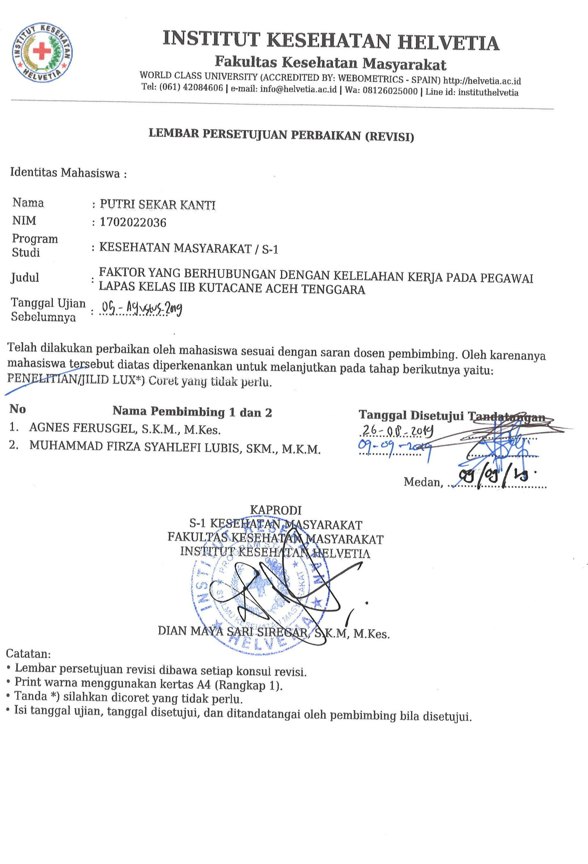
Lampiran 6
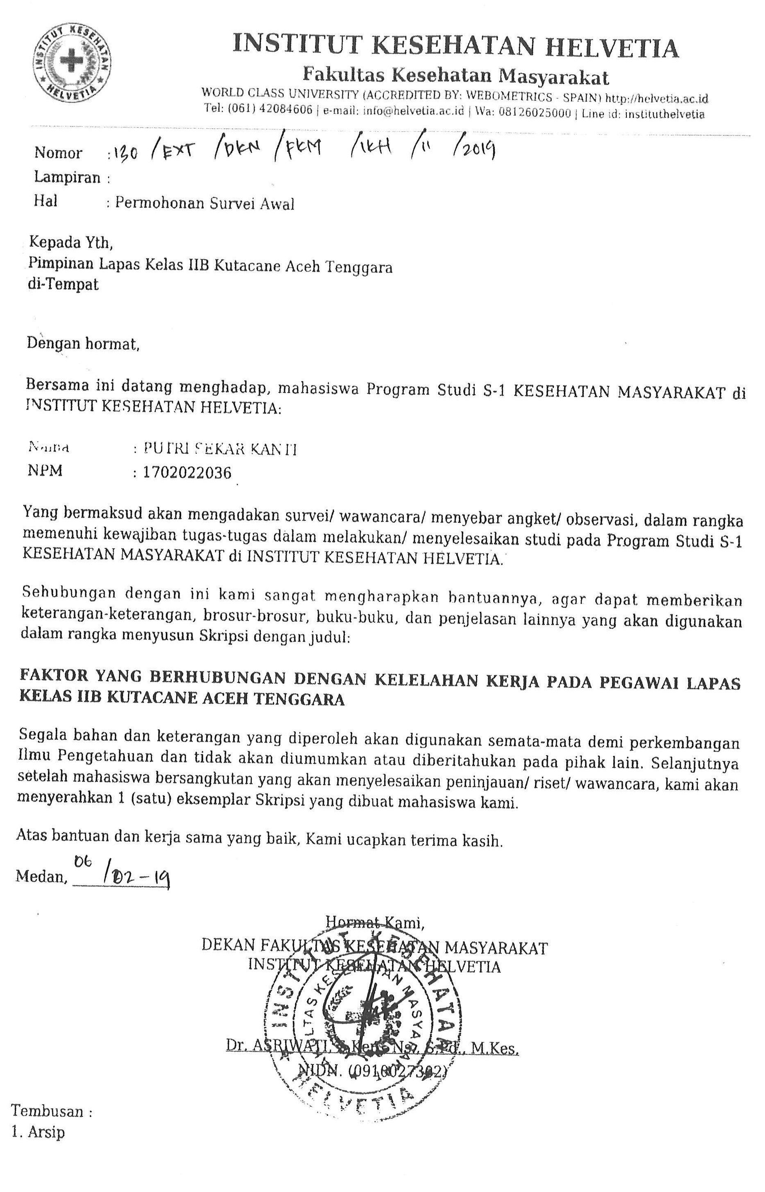
Lampiran 7
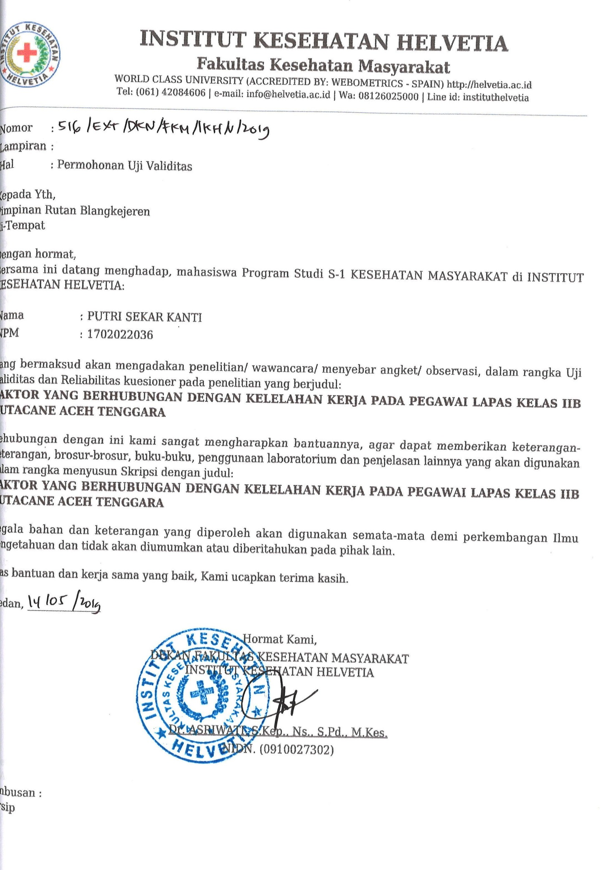
Lampiran 8
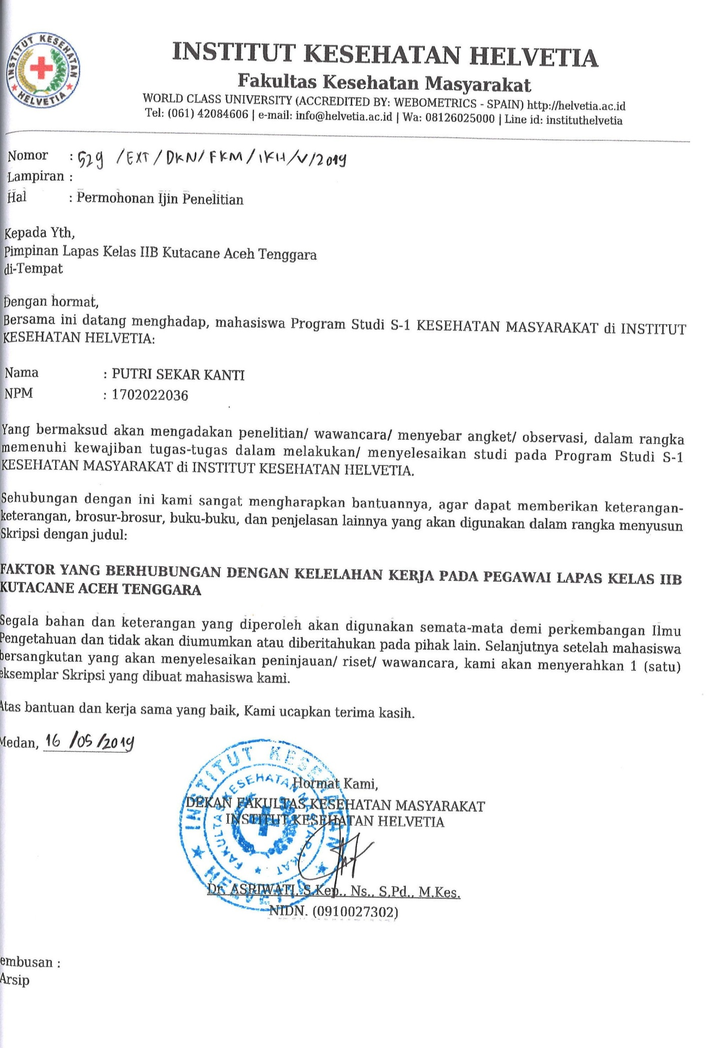
Lampiran 9
Lampiran 10
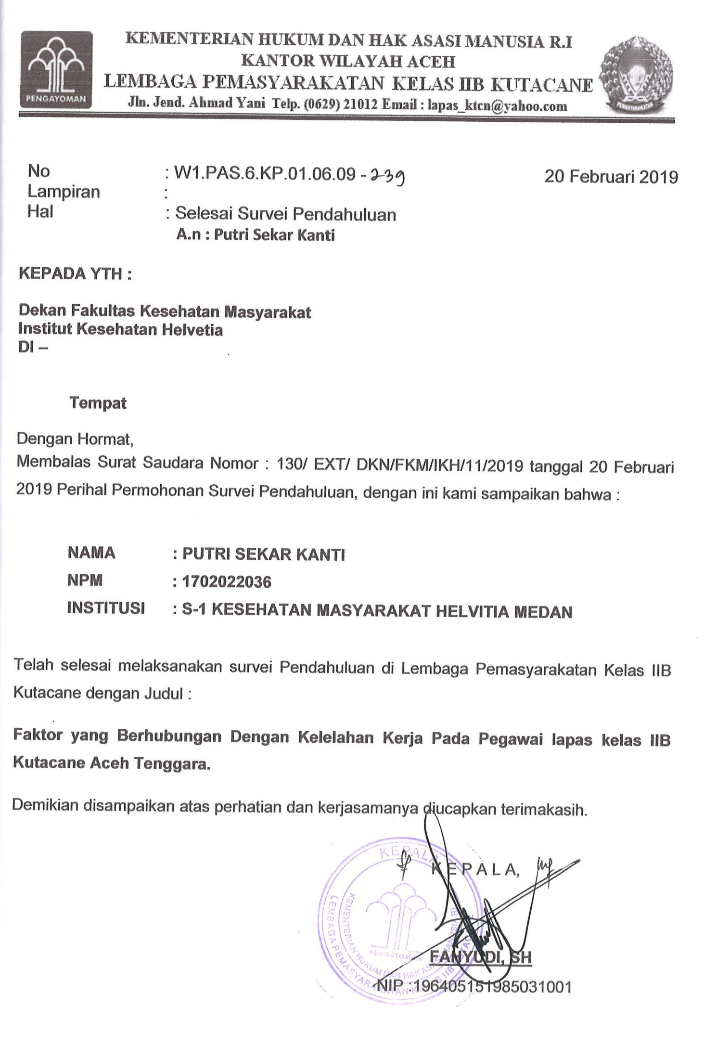
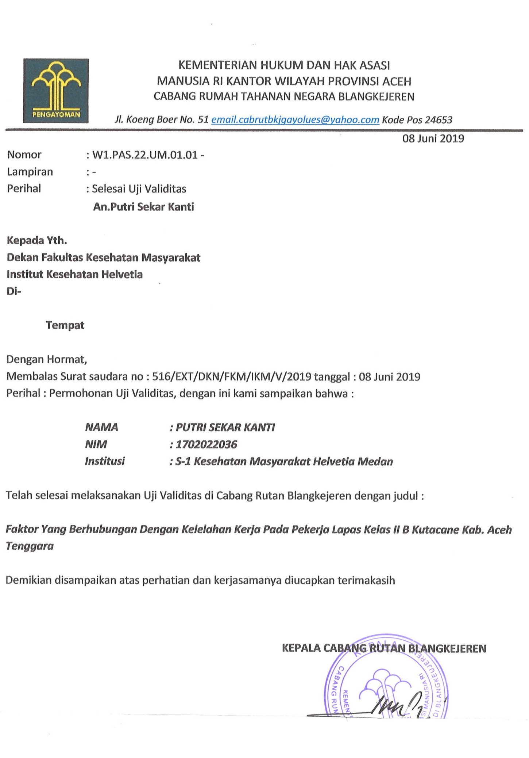
Lampiran 11
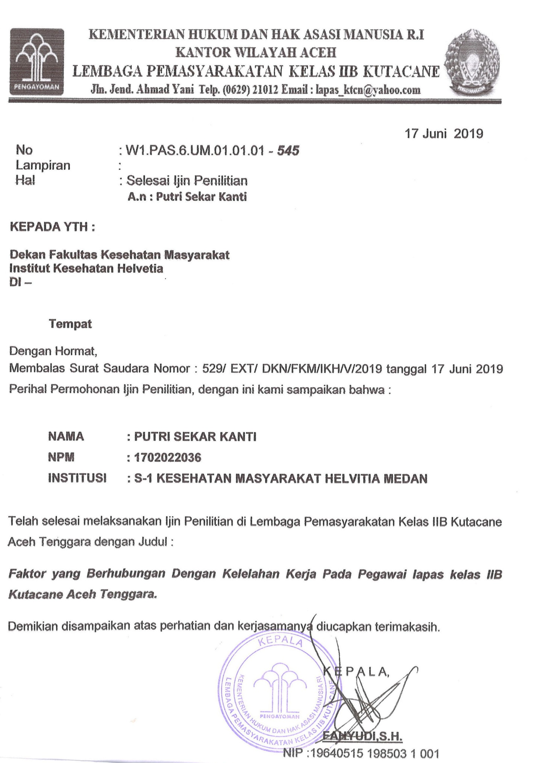
Lampiran 12
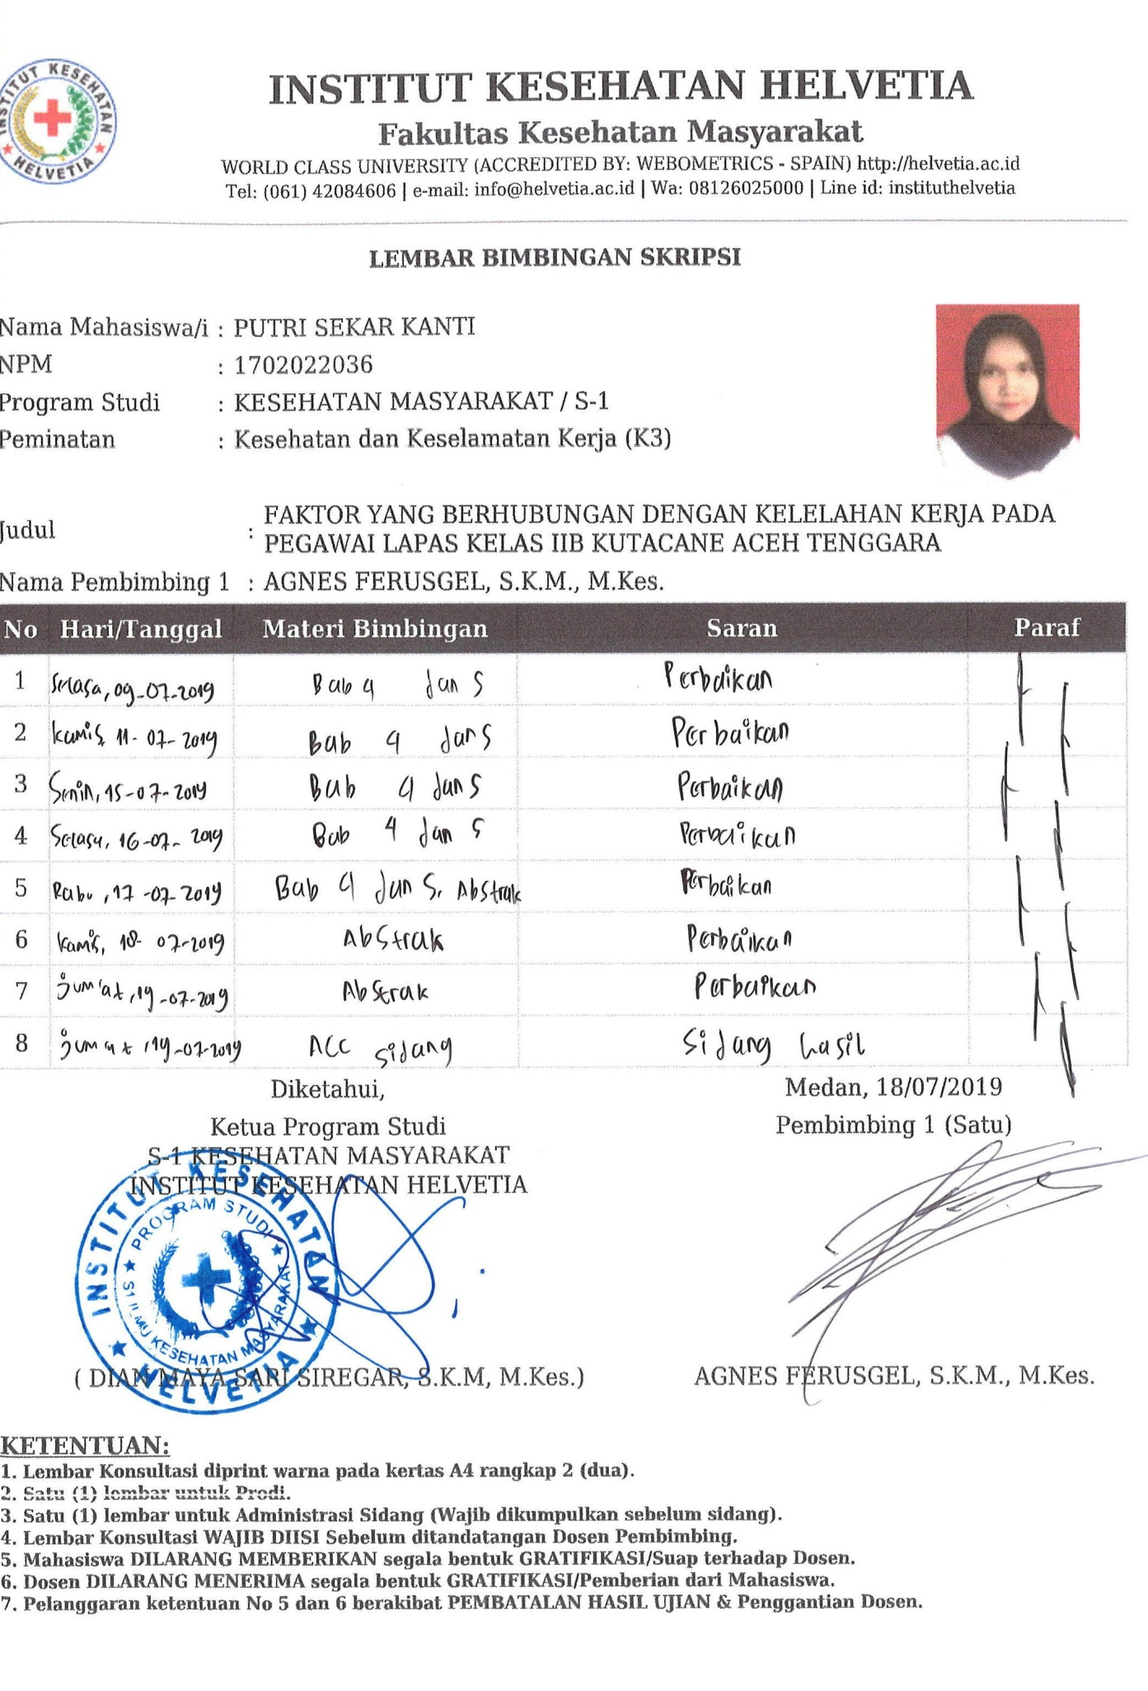
Lampiran 13
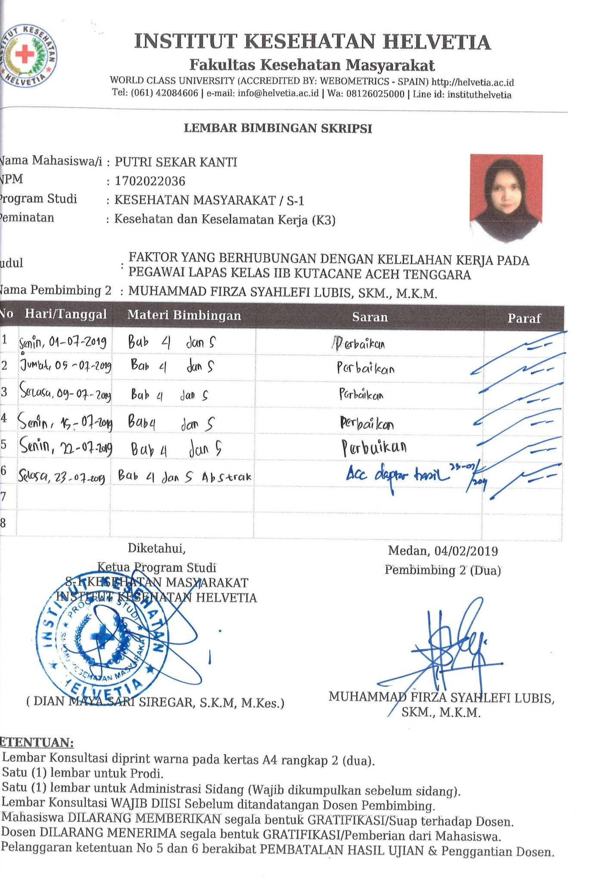
Lampiran 14
DOKUMENTASI UJI VALIDITAS DI RUTAN BLANGKEJEREN
Lampiran 15
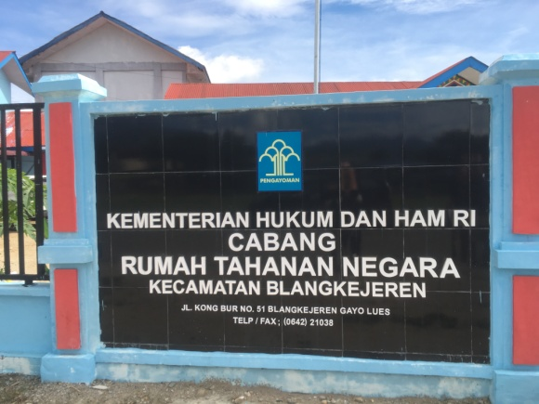
Gambar 1. Lokasi Uji Validitas
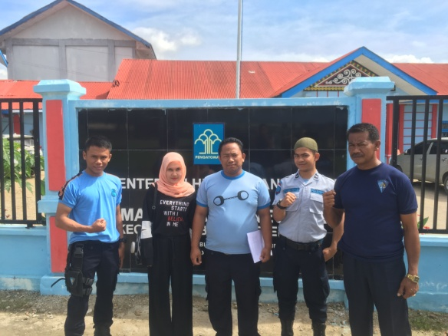
Gambar 2. Pegawai Rutan Blangkejeren
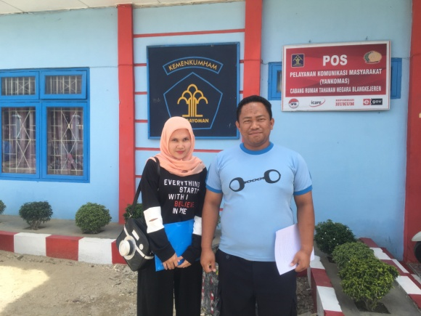
Lampiran 15 (Lanjutan)
Gambar 3. Pegawai Pemantau Narapidana
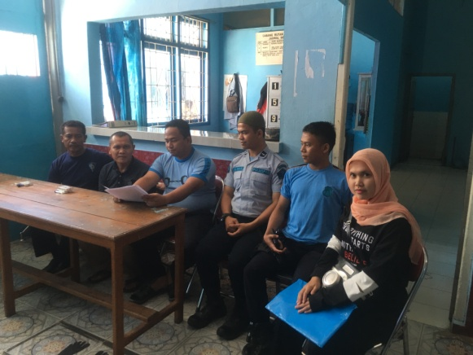
Gambar 4. Membagikan Kuesioner

DOKUMENTASI PENELITIAN DI LAPAS KELAS IIB KUTACANE ACEH TENGGARA
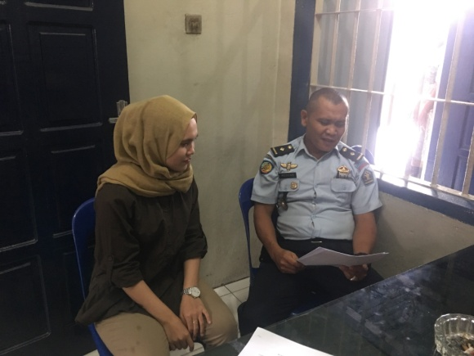
Lampiran 15 (Lanjutan)
Gambar 5. Membagikan Kuesioner
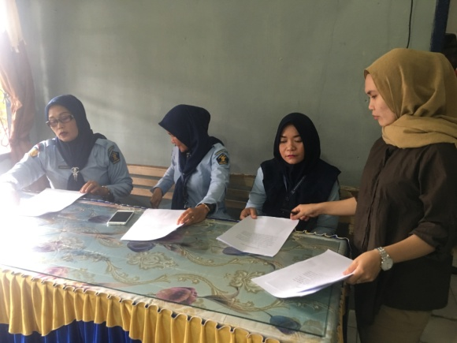
Gambar 6. Membagikan Kuesioner

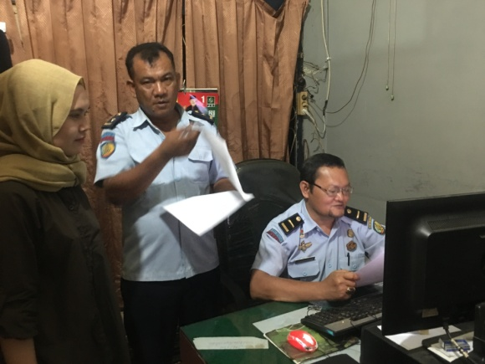
Lampiran 15 (Lanjutan)
Gambar 7. Membagikan Kuesioner
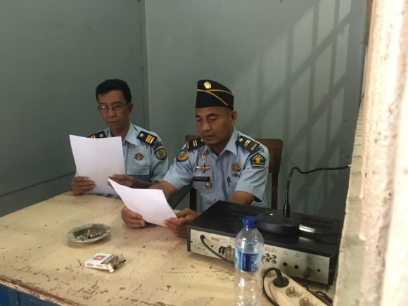
Gambar 8. Membagikan Kuesioner
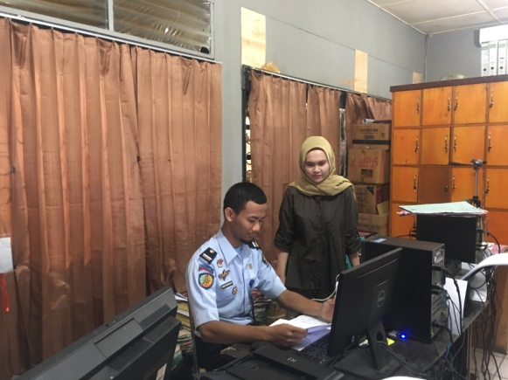
Lampiran 15 (Lanjutan)
Gambar 9. Membagikan Kuesioner
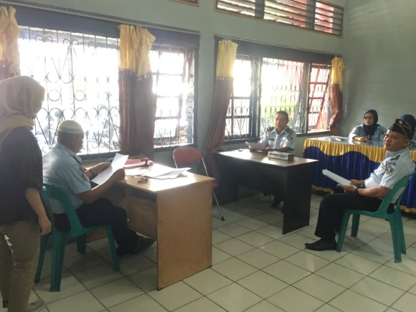
Gambar 10. Membagikan Kuesioner

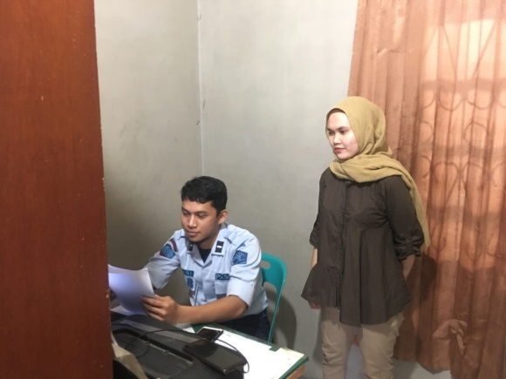
Lampiran 15 (Lanjutan)
Gambar 11. Membagikan Kuesioner
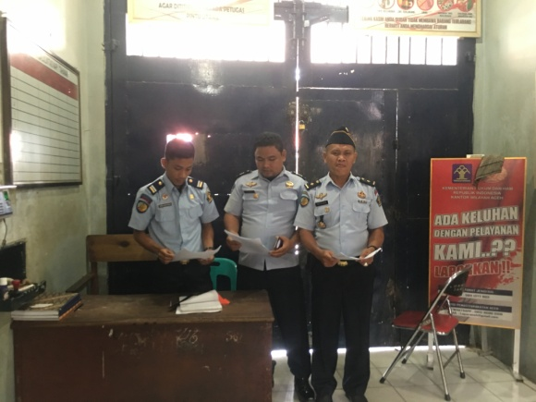
Gambar 12. Membagikan Kuesioner
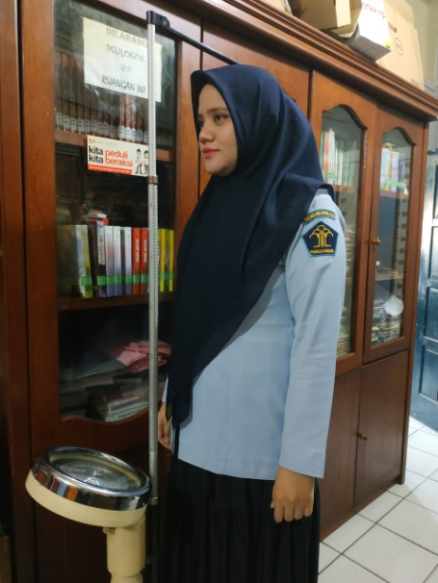
Lampiran 15 (Lanjutan)
Gambar 13. Menimbang Berat Badan
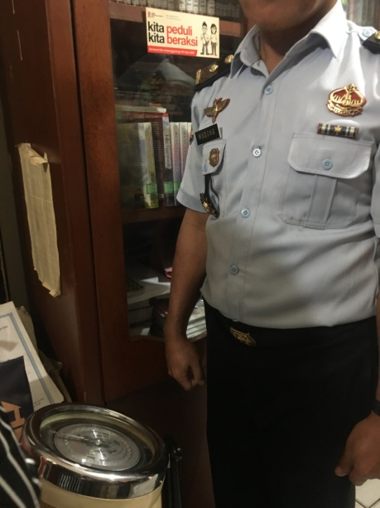
Gambar 14. Menimbang Berat Badan
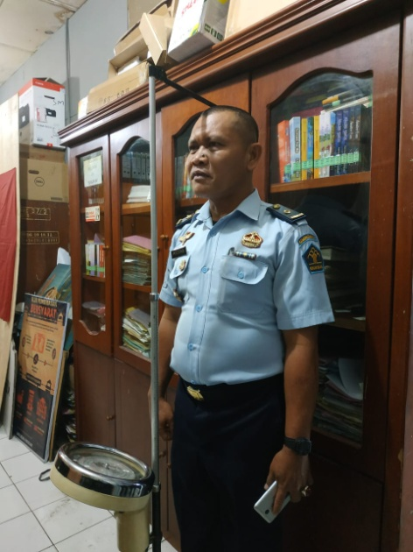
Lampiran 15 (Lanjutan)
Gambar 15. Mengukur Tinggi Badan
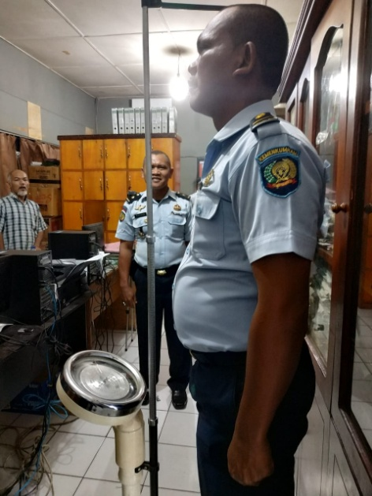
Gambar 16. Mengukur Tinggi Badan

